

**ДОКЛАД**

**о работе Уполномоченного**

**по защите прав предпринимателей**

**в Калужской области**

**за 2018 год**

**г. Калуга**

**2019 г.**

**СОДЕРЖАНИЕ**

**ВВЕДЕНИЕ** ………………………………………………….……………. 4 - 6

1. **Институт Уполномоченного** 
   1. Правовые основы института Уполномоченного по защите прав предпринимателей в Калужской области………………………...7 - 9
   2. Структура регионального института Уполномоченного (аппарат, общественная приёмная, сообщество экспертов, работающих на условиях PRO BONO PUBLICO и др.)……………………...…..9 - 11
   3. Формирование института общественных помощников Уполномоченного (отраслевых и территориальных)................11 - 16
   4. Взаимодействие регионального Уполномоченного с Уполномоченным при Президенте Российской Федерации по защите прав предпринимателей и его аппаратом, органами государственной власти, органами местного самоуправления, общественными объединениями предпринимателей (соглашения о сотрудничестве, совместные рабочие группы, комиссии и т.д.).………………………………………………………………16 - 27
      1. Взаимодействие с органами государственной власти…………28 - 37
      2. Взаимодействие с органами местного самоуправления……....37 - 39
      3. Взаимодействие Уполномоченного с общественными объединениями предпринимателей…………………………....39 - 55
   5. Информационное обеспечение деятельности регионального Уполномоченного……………………………...…………….....56 – 58
2. **ПРОБЛЕМЫ ПРЕДПРИНИМАТЕЛЬСТВА**

2.1 Основные проблемы СМП в 2018 году………………………58 – 67

1. **РАБОТА УПОЛНОМОЧЕННОГО, СВЯЗАННАЯ С ПРОВЕДЕНИЕМ МЕРОПРИЯТИЙ ПО ПРЕДОТВРАЩЕНИЮ НАРУШЕНИЙ ПРАВ И ЗАКОННЫХ ИНТЕРЕСОВ СУБЪЕКТОВ ПРЕДПРИНИМАТЕЛЬСКОЙ ДЕЯТЕЛЬНОСТИ И ВОССТАНОВЛЕНИЕ, В ПРЕДЕЛАХ КОМПЕТЕНЦИИ, ИХ НАРУШЕННЫХ ПРАВ………………………….……………….**67 - 74
2. **КОЛИЧЕСТВЕННЫЕ И КАЧЕСТВЕННЫЕ ПОКАЗАТЕЛИ РАБОТЫ С ОБРАЩЕНИЯМИ, ИСТОРИИ УСПЕХА……………………….**………………...……………….75 – 105
   1. Результаты работы с обращениями предпринимателей…....105 – 120
   2. Реализация специальных полномочий регионального Уполномоченного, в том числе судебных……………….....120 – 123
   3. Проблемы предпринимателей, связанные с нарушением законодательства или ошибками правоприменительной практики.…………………………….......................................123 – 127
   4. Результат работы регионального Уполномоченного по вопросам/проблемам актуальным в 2018 году .…………...128 - 129
3. **ПРЕДЛОЖЕНИЯ**
   1. Предложения по повышению эффективности деятельности института уполномоченных ………………….………….…. 129 - 133
4. **КРАТКАЯ АНКЕТА**

Краткая анкета субъекта РФ, которая войдет в брошюру

РЕГИОНЫ в приложение к федеральному докладу УП ……..134 - 137

Приложение к Докладу………………………………………… 138 - 144

**Введение**

Доклад является предусмотренным законодательством способом реагирования на выявленные и наиболее актуальные проблемы при реализации прав и законных интересов субъектов предпринимательской деятельности на территории Калужской области. В основу подготовки доклада положен анализ основных направлений деятельности Уполномоченного, анализ поступивших жалоб субъектов предпринимательской деятельности и информация о результатах их рассмотрения, оценка условий осуществления предпринимательской деятельности в Калужской области, а также предложения о совершенствовании правового положения субъектов предпринимательской деятельности в Калужской области**.**

Цель настоящего доклада – анализ ситуации с соблюдением прав и законных интересов субъектов предпринимательской деятельности в Калужской области с целью привлечь внимание органов власти всех уровней, а также общественности к текущим проблемам бизнеса, когда предприниматель сталкивается с нарушением своих прав, административными барьерами.

Как напомнил 1 марта 2018 года Президент в ходе выступления перед Федеральным собранием о бизнесе, экономический рост невозможен без качественных улучшений в российской бизнес-среде.

Глава государства поручил продлить программу кредитования бизнесменов по ставке в шесть процентов, а также внедрить систему дистанционного регулирования предприятий во избежание огромного количества проверок.

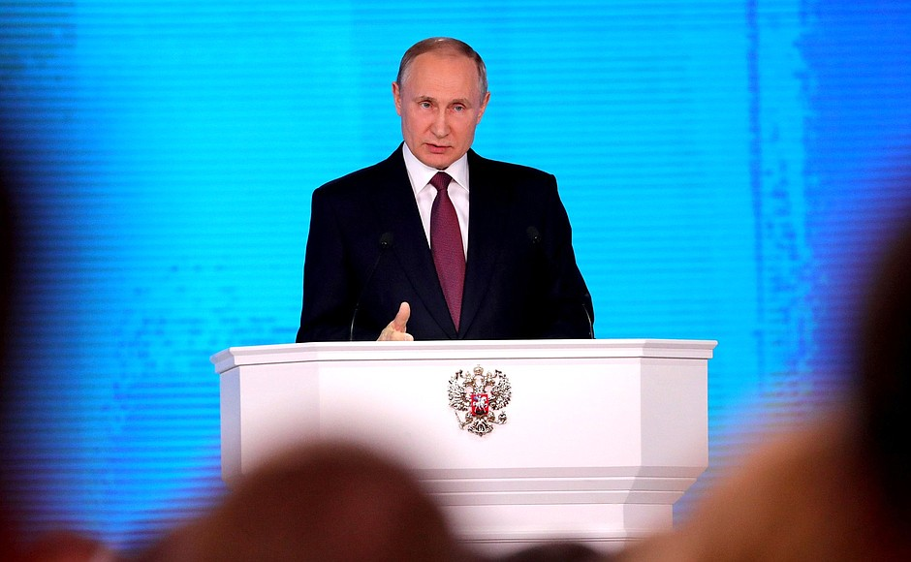

*«Важно поддержать начинающих предпринимателей, помочь людям сделать первый шаг, чтобы можно было открыть свое дело буквально одним кликом, проводить обязательные платежи, получать услуги, кредит удаленно, через интернет».*

***Из Послания Президента РФ В.В. Путина к Федеральному собранию Российской Федерации).***

Губернатор Калужской области Анатолий Артамонов, выступая 23 мая на пленарной сессии IV Российского форума малого и среднего предпринимательства, отметил, что 78% молодых людей считают бизнес лучшим способом самореализации, однако самореализуются таким образом только 3%.

Губернатор подчеркнул, что для изменения ситуации к лучшему необходимо расширять финансовые меры государственной поддержки малого и среднего бизнеса. В этом направлении, по его мнению, шире должны участвовать банковские структуры, государственные корпорации и система образования.

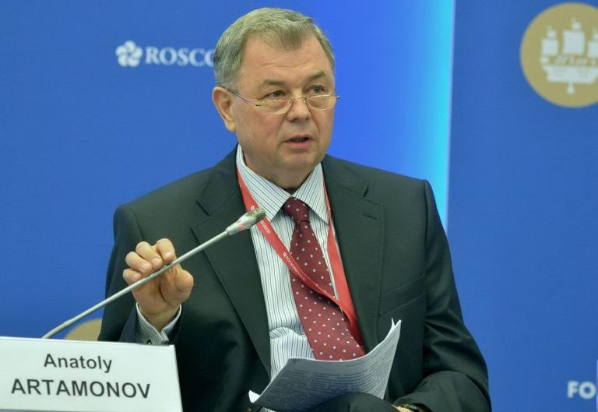

**IV Российский форум малого и среднего предпринимательства**

*«Сегодня же правила игры меняются неожиданным образом. Предприниматели не успевают накапливать средства, чтобы следовать новациям государства»,* — сказал глава региона.

В 2018 году продолжилась работа по решению системных проблем предпринимателей, как указанных в ежегодном докладе Уполномоченного за 2017 год, так и выявленных в 2018 году.

Настоящий доклад подготовлен в соответствии с частью 6 статьи 10 Федерального закона Российской Федерации от 07 мая 2013г. № 78-ФЗ «Об уполномоченных по защите прав предпринимателей в Российской Федерации» и статьей 8 Закона Калужской области от 1 июля 2013 г. N 448- ОЗ «Об Уполномоченном по защите прав предпринимателей в Калужской области» с целью информирования о деятельности Уполномоченного по защите прав предпринимателей в Калужской области (далее – Уполномоченный или бизнес-омбудсмен) в 2018 году, оценки условий осуществления предпринимательской деятельности в Калужской области, формулирования предложений о совершенствовании правового положения субъектов предпринимательской деятельности.

**1. ИНСТИТУТ УПОЛНОМОЧЕННОГО**

**1.1.Правовые основы института Уполномоченного по защите прав предпринимателей в Калужской области**

Должность Уполномоченного по защите прав предпринимателей в Калужской области учреждена в целях обеспечения гарантий государственной защиты прав и законных интересов субъектов предпринимательской деятельности на территории Калужской области Законом Калужской области от 01 июля 2013 года № 448-ОЗ «Об Уполномоченном по защите прав предпринимателей в Калужской области» и является государственной должностью.

Распоряжением Губернатора Калужской области от 08 августа 2013 года № 358 - р/лс на должность Уполномоченного по защите прав предпринимателей в Калужской области назначен Колпаков Андрей Николаевич, который переназначен 17 декабря 2018 года № 275 - р/лс на следующий пятилетний период.

Уполномоченный по защите прав предпринимателей в Калужской области в своей деятельности руководствуется [Конституцией](garantF1://10003000.0) Российской Федерации, федеральными законами и иными нормативными правовыми актами Российской Федерации, [Уставом](garantF1://15800539.0) Калужской области, Законом Калужской области от 01 июля 2013 года № 448-ОЗ «Об Уполномоченном по защите прав предпринимателей в Калужской области», иными нормативными правовыми актами Калужской области. Уполномоченный при осуществлении своей деятельности взаимодействует с Уполномоченным при Президенте Российской Федерации по защите прав предпринимателей, органами государственной власти, государственными органами, органами местного самоуправления, их должностными лицами, объединениями предпринимателей и иными лицами, выражающими интересы предпринимателей.

Для реализации стоящих перед Уполномоченным задач и обеспечения деятельности Уполномоченного согласно ст.11 Закона Калужской области от 01 июля 2013 года № 448-ОЗ «Об Уполномоченном по защите прав предпринимателей в Калужской области» создан Аппарат Уполномоченного, который осуществляет правовое, организационно – хозяйственное, научно – аналитическое, информационно – справочное и иное обеспечение деятельности Уполномоченного, направленное на рассмотрение жалоб субъектов предпринимательской деятельности, поступивших в его адрес.

Основными задачами Уполномоченного являются:

1. защита прав и законных интересов субъектов предпринимательской деятельности  российских и иностранных предпринимателей, осуществляющих свою деятельность на территории Калужской области;
2. осуществление контроля за соблюдением прав и законных интересов субъектов предпринимательской деятельности органами государственной власти Калужской области, территориальными органами федеральных органов исполнительной власти в Калужской области, органами местного самоуправления муниципальных образований, расположенных на территории Калужской области, иными органами, организациями, наделенными федеральным законом отдельными государственными или иными публичными полномочиями и осуществляющими деятельность на территории Калужской области, их должностными лицами;
3. содействие восстановлению нарушенных прав и законных интересов субъектов предпринимательской деятельности;
4. содействие развитию общественных институтов, ориентированных на защиту прав и законных интересов субъектов предпринимательской деятельности;
5. взаимодействие с предпринимательским сообществом;
6. участие в формировании и реализации государственной политики и определении приоритетов в сфере развития предпринимательской деятельности;
7. популяризация предпринимательской деятельности;
8. правовое просвещение субъектов предпринимательской деятельности по вопросам их прав и законных интересов, форм и методов их защиты;
9. участие в региональном и международном сотрудничестве в сфере защиты прав и законных интересов субъектов предпринимательской деятельности.

Деятельность Уполномоченного и Аппарата Уполномоченного с июля 2013 года по настоящее время осуществляется в соответствии с целями, задачами и компетенцией Уполномоченного, определенными Законом Калужской области № 448-ОЗ, и в 2018 году не изменялись.

**1.2. Структура института Уполномоченного в Калужской области (аппарат, общественная приемная, сообщество экспертов, работающих на условиях PRO BONO PUBLICO)**

За период работы Уполномоченного в государственном правозащитном институте Калужской области были определены основные направления деятельности, реализованы на практике все предусмотренные законодательством полномочия, выстроена оптимальная структура, позволяющая всесторонне осуществлять защиту прав и законных интересов предпринимателей.

В целях реализации возложенных на Уполномоченного по защите прав предпринимателей в Калужской области задач функционирует аппарат Уполномоченного, в состав которого входит 7 человек.

Возглавляет аппарат руководитель - Уполномоченный по защите прав предпринимателей в Калужской области.

Структура регионального института Уполномоченного также включает в себя Общественных помощников и экспертов Рro Вono. В случае необходимости эксперты привлекаются к проводимым Уполномоченным мероприятиям, в рамках которых обсуждаются наиболее актуальные и проблемные для бизнеса вопросы.

Кроме того, экспертно-аналитическим и консультационным элементом института Уполномоченного является Общественная приемная Уполномоченного по защите прав предпринимателей при Президенте РФ.

14 мая 2014 года согласно пункту 5 статьи 7 Федерального закона от 07 мая 2013 года № 78-ФЗ «Об уполномоченных по защите прав предпринимателей в Российской Федерации» и приказа Уполномоченного при Президенте Российской Федерации по защите прав предпринимателей от 08 мая 2014 года № 12-Пр «Об общественных приемных в субъектах РФ», в Калужской области была открыта Общественная приёмная Уполномоченного при Президенте Российской Федерации по защите прав предпринимателей Бориса Титова, в настоящее время расположенная в здании Народного дома по адресу: город Калуга, ул. Ленина, д. 74, каб. №12 (2 этаж).

Основная задача Общественной приемной – организация консультаций субъектов малого и среднего предпринимательства по вопросам защиты их прав, проведение экспертизы по предоставленным материалам обращений.

В 2018 году любой калужский предприниматель мог получить в Общественной приемной бесплатную юридическую помощь, разъяснения по фактам нарушения его прав и законных интересов со стороны органов государственной власти, подготовить и подать обращение к Уполномоченному, ознакомиться с возможностями защиты своих прав.

**1.3.Формирование института общественных помощников Уполномоченного (отраслевых и территориальных)**

С 2014 года в целях оказания содействия Уполномоченному в реализации предусмотренных Законом полномочий в соответствии со статьей 10 Закона Калужской области № 448-ОЗ от 01.07.2013 года «Об Уполномоченном по защите прав предпринимателей в Калужской области» назначаются общественные помощники Уполномоченного в муниципальных образованиях Калужской области, осуществляющие свою деятельность на общественных началах.

Основными задачами общественных помощников Уполномоченного являются:

1. Общественный контроль за соблюдением прав и законных интересов предпринимателей в городах и районах Калужской области, приём от субъектов предпринимательской деятельности жалобы о нарушении их прав и законных интересов по установленной форме.

2. Информирование Уполномоченного:

- о фактах нарушения прав и законных интересов субъектов предпринимательской деятельности в пределах своей подведомственности (территориальности);

- о фактах нарушения прав и законных интересов субъектов предпринимательской деятельности, получивших широкое освещение в средствах массовой информации в пределах своей подведомственности (территориальности);

- о фактах нарушения прав и законных интересов субъектов предпринимательской деятельности, вызывающих общественный резонанс в пределах своей подведомственности (территориальности);

3. Информирование Уполномоченного о крупных мероприятиях, проводимых в муниципальных районах Калужской области;

4. Проведение анализа средств массовой информации в муниципальных районах Калужской области, содержащих факты массовых или отдельных грубых нарушений прав и законных интересов субъектов предпринимательства на территории Калужской области с информированием об этом Уполномоченного;

5. Взаимодействие с органами местного самоуправления Калужской области, их должностными лицами, субъектами предпринимательской деятельности, государственными и муниципальными организациями, общественными объединениями и иными организациями по вопросам обеспечения и защиты прав и законных интересов предпринимателей в пределах своей подведомственности (территориальности);

6. Внесение предложений по совершенствованию механизма обеспечения прав и законных интересов предпринимателей в муниципальных образованиях Калужской области;

7. Участие в организации и проведении в Калужской области круглых столов, совещаний и семинаров по вопросам, касающимся обеспечения прав и законных интересов предпринимателей, повышения эффективности их защиты и предупреждения нарушений и конфликтных ситуаций.

Общественные помощники избраны из числа наиболее активных и успешных предпринимателей в муниципальных образованиях Калужской области, а также представителей общественных объединений предпринимателей.

За период с начала формирования по отчетную дату на должность общественного помощника Уполномоченного назначены 21 человек.

Одним из таких помощников Уполномоченного по защите прав предпринимателей является Дмитрий Миронов из г. Обнинска, который занимается правами предпринимателей - инвалидов, и законодательная инициатива которого (о предоставлении льгот инвалидам предпринимателям 1 группы) была учтена в Калужской области.

01 февраля 2018 года Уполномоченный при Президенте РФ по защите прав предпринимателей Борис Титов в ходе очередной рабочей поездки в Калужскую область обсудил следующую законодательную инициативу с Уполномоченным по защите прав предпринимателей в Калужской области Андреем Колпаковым и его помощником Дмитрием Мироновым.

В этот раз одним из обсуждаемых вопросов на встрече с помощником Уполномоченного стал вопрос планируемой судебной реформы. Пленум Верховного Суда Российской Федерации 3 октября 2017 года постановил внести в Государственную Думу Российской Федерации проект закона об изменении процессуальных кодексов: ГПК, АПК и КАС.

В качестве основного мотива изменений названо стремление снизить финансовые затраты на осуществление правосудия.

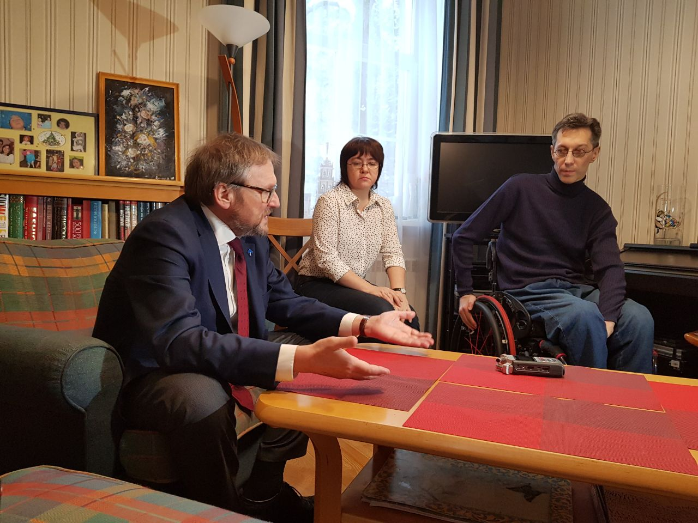

**Встреча Титова Б.Ю. с Мироновым Д. В.**

Однако выполненная учеными и практиками профессиональная оценка законодательных инициатив ВС РФ позволила сделать вывод о том, что в действительности основные положения проекта противоречат Конституции РФ, международным правовым актам, базовым положениям процессуальных кодексов, в которые проектом не предлагается вносить изменения, и совершенно не способствуют достижению целей судопроизводства, а по большому счету могут препятствовать этому.

Основные положения законопроекта:

1. Увеличение цены исков, рассматриваемых в упрощенном производстве
2. Ведение дела через представителя-юриста
3. Изменение правил извещения участников гражданского процесса
4. Отказ от обязательного составления мотивировочной части решения суда

Что касается последнего пункта, то очевидно, что обязанность мотивировать решение – это важнейший механизм сдерживания судебного произвола и, одновременно, противокоррупционный механизм: иначе суд будет выносить решения, невзирая на представленные доказательства, в отсутствие необходимости опровержения доводов проигравшей стороны.

Итогом общественного и профессионального обсуждения законопроекта стала передача его на дальнейшую доработку.

В этот же день Борис Титов встретился с Губернатором Калужской области Анатолием Артамоновым и представителями власти и бизнеса. В ходе встречи обсуждали ключевые направления развития и поддержки бизнеса на региональном уровне. По словам Губернатора, в привлечении инвестиций, и в стимулировании разных форм бизнеса главным ориентиром для региона является построение экономики знаний, как приоритета долгосрочной стратегии развития региона.

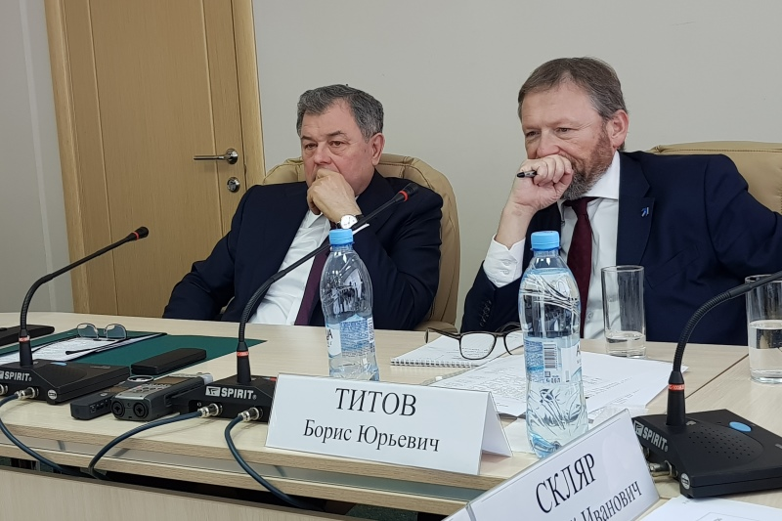

**Совещание с участием Б.Ю. Титова и А.Д. Артамонова**

Говоря в целом о совершенствовании в регионе деловой среды, Губернатор особо отметил, что это ключевое условие для развития малого и среднего предпринимательства: «Мы продолжим в области создавать такую благоприятную среду, сделаем все необходимое, чтобы частный бизнес стал как можно более привлекательным, чтобы как можно больше людей не боялись начинать новое дело. Серая зарплата – позорное явление, от которого мы должны избавиться».

В свою очередь, Борис Титов отметил, что Калужская область демонстрирует рост показателей в промышленном производстве. «Мы к вам ездим учиться», - подчеркнул омбудсмен.

**1.4. Взаимодействие регионального Уполномоченного с Уполномоченным при Президенте Российской Федерации по защите прав предпринимателей и его аппаратом, органами государственной власти, органами местного самоуправления, общественными объединениями предпринимателей (соглашения о сотрудничестве, совместные рабочие группы, комиссии и т.д.)**

В 2018 году взаимодействие Уполномоченного по защите прав предпринимателей в Калужской области с Уполномоченным при Президенте Российской Федерации по защите прав предпринимателей Титовым Борисом Юрьевичем, его Аппаратом, а также с региональными Уполномоченными продолжилось.

Также продолжается существенная совместная работа аппарата Уполномоченного в Калужской области с органами власти и бизнес – сообществами.

Совместными усилиями регулярно проводятся круглые столы, рабочие встречи и совещания по обсуждению актуальных проблем предпринимательства как в Калуге и Калужской области, так и в других регионах Российской Федерации.

Практика показала, что подобное взаимодействие дает свои положительные результаты, и в дальнейшем оно будет продолжено.

20 февраля 2018 года в Общественной палате РФ прошел германо-российский форум «Российско-германское регионально-муниципальное партнерство: перспективы развития».

Главными темами германо-российского форума стали актуальные вопросы развития регионально-муниципального партнерства.

Цель форума — обсуждение ключевых вопросов межмуниципального сотрудничества, развития жилищно-коммунального сектора и социально-экономической инфраструктуры, развития гражданского общества и местного самоуправления.

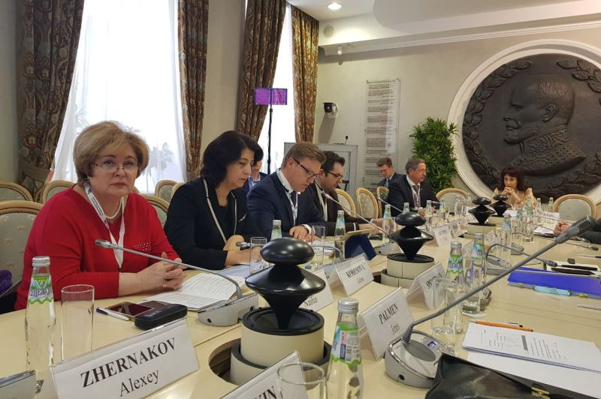

**Российско - Германский форум**

14 марта 2018 года в Курской торгово-промышленной палате состоялось совещание на тему «Проблемы и перспективы развития рыборазведения в регионах».

В мероприятии участвовали Уполномоченные по защите прав предпринимателей, съехавшиеся из разных регионов страны, включая Уполномоченного по защите прав предпринимателей в Калужской области. Кроме Уполномоченных по защите прав предпринимателей на совещании присутствовали представители региональных органов исполнительной власти, общественные организации, курские, орловские и белгородские предприятия малого и среднего бизнеса.

Предметом для обсуждения стали проблемы и перспективы развития рыбохозяйственной деятельности с учетом практики регионов по решению проблем хозяйствующих субъектов, занятых рыборазведением на прудах.

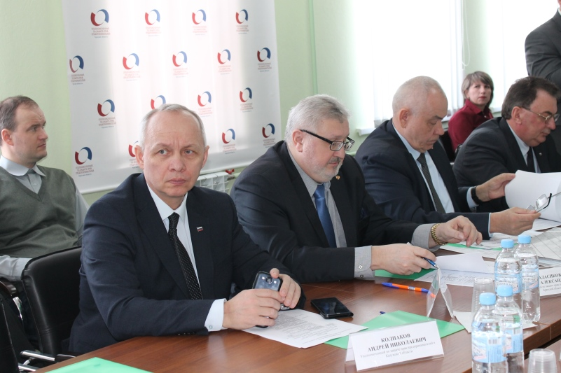

**Совещание региональных Уполномоченных в Курске**

С 21 по 23 июня в Якутске прошли мероприятия с участием Уполномоченных по защите прав предпринимателей в субъектах Российской Федерации и бизнеса Республики Саха (Якутия).

За круглым столом с предпринимателями республики обсудили актуальные вопросы предпринимателей России и.о. первого заместителя Председателя Правительства Республики Саха (Якутия) Алексей Стручков, Уполномоченный при Президенте Российской Федерации по защите прав предпринимателей Борис Титов, уполномоченные из 13 субъектов Российской Федерации, в том числе Уполномоченный по защите прав предпринимателей в Калужской области Андрей Колпаков.

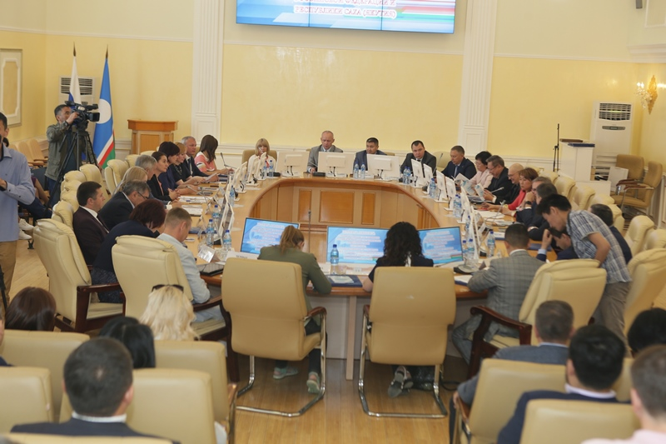

**«Круглый стол» в Якутске**

Во встрече, в ходе которой состоялся открытый диалог бизнеса республики с Уполномоченным при Президенте Российской Федерации по защите прав предпринимателей Борисом Титовым, приняли участие более 100 предпринимателей.

Региональные уполномоченные поделились опытом и выработали общую стратегию решений существующих у предпринимателей России проблем.

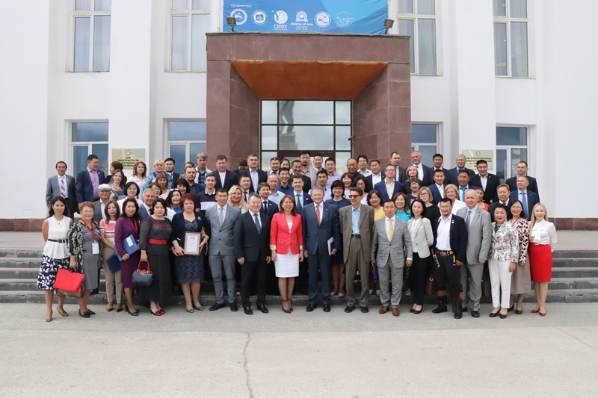

**Уполномоченный по защите прав предпринимателей при Президенте РФ Титов Б.Ю. и региональные Уполномоченные в Якутске**

В конце августа 2018 года состоялась встреча Уполномоченного по защите прав предпринимателей в Калужской области Андрея Колпакова и управляющей Отделением по Калужской области ГУ Банка России по Центральному федеральному округу Карлаш Ирины Владимировны.

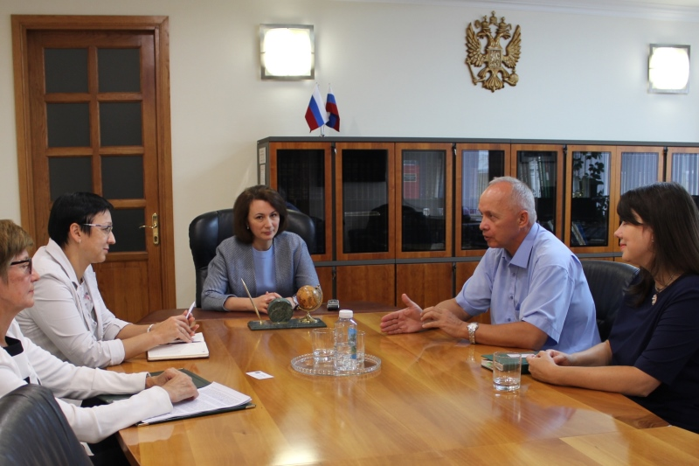

**Встреча с управляющей Отделением по КО ГУ БР**

Темой встречи стали жалобы предпринимателей на действия банков, которые блокируют им счета и отказывают в обслуживании без объяснения причин. Ирина Владимировна  согласилась с позицией Уполномоченного о необходимости сохранения бизнеса, а также рассказала о создании межведомственной комиссии при центральном банке, которая рассматривает документы «клиентов-отказников» в случае, если банк не исключил клиента из черного списка самостоятельно. В свою очередь, Уполномоченный обратил внимание на то, что банки, как правило, не обращают внимания на предоставленные предпринимателями оправдательные документы, предлагая просто закрыть счет в банке и идти в любой другой. Но открытие нового счета в другом банке проблематично, т.к., согласившись с требованием банка, предприниматель косвенно подтверждает свою «незаконную» деятельность, автоматически попадает в чёрный список банковской системы и остается на долгий срок без банковского обслуживания, что влечет за собой «смерть бизнеса». И ни один банк не предлагает предпринимателям обратиться в межведомственную комиссию для защиты своих прав, т.к. проще отказать, чем оправдать.

27 – 28 сентября в Калининграде прошел круглый стол на тему «Взаимодействие предпринимателей с ФНС: проблемы и пути решения» с участием региональных Уполномоченных по защите прав предпринимателей из двадцати одного региона России от Сахалина до Крыма, а также экспертов и представителей бизнес - сообществ.

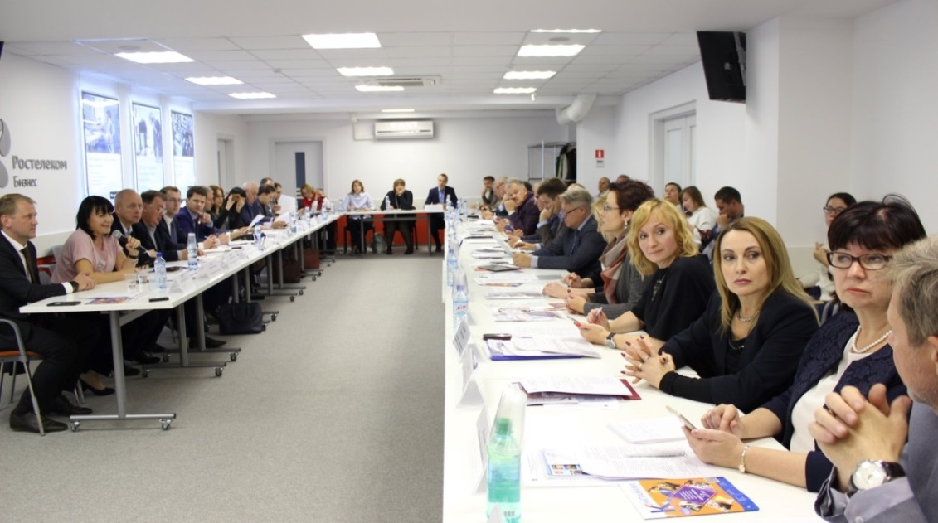

**Рабочее совещание в Калининграде**

Среди основных предложений по налоговому администрированию, прозвучавших на круглом столе, можно выделить следующие: закрепление в законе переходного налогового режима; возможность более доступной рассрочки по итогам проверки; принятие специальной федеральной амнистии; четкое определение критериев дробления бизнеса, определений «массовый руководитель» и «массовые адреса»; ведение разъяснительной работы; замена фискальной цели на цель легализации; недопустимость уголовного преследования, если все операции отражены в бухгалтерском учете и отчетности.

03 октября 2018 года по инициативе Уполномоченного в бизнес-центре Торгово – промышленной палаты Калужской области (ТПП КО) для гостиниц и иных средств размещения прошел «круглый стол» на тему: «Обязанности гостиниц и иных средств размещения в сфере миграционного законодательства. Проверки контролирующими органами». Основной темой обсуждения стал вопрос о способах уведомления принимающей стороной органа миграционного учета о прибытии иностранного гражданина в место пребывания.

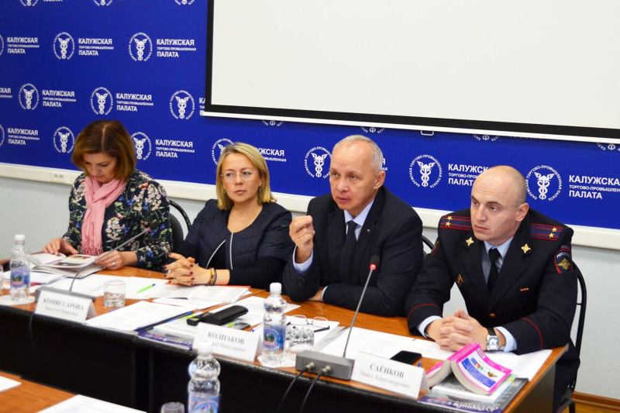

**«Круглый стол» в ТПП КО**

Согласно действующему законодательству о прибытии иностранца в гостиницу или в иную организацию, оказывающую гостиничные услуги, уведомление о его прибытии подлежит представлению принимающей стороной в орган миграционного учета в течение одного рабочего дня, следующего за днем его прибытия в место пребывания.

Способы уведомления определены подпунктом «а» пункта 2 части 2 статьи 22 Федерального закона № 109-ФЗ: непосредственно в территориальное структурное подразделение ФМС; через многофункциональный центр предоставления государственных и муниципальных услуг; почтовым отправлением; с использованием входящих в состав сети электросвязи средств связи.

В случае удаленности гостиницы от нахождения органа миграционного учета (как правило, районный центр), несовпадения часов работы почтового отделения приводит к тому, что физически доставить уведомление на следующий день не представляется возможным. При этом на территории области у хозяйствующих субъектов, занимающихся гостиничным бизнесом, отсутствует возможность представления уведомления в орган миграционного учета о прибытии иностранного гражданина: через многофункциональный центр предоставления государственных и муниципальных услуг или с использованием средств связи, входящих в состав сети электросвязи.

Одним из наиболее значимых направлений взаимодействия с Уполномоченным при Президенте Российской Федерации по защите прав предпринимателей Борисом Титовым является работа по системным проблемам, решение которых требует изменения федерального законодательства.

Взаимодействие по данному направлению реализуется путем направления предложений в ежегодный доклад Уполномоченного при Президенте Российской Федерации по защите прав предпринимателей Президенту Российской Федерации (далее – Доклад Президенту) и предложений по конкретным системным проблемам, сформулированным, исходя из жалоб и иных обращений предпринимателей.

Помимо совместного обсуждения системных проблем обмениваться опытом по реализации полномочий, предусмотренных федеральным и региональным законом, позволяет также постоянное участие регионального Уполномоченного во всероссийских конференциях региональных омбудсменов, проводимых Аппаратом бизнес-омбудсмена Бориса Титова.

Межрегиональные конференции Уполномоченных по защите прав предпринимателей проходят регулярно, два раза в год.

ХI и ХII Всероссийские конференции, организованные Уполномоченным при Президенте Российской Федерации при участии Уполномоченных из субъектов Российской Федерации, прошли в апреле и в ноябре 2018 года.

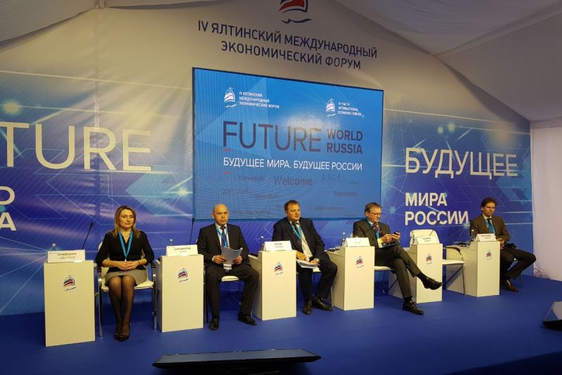

**Конференция региональных Уполномоченных в Ялте**

В рамках Ялтинского международного экономического форума (ЯМЭФ) на повестке сессий ХI Всероссийской конференции Уполномоченный по защите прав предпринимателей при Президенте Российской Федерации Борис Титов рассказал об итогах деятельности института Уполномоченных за 2017 год, обозначил ключевые направления развития института и обсудил с представителями регионов системные проблемы и задачи, стоящие сегодня перед Уполномоченными по защите прав предпринимателей в России.

Не осталась без внимания и тема внедрения онлайн-касс, Уполномоченные обговорили проблемы и пути решения внедрения контрольно-кассовой техники (ККТ), итоги первой волны ее внедрения, а также налоговые вычеты при приобретении аппарата.

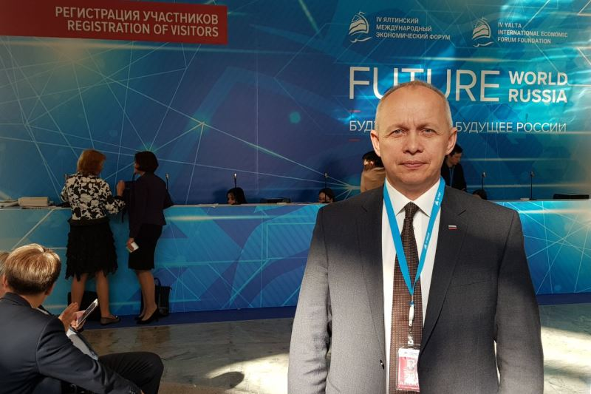

**Конференция региональных Уполномоченных в Ялте**

Также участники мероприятия обсудили вопросы реализации в регионах округа федерального приоритетного проекта «Реформа контрольной и надзорной деятельности», внедрения целевой модели упрощения процедур ведения бизнеса и повышения инвестиционной привлекательности «Поддержка малого и среднего предпринимательства».

Кроме того, в рамках международного экономического форума в Ялте Уполномоченный при Президенте Российской Федерации по защите прав предпринимателей Борис Титов в ходе XI Всероссийской конференции отметил работу Уполномоченного по защите прав предпринимателей в Калужской области Андрея Колпакова грамотой за активное участие в работе по оценке регулирующего воздействия нормативных правовых актов.

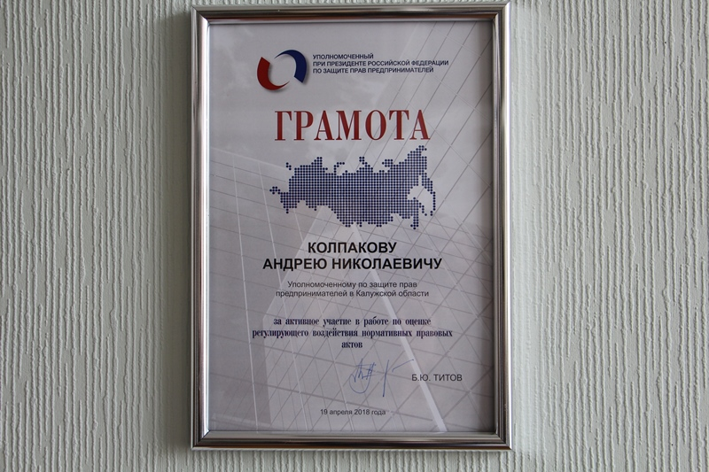

В Москве в ходе ХII конференции прошли рабочие совещания, на которых рассмотрены ключевые проблемы, препятствующие ведению бизнеса и развитию предпринимательства, с участием руководителей и представителей органов государственной власти, министерств и ведомств, региональных Уполномоченных, общественных омбудсменов, экспертного сообщества.

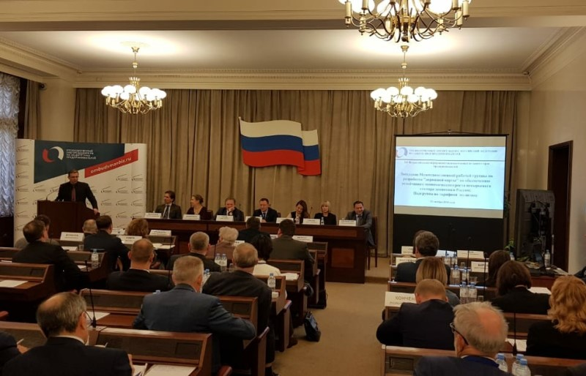

**Конференция региональных Уполномоченных в Москве**

**1.4.1 Взаимодействие с органами государственной власти**

В 2018 году Уполномоченный участвовал в различных заседаниях и совещаниях по вопросам защиты прав и законных интересов субъектов предпринимательской деятельности: у полномочного представителя Президента Российской Федерации в Центральном федеральном округе, у региональных Уполномоченных, у Губернатора Калужской области, в Правительстве и министерствах Калужской области, в Законодательном Собрании Калужской области и его комитетах, в прокуратуре Калужской области, в территориальных управлениях федеральных органов исполнительной власти.

Так, в Мосальске, 04 июля, под председательством министра природных ресурсов и экологии Варвары Антохиной состоялось совещание, на котором рассматривались вопросы лицензирования водозаборных скважин, находящихся на балансе сельхозпредприятий области.

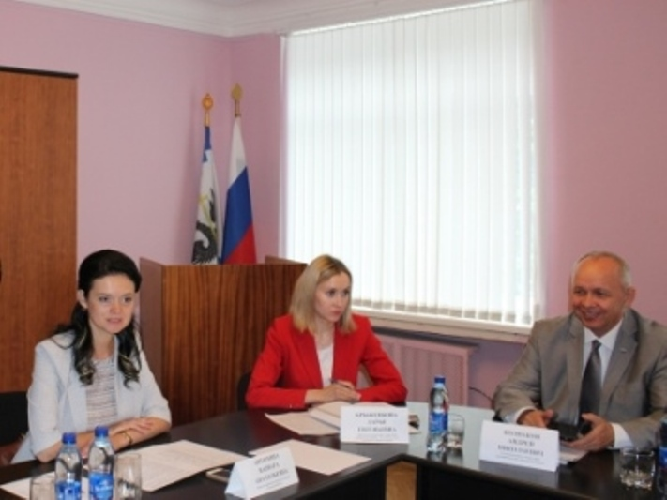

**Совещание в Мосальске**

В министерстве труда и социальной защиты Калужской области, 10 сентября, состоялось заседание при участии Министра труда и социальной защиты Павла Коновалова, Уполномоченного по защите прав предпринимателей в Калужской области Андрея Колпакова и исполнительного директора регионального отделения РСПП Калужской области Романа Потехина.

Ключевой темой обсуждения стал вопрос о внедрении системы профессиональных стандартов на территории Калужской области.

В ходе мероприятия было принято решение о дальнейшем развитии всестороннего сотрудничества.

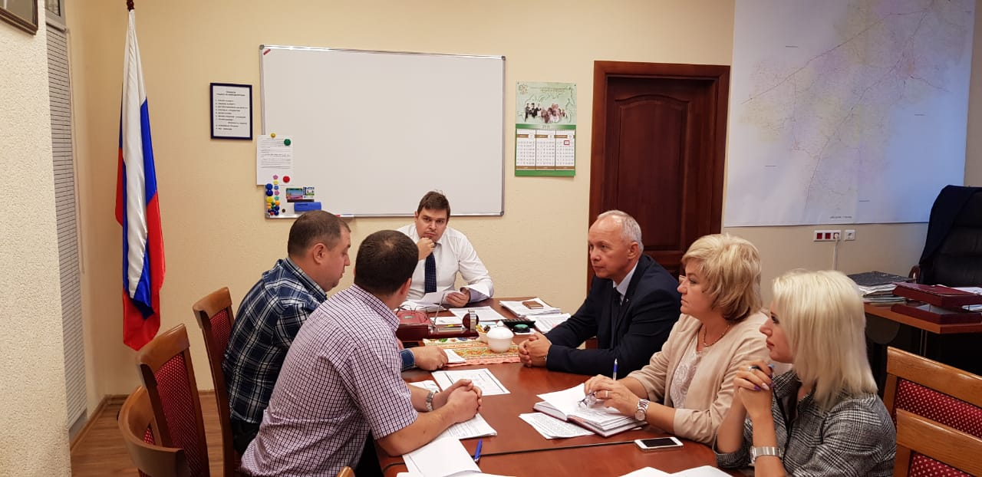

**Заседание в министерстве труда и социальной защиты**

Для координации действий органов государственной власти Калужской области по развитию и поддержке предпринимательства, обеспечению гарантий прав и законных интересов субъектов предпринимательской деятельности Уполномоченный непосредственно принимает участие в следующих совещательно-консультативных органах:

1. Совет по развитию малого и среднего предпринимательства при Губернаторе Калужской области.

Совет обеспечивает взаимодействие органов исполнительной власти Калужской области, предпринимательского сообщества, организаций, составляющих инфраструктуру поддержки и развития малого и среднего предпринимательства, научной общественности, в целях выработки предложений по созданию эффективных механизмов повышения конкурентоспособности экономики и развития предпринимательства в Калужской области, консолидации интересов и выработки предложений по реализации государственной политики региона в сфере малого и среднего предпринимательства.

2) Совет по улучшению инвестиционного климата при Губернаторе Калужской области.

Основными целями деятельности Совета являются:

Улучшение инвестиционного климата в регионе, оказание содействия экономическому и социальному развитию Калужской области.

Оказание содействия в реализации инвестиционных проектов на территории Калужской области.

Оказание содействия в создании необходимых условий для проведения единой инвестиционной политики в целях обеспечения пропорционального социально-экономического развития территории Калужской области.

Рассмотрение регулярных отчетов органа, уполномоченного на проведение оценки регулирующего воздействия принятых и принимаемых нормативных правовых актов, затрагивающих предпринимательскую деятельность.

# 3) Межведомственная комиссия по снижению административных барьеров и улучшению условий ведения предпринимательской деятельности в Калужской области.

Основными задачами Комиссии являются:

Содействие устранению административных барьеров при осуществлении предпринимательской деятельности на территории Калужской области.

Обеспечение согласованных действий и выработка единой позиции органов исполнительной власти Калужской области по вопросам, затрагивающим права и законные интересы субъектов предпринимательской деятельности на территории Калужской области.

Обеспечение согласованных действий органов исполнительной власти Калужской области, органов местного самоуправления муниципальных образований Калужской области, территориальных органов федеральных органов исполнительной власти по Калужской области, общественных объединений и иных организаций в решении вопросов, связанных с защитой прав и законных интересов субъектов предпринимательской деятельности в Калужской области.

1. Межотраслевой совет потребителей по вопросам деятельности субъектов естественных монополий при Губернаторе Калужской области.

Целями деятельности Совета являются доведение до сведения органов исполнительной власти Калужской области и субъектов естественных монополий позиций потребителей, а также достижение баланса интересов потребителей и субъектов естественных монополий, обеспечивающего доступность реализуемых субъектами естественных монополий товаров и услуг для потребителей.

1. Лицензионная комиссия Калужской области по лицензированию деятельности по управлению многоквартирными домами.

Основными полномочиями комиссии являются:

а) принятие решения о выдаче лицензии или об отказе в выдаче лицензии;

б) принятие квалификационного экзамена;

в) участие в мероприятиях по лицензионному контролю;

г) принятие решения об обращении в суд с заявлением об аннулировании лицензии.

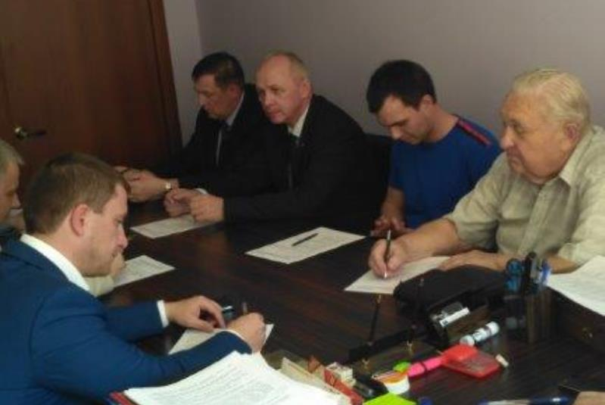

**Заседание лицензионной комиссии Калужской области**

1. Общественный Совет при Городском Голове по развитию малого и среднего предпринимательства в городе Калуге.

Цель работы Совета:

- снижение административных барьеров;

- содействие в оказании государственной и муниципальной поддержки субъектам малого и среднего предпринимательства;

- содействие в решении проблем, стоящих перед субъектами малого и среднего предпринимательства;

- предложения по оказанию поддержки субъектам малого и среднего предпринимательства;

- участие в передаче прав владения (пользования) муниципальным имуществом субъектам малого и среднего предпринимательства;

- взаимодействие с общественными объединениями предпринимателей, государственными и муниципальными учреждениями.

1. Совет по содействию развитию конкуренции при Губернаторе Калужской области.

Основные задачи Совета:

Рассмотрение и одобрение перечня мероприятий по содействию развитию конкуренции и по развитию конкурентной среды Калужской области.

Рассмотрение и одобрение проекта «дорожной карты» по содействию развитию конкуренции в Калужской области (далее – «дорожная карта»).

Рассмотрение информации о разработке и выполнении мероприятий, предусмотренных «дорожной картой», внесение предложений по корректировке «дорожной карты».

1. Общественный совет при прокуратуре Калужской области по защите прав малого и среднего предпринимательства.
2. Консультативный совет по развитию системы профессиональных квалификаций при Губернаторе Калужской области.
3. Консультативный совет по развитию системы профессиональных квалификаций при Губернаторе Калужской области, который был создан распоряжением Губернатора КО от 06.04.2018 №32-р.

Основные цели и задачи консультативного совета:

- обеспечение согласованных совместных действий органов исполнительной власти Калужской области, органов местного самоуправления муниципальных образований Калужской области, объединений работодателей, профессиональных союзов (их объединений), общественных объединений, образовательных организаций и иных организаций по вопросам развития системы профессиональных квалификаций в Калужской области;

- рассмотрение предложений органов исполнительной власти Калужской области, органов местного самоуправления муниципальных образований Калужской области, объединений работодателей, профессиональных союзов (их объединений), общественных объединений, образовательных организаций и иных организаций по вопросам развития системы профессиональных квалификаций в Калужской области;

- подготовка предложений по совершенствованию нормативных правовых актов Калужской области по вопросам, входящим в компетенцию консультативного совета;

- изучение, обобщение и содействие в распространении передового опыта организаций и развитии системы профессиональных квалификаций.

11) Проектный комитет Калужской области по направлению «Реформа контрольно – надзорной деятельности», созданный Распоряжением Губернатора № 75 –р от 14.06.2018 г.

В целях повышения результативности взаимодействия Уполномоченного с территориальными органами федеральных органов государственной власти, с органами государственной власти в Калужской области, органами местного самоуправления и общественными организациями, по вопросам совершенствования механизмов обеспечения прав предпринимателей, Уполномоченным заключены соглашения с:

* Прокуратурой Калужской области;
* Главным управлением МЧС России по Калужской области;
* Следственным управлением Следственного комитета Российской Федерации по Калужской области;
* Управлением Министерства внутренних дел Российской Федерации по Калужской области;
* Управлением Федеральной службы исполнения наказаний по Калужской области;
* Управлением Федеральной антимонопольной службы по Калужской области;
* Территориальным Управлением Федеральной службы финансово-бюджетного надзора в Калужской области;
* Управлением Федеральной службы по надзору в сфере защиты прав потребителей и благополучия человека по Калужской области;
* Калужской транспортной прокуратурой;
* Территориальным органом Федеральной службы государственной статистики по Калужской области;
* Управлением Федеральной службы по надзору в сфере связи, информационных технологий и массовых коммуникаций по Калужской области;
* Управлением Федеральной службы судебных приставов по Калужской области;
* Комитетом ветеринарии при Правительстве Калужской области;
* Министерством экономического развития Калужской области;
* Министерством лесного хозяйства Калужской области;
* Государственной жилищной инспекцией Калужской области;
* Негосударственной некоммерческой организацией «Адвокатская палата Калужской области;
* Калужским региональным отделением общероссийской общественной организации малого и среднего предпринимательства «Опора России»;
* Калужской торгово - промышленной палатой;
* Администрацией МР «Мещовский район»;
* Администрацией муниципального района "Город Людиново и Людиновский район";
* Малоярославецкой районной администрацией муниципального района "Малоярославецкий район";
* Администрацией МР «Дзержинский район»;
* Администрацией МР "Жуковский район";
* Администрацией МО МР «Боровский район».

Количество подписанных соглашений на сегодня составляет 25.

Положения, изложенные в указанных соглашениях, предусматривают:

- осуществление обмена информацией о выявленных нарушениях прав предпринимателей;

- совместное рассмотрение обращений субъектов предпринимательской деятельности о нарушениях их прав и законных интересов;

- принятие мер по устранению выявляемых нарушений и восстановлению нарушенных прав предпринимателей;

- работу по совершенствованию действующих нормативных правовых актов с целью снижения административных барьеров;

- проведение совместных мероприятий, круглых столов, конференций, совещаний, направленных на укрепление законности и правопорядка в сфере защиты прав субъектов предпринимательской деятельности в Калужской области.

Проведение переговоров и заключение соглашений о взаимодействии с органами власти на региональном уровне способствует реализации государственной политики в области развития предпринимательской деятельности и защиты прав субъектов предпринимательской деятельности, а также позволяет совершенствовать механизмы защиты прав предпринимателей.

**1.4.2.Взаимодействие с органами местного самоуправления**

В 2018 году продолжена работа по взаимодействию Уполномоченного с органами местного самоуправления. Основные направления сотрудничества включают в себя взаимодействие Уполномоченного с главами муниципальных образований при рассмотрении жалоб субъектов предпринимательской деятельности, участие в Советах по малому и среднему предпринимательству при главах муниципальных районов, а также в значимых публичных мероприятиях, организованных для бизнеса.

Участие в заседаниях вышеуказанных советов и комиссий позволяет Уполномоченному более эффективно и оперативно обсуждать и решать проблемы предпринимателей, а также влиять на улучшение бизнес-климата в регионе.

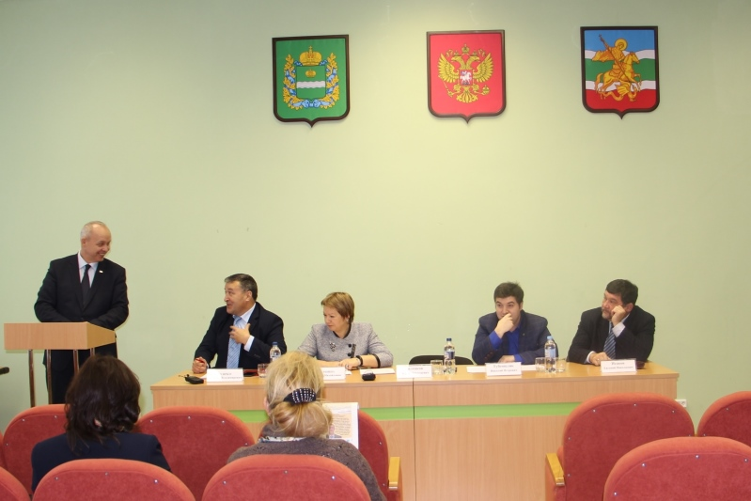

**На совете по малому и среднему предпринимательству в Жуковском районе**

В 2018 году, как и в предыдущие годы, работа института Уполномоченного по защите прав предпринимателей с органами местного самоуправления в сфере нормализации отношений бизнеса и власти была неразрывно связана с работой над проблемами среднего и малого предпринимательства.

Следует отметить, что в этом году все Соглашения с администрациями муниципальных районов Калужской области были подписаны для объединения усилий в целях предотвращения принятия в этих районах муниципальных актов, необоснованно вводящих избыточные обязанности, запреты и ограничения для субъектов предпринимательской и инвестиционной деятельности.

24 апреля в Тарусе состоялось заседание консультативного Совета глав местных администраций муниципальных районов и городских округов Калужской области.

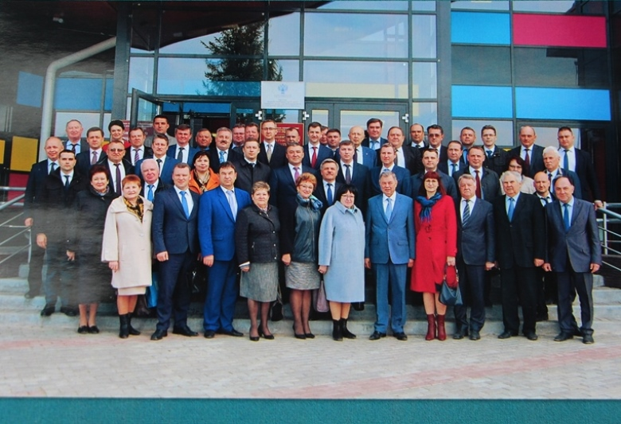

**Заседание консультативного Совета**

В ходе заседания был рассмотрен ряд актуальных вопросов социально-экономического развития Калужской области, в том числе реализация пилотного проекта «Территория заботы» и проектов государственно – частного партнерства.

Процесс взаимодействия Уполномоченного с органами государственной власти, органами местного самоуправления и общественными объединениями предпринимателей - это активная, согласованная деятельность, направленная на обеспечение гарантий государственной защиты прав и законных интересов предпринимателей, их соблюдение и уважение государственными органами субъекта Российской Федерации, органами местного самоуправления и их должностными лицами.

1.4.3. Взаимодействие Уполномоченного с общественными объединениями предпринимателей

Одним из условий обеспечения эффективности и целенаправленности работы Уполномоченного при построении системы защиты законных прав и интересов бизнес-сообщества Калужской области является постоянное взаимодействие с региональными общественными организациями предпринимателей.

25 мая 2018 года в Калуге прошло общее собрание Калужского регионального отделения Общероссийской общественной организации малого и среднего предпринимательства «ОПОРА РОССИИ». Общественная организация «ОПОРА РОССИИ» успешно действует на территории всех субъектов нашей страны уже более 16-ти лет, из них на территории Калужской области — 4 года. Организация является действительно эффективным инструментом в вопросах защиты интересов малого и среднего бизнеса: по вопросам в сферах налогов, финансов, промышленной политики, антимонопольного регулирования, трудовых отношений, сельского хозяйства, и многих других вопросов.

Основными вопросами собрания стали: подведение итогов работы регионального отделения за прошедшие 4 года, избрание нового Председателя и Совета регионального отделения, определение основных направлений развития организации в регионе.

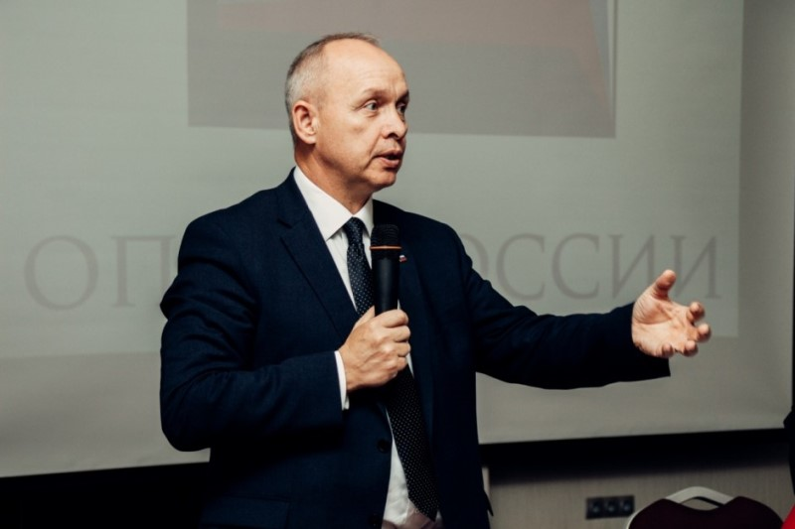

**Общее собрание регионального отделения «ОПОРА РОССИИ»**

На мероприятии выступил Уполномоченный по правам предпринимателей в Калужской области — Колпаков Андрей Николаевич, который решением общего собрания был включён в состав регионального Совета «ОПОРА РОССИИ». Калужский бизнес–омбудсмен высоко оценил работу регионального отделения «ОПОРА РОССИИ» и выступил с предложением о создании совета общественных бизнес-объединений и сообществ для развития эффективной поддержки бизнеса в регионе.

В целях выявления проблем осуществления предпринимательской деятельности на местах, правого просвещения предпринимателей, на постоянной основе проводятся рабочие встречи с руководителями региональных отделений и общественных организаций.

«Цифровая эволюция» - форум, посвященный внедрению новейших цифровых технологий во все сферы жизни общества, который прошёл в инновационном культурном центре 23 августа.

«Реализация государственной программы «Цифровая экономика Российской Федерации» в регионах России, «Роль государственно-частного партнерства в цифровой экономике», «Умный город», «Правовые проблемы становления цифровой экономики» - ключевые темы форума.

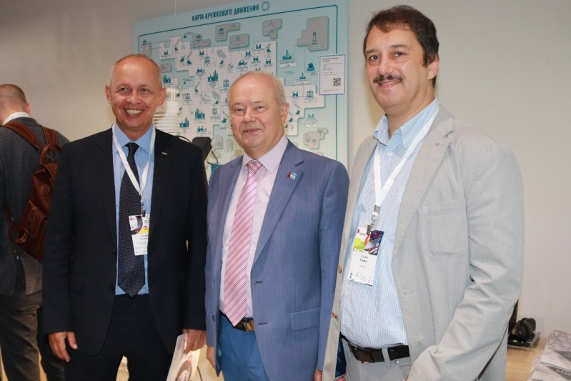

**В Калуге на базе Инновационного культурного центра при поддержке Агентства стратегических инициатив состоялось открытие «Точки кипения»**

20 июня 2018 года по инициативе Уполномоченного по защите прав предпринимателей в Калужской области прошла встреча парламентской делегации из Германии с Губернатором Калужской области Анатолием Артамоновым и членами Правительства области.

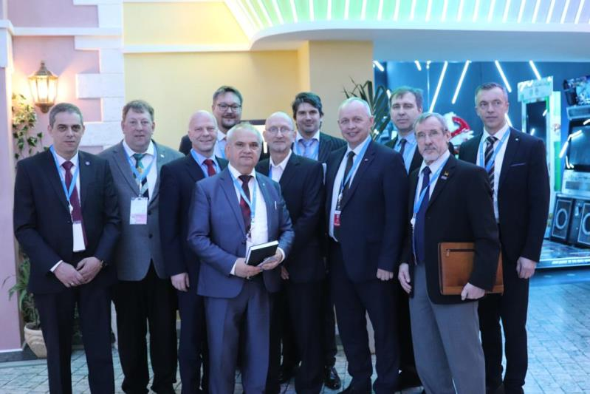

**Встреча Уполномоченного с парламентской делегацией из Германии**

Данная встреча оказалась возможной благодаря Ялтинскому экономическому форуму, на котором, после встречи Колпакова А.Н. с делегацией парламентариев из Германии, они приняли решение посетить Калужскую область для организации бизнес-площадки по взаимодействию предпринимателей Калужской области и Германии. Предприниматели из Германии имеют огромное желание сотрудничать с отечественными предприятиями, но введенные санкции против России затрудняют это взаимодействие. Поэтому любое сотрудничество в этом направлении благоприятно влияет и на бизнес наших стран и на ослабление политического давления на нашу страну. Работа с представителями немецкого бизнеса должна вестись на постоянной основе, только так возможно получить новые инвестиционные проекты в Калужской области.

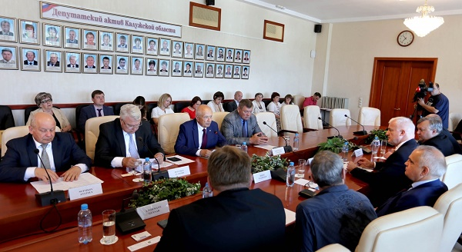

**Встреча с немецкой делегацией в правительстве**

В ходе встречи в качестве основного направления сотрудничества немецкие парламентарии выделили развитие малого и среднего бизнеса, который занимает 60 процентов в экономике Германии. Депутат Вальдемар Гердт предложил создать межпарламентскую рабочую группу для обмена опытом законотворческой деятельности в сфере поддержки предпринимательства.

Также участники обсудили партнерство в плане развития совместных германо-российских проектов, сельского хозяйства и привлечения немецких инвестпроектов в Калужский регион.

По итогам данной встречи Анатолий Дмитриевич рассказал:

«Калужская область тесно сотрудничает с Германией, на сегодняшний день у нас в регионе успешно работает более 20 крупных немецких предприятий, и со всеми ними мы планируем расширять производство. Но мы также активно приветствуем новых инвесторов, желающих развивать малый и средний бизнес. Уже есть конкретные планы и разработки в данном направлении. И это даст возможность создания новых рабочих мест, как для нашей области, так и для Германии. Кроме того, это хорошая платформа для обмена опытом».

13 октября в SK ROYAL HOTEL KALUGA состоялся бизнес - форум, организованный Общероссийской общественной организацией малого и среднего предпринимательства «ОПОРА РОССИИ».

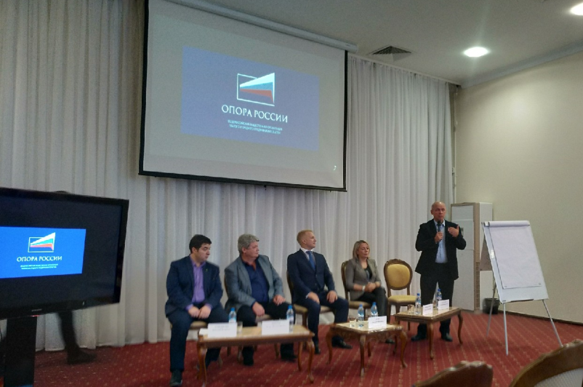

**Калужский форум малого и среднего бизнеса**

Цель любого форума - создание площадки для обмена профессиональным опытом, укрепление и развитие деловых контактов.

В рамках форума участники провели панельную дискуссию на тему «Перспективы развития малого и среднего бизнеса в России».

Во время таких мероприятий обсуждаются реальные проблемные бизнес-ситуации, определяются подходы к их решению. Участие Уполномоченного в данных мероприятиях дает возможность оперативно реагировать на возникающие проблемы бизнеса.

29 октября в рамках проекта «Великие имена России» Уполномоченный по защите прав предпринимателей и представители Общественной палаты обсудили несколько вариантов названий Международного аэропорта Калуга.

Проект инициирован Общественной палатой РФ при поддержке Русского географического общества, Российского исторического общества, Общества русской словесности, Российского военно-исторического общества.

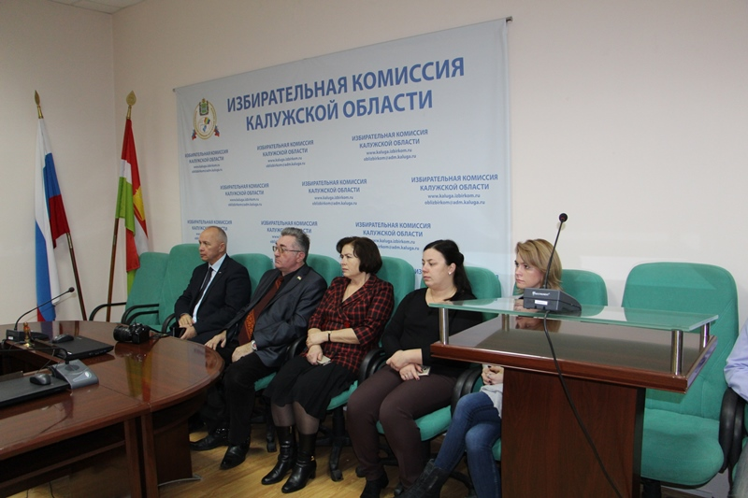

**Обсуждение в рамках проекта «Великие имена России»**

В формат совместных информационно-консультативных площадок в этом году вошли так же, как и в 2017 году: встречи с предпринимателями, использующими инновационные технологии в производстве, на выставке «Промышленность. Инновации. Технологии», «Мобильный консультационный пункт для предпринимателей» и ряд других мероприятий, направленных на поддержку каждого предпринимателя, который хочет реализовывать свои планы и идеи, и добиваться успеха.

В ходе работы мобильного консультационного пункта Уполномоченный и представители организаций по поддержке субъектов малого и среднего предпринимательства оказывают предпринимателям консультативную поддержку в сфере торговли и услуг, а также в вопросах: защиты прав предпринимателей в Калужской области; налогового, трудового законодательства для СМСП; введения и применения онлайн-касс и другим актуальным вопросам ведения бизнеса.

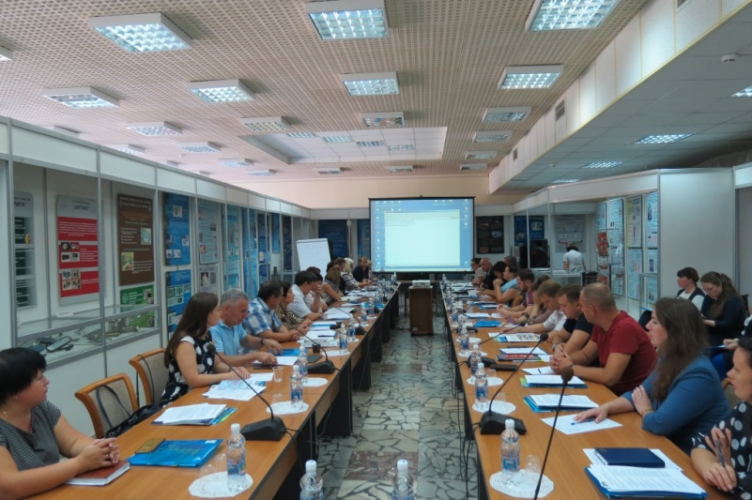

**Круглый стол «Мобильный консультационный пункт для предпринимателей», город Обнинск**

Участники круглого стола получают также исчерпывающую информацию о возможностях льготного финансирования и современных инструментах поддержки.

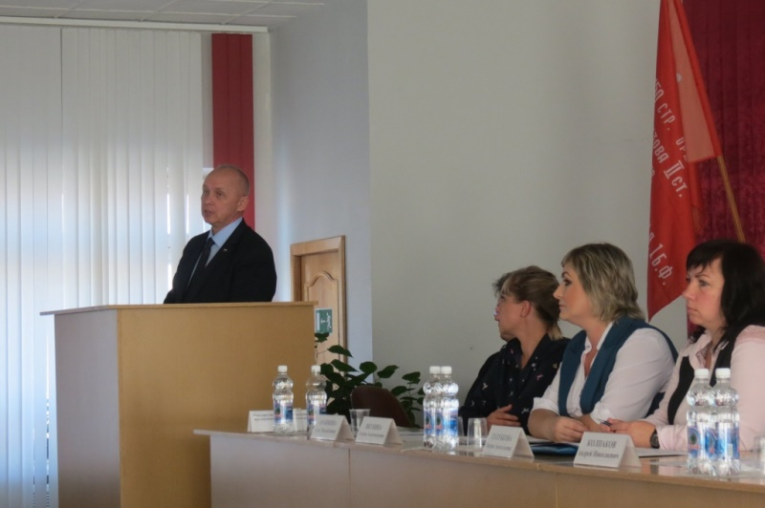

**Круглый стол «Мобильный консультационный пункт для предпринимателей», город Медынь**

21 декабря в бизнес-центре ТПП Калужской области состоялся первый информационный семинар для самозанятых граждан.

Мероприятие вызвало интерес не только у самозанятых граждан, но и у индивидуальных предпринимателей. Аудитория проявила активное участие в обсуждении тонкостей нового вида налогообложения.

Следует отметить, что работа по нормативному закреплению правового статуса самозанятых граждан велась кабинетом министров в течение последних трех лет. И, как результат, пакет законов после принятия Государственной Думой и одобрения Советом Федерации, был подписан Президентом Владимиром Путиным 27 ноября. Планируется, что налоговый эксперимент продлится 10 лет – с 01 января 2019 года по 31 декабря 2028 года. Пока специальный режим касается только четырех субъектов Российской Федерации, в число которых входит Калужская область.

Закон устанавливает льготный режим налогообложения для самозанятых граждан. Если они оказывают услуги физическим лицам, то сумма налога составит 4% от дохода ежемесячно, если юридическим лицам и индивидуальным предпринимателям, то 6% от своего дохода ежемесячно. Насколько он будет эффективным, покажет время. Законодатели обещают учитывать глас народа и оперативно менять пилотный закон.

Стать официально самозанятым не составляет труда – достаточно зарегистрироваться на сайте банка или нажать кнопку в мобильном приложении. Посещать налоговую или подавать декларацию не нужно. Все максимально упрощено, чтобы не доставлять людям лишних бюрократических хлопот. В свою очередь, статус самозанятого позволяет приобрести опыт предпринимательской деятельности, что для кого-то может стать ступенью к открытию своего полноценного бизнеса.

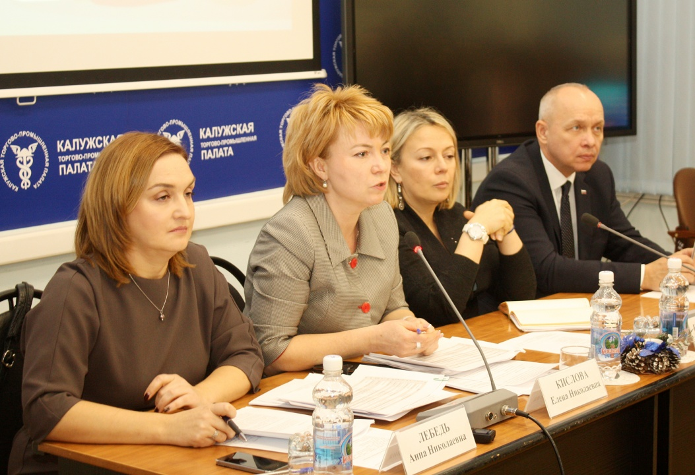

**Семинар для самозанятых граждан в ТПП КО**

В своём выступлении Колпаков А.Н. предостерег действующих предпринимателей от злоупотреблений при взаимоотношениях с самозанятыми. Самозанятые могут в месяц зарабатывать до 200 000 рублей, платя налог с дохода 4% или 6% от оборота, при этом предприниматель имеет возможность принять эти расходы к затратам и уменьшить свою налоговую базу. Предостережение было обращено к тем, кто начнёт своих сотрудников переводить в категорию самозанятых или пробовать обналичивать через них деньги под 6%, и то и другое - противозаконно.

Уполномоченный входит в состав экспертного жюри премии «Калужский бизнес», целью которой является подведение бизнес - итогов года. Региональная премия призвана содействовать привлечению инвестиций в калужскую экономику, помогать компаниям-номинантам расширять свой бизнес, повышать репутацию и конкурентоспособность на рынке области и России.

Премия проводится в трех областях Центрального федерального округа: Орловской, Тульской и Калужской.

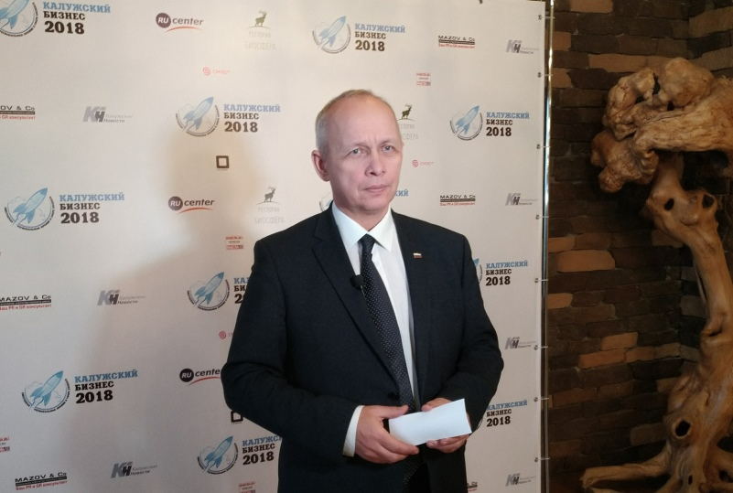

**Бизнес – премия -2018**

Отдельно следует отметить, что Уполномоченный является экспертом АСИ и входит в экспертную группу Калужской области по мониторингу внедрения Стандарта деятельности органов исполнительной власти субъекта Российской Федерации по обеспечению благоприятного инвестиционного климата в регионе, а также в экспертную группу по оценке внедрения в субъектах Российской Федерации целевых моделей упрощения процедур ведения бизнеса и повышения инвестиционной привлекательности субъектов Российской Федерации.

В настоящее время одним из направлений деятельности системы государственного управления состоянием инвестиционного климата в РФ, направлением его значительного улучшения и устранения проблем, является внедрение целевых моделей.

Проблема привлечения инвестиций - ключевая проблема социально-экономического развития стран, регионов, территорий, отраслей и хозяйствующих субъектов в современных рыночных условиях. При ускорении рыночных процессов, связанном с использованием новых информационных технологий, соответственно повышаются динамичность рынка и риски инвестирования, что актуализирует для инвестора оценку инвестиционного климата и инвестиционной привлекательности потенциального объекта инвестирования.

**Целевая модель** - совокупность обязательных целевых показателей (сроки, стоимость, количество процедур и др.) по ключевым факторам, наиболее влияющим на улучшение инвестиционного климата в субъекте Российской Федерации.

**Цель внедрения целевых моделей** - обеспечить достижение целевых значений показателей (сроки, стоимость, количество процедур и др.), установленных в целевых моделях, по ключевым факторам, влияющим на улучшение инвестиционного климата в субъекте Российской Федерации по приоритетному направлению, к которому относится целевая модель.

В целях улучшения бизнес-среды на региональном уровне распоряжением Правительства РФ № 147 от 31 января 2017 г. утверждены 12 целевых моделей упрощения процедур ведения бизнеса и повышения инвестиционной привлекательности субъектов Российской Федерации по ключевым факторам, наиболее сильно влияющим на инвестиционный климат в регионах:

1. «Получение разрешения на строительство и территориальное планирование»;
2. «Регистрация права собственности на земельные участки и объекты недвижимого имущества»;
3. «Постановка на кадастровый учет земельных участков и объектов недвижимого имущества»;
4. «Осуществление контрольно – надзорной деятельности в субъектах Российской Федерации»;
5. «Поддержка малого и среднего предпринимательства»;
6. Целевая модель «Наличие и качество регионального законодательства о механизмах защиты инвесторов и поддержки инвестиционной деятельности» по направлению «Совершенствование и внедрение положений Регионального инвестиционного стандарта»;
7. Целевая модель «Эффективность обратной связи и работы каналов прямой связи инвесторов и руководства региона» по направлению «Совершенствование и внедрение положений Регионального инвестиционного стандарта»;
8. Целевая модель «Эффективность работы специализированной организации по привлечению инвестиций и работе с инвесторами» по направлению «Совершенствование и внедрение положений Регионального инвестиционного стандарта»;
9. Целевая модель «Качество инвестиционного портала субъекта Российской Федерации» по направлению «Совершенствование и внедрение положений Регионального инвестиционного стандарта»;
10. «Подключение (технологическое присоединение) к электрическим сетям»;
11. «Подключение (технологическое присоединение) к газовым сетям»;
12. «Подключение (технологическое присоединение) к сетям теплоснабжения, водоснабжения и водоотведения».

**Основные направления оценки:**

Регуляторная среда - процедуры по подключению к сетям, получению разрешений на строительство, регистрации права собственности.

Институты для бизнеса - те сервисы и возможности, которые созданы для предпринимателей.

Инфраструктура и ресурсы - дороги, коммуникации, инкубаторы и технопарки, кадры.

Поддержка малого предпринимательства - субсидии и прочие меры поддержки, площадки, образовательные программы.

Основным инструментом планирования, организации работы по внедрению показателей целевых моделей, мониторинга актуального статуса и контроля на всех этапах реализации проекта является система «Region-ID» в Интернете. Основной функцией системы Region-ID стала оценка работы региональных проектных команд по созданию комфортных условий для ведения бизнеса.

Задача региональных экспертных групп заключается в объективной оценке достижения целевых показателей в целевых моделях, их реальности и возможности применения на практике.

Следует отметить, что в процессе обзора подходов к оценке целевых моделей в Калужской области выяснилось, что предприятия АПК не входят в перечень общей оценки: вес объективных данных не превышает вес субъективных, а должен преобладать, но не менее чем 50/50. Это существенно влияет на конечный результат мониторинга оперативных показателей субъекта, который в вышеуказанном случае не может отразить реальную оценку зафиксированных региональными проектными офисами текущих значений по факторам целевых моделей.

С 2014 года Агентство стратегических инициатив рассчитывает Национальный рейтинг состояния инвестиционного климата, который оценивает усилия региональных властей по созданию благоприятных условий ведения бизнеса. Данный индекс учитывает влияние административных барьеров, сроки получения лицензий и выдачи разрешений, изучает предпринимательские настроения. Все эти факторы относятся к «комфортности» ведения бизнеса в регионе. Однако, по мнению Титова Бориса Юрьевича, вне данного исследования остается важный параметр, непосредственно влияющий на инвестиционный климат в стране в целом и в каждом регионе в частности: «безопасность» ведения бизнеса.

При оценке безопасности ведения бизнеса в регионе Титов Б.Ю. предлагает учитывать не только внедренные стандарты, но и сведения о масштабах уголовного преследования в экономической сфере, а также статистику обращений и жалоб предпринимателей в институты по защите бизнеса и индикаторы, характеризующие административные барьеры для ведения бизнеса, то есть количество проверок, оценки коррупции, уже существующие рейтинги по комфорту ведения бизнеса.

Безопасность ведения бизнеса планируется определять стандартами безопасности ведения бизнеса, которыми дополнить перечень требований АСИ, что позволит регионам лидерам играть на опережение в борьбе за инвестора, а остальным – перенять лучшие практики в этой сфере.

В проект Стандарта безопасности ведения бизнеса, разработанного Аппаратом Уполномоченного при Президенте Российской Федерации по защите прав предпринимателей, предлагается включить 7 пунктов:

Во-первых, это создание в субъекте полноценно-функционирующего института Уполномоченного по защите прав предпринимателей, наличие соответствующего закона, обеспечивающего его работу.

Во-вторых, это наличие «горячей линии», инфраструктуры прямой связи бизнеса и власти по наиболее болезненным проблемам, которые волнуют предпринимателей, попавших в ситуацию административного или силового давления.

В-третьих –  наличие в субъекте РФ частно–государственных институтов по защите прав предпринимателей таких, как Центр общественных процедур «Бизнес против коррупции», который на федеральном уровне начал работу согласно поручению В.В. Путина с 2011 года.

В-четвертых – включение в ежегодный доклад главы региона раздела, посвященного вопросам безопасности ведения бизнеса.

В-пятых – раздел Стандарта должен быть посвящен вопросу совершенствования контрольно–надзорной деятельности. В регионе должна быть создана Комиссия по мониторингу контрольно-надзорных мероприятий.

В-шестых – формирование дополнительных инструментов защиты от необоснованного уголовного преследования предпринимателей.

В-седьмых – формирование сильной системы негосударственного арбитража на базе третейских судов, т.е. создание инфраструктуры разрешения споров между частными компаниями.

Такой подход позволит не только фиксировать различия в уровне давления на бизнес, но и наглядно показывать ущерб для экономики и государства, связанный с таким давлением.

Уполномоченным по защите прав предпринимателей при Президенте Российской Федерации, начиная с 2018 года, проводится работа по составлению рейтинга регионов по безопасности ведения бизнеса. По запросу Титова Б.Ю. аппаратом Уполномоченного по защите прав предпринимателей в Калужской области проведена работа по сбору информации о контрольно-надзорных мероприятиях и производствах по делам об административных правонарушениях у следующих контрольно-надзорных органов: Роспотребнадзор, Росприроднадзор, Ростехнадзор, Ространс-надзор, Роструд, Государственная инспекция труда, МЧС России, ФТС России, Рослесхоз, Росрыболовство. Полученные сведения приведены в обобщенной таблице:

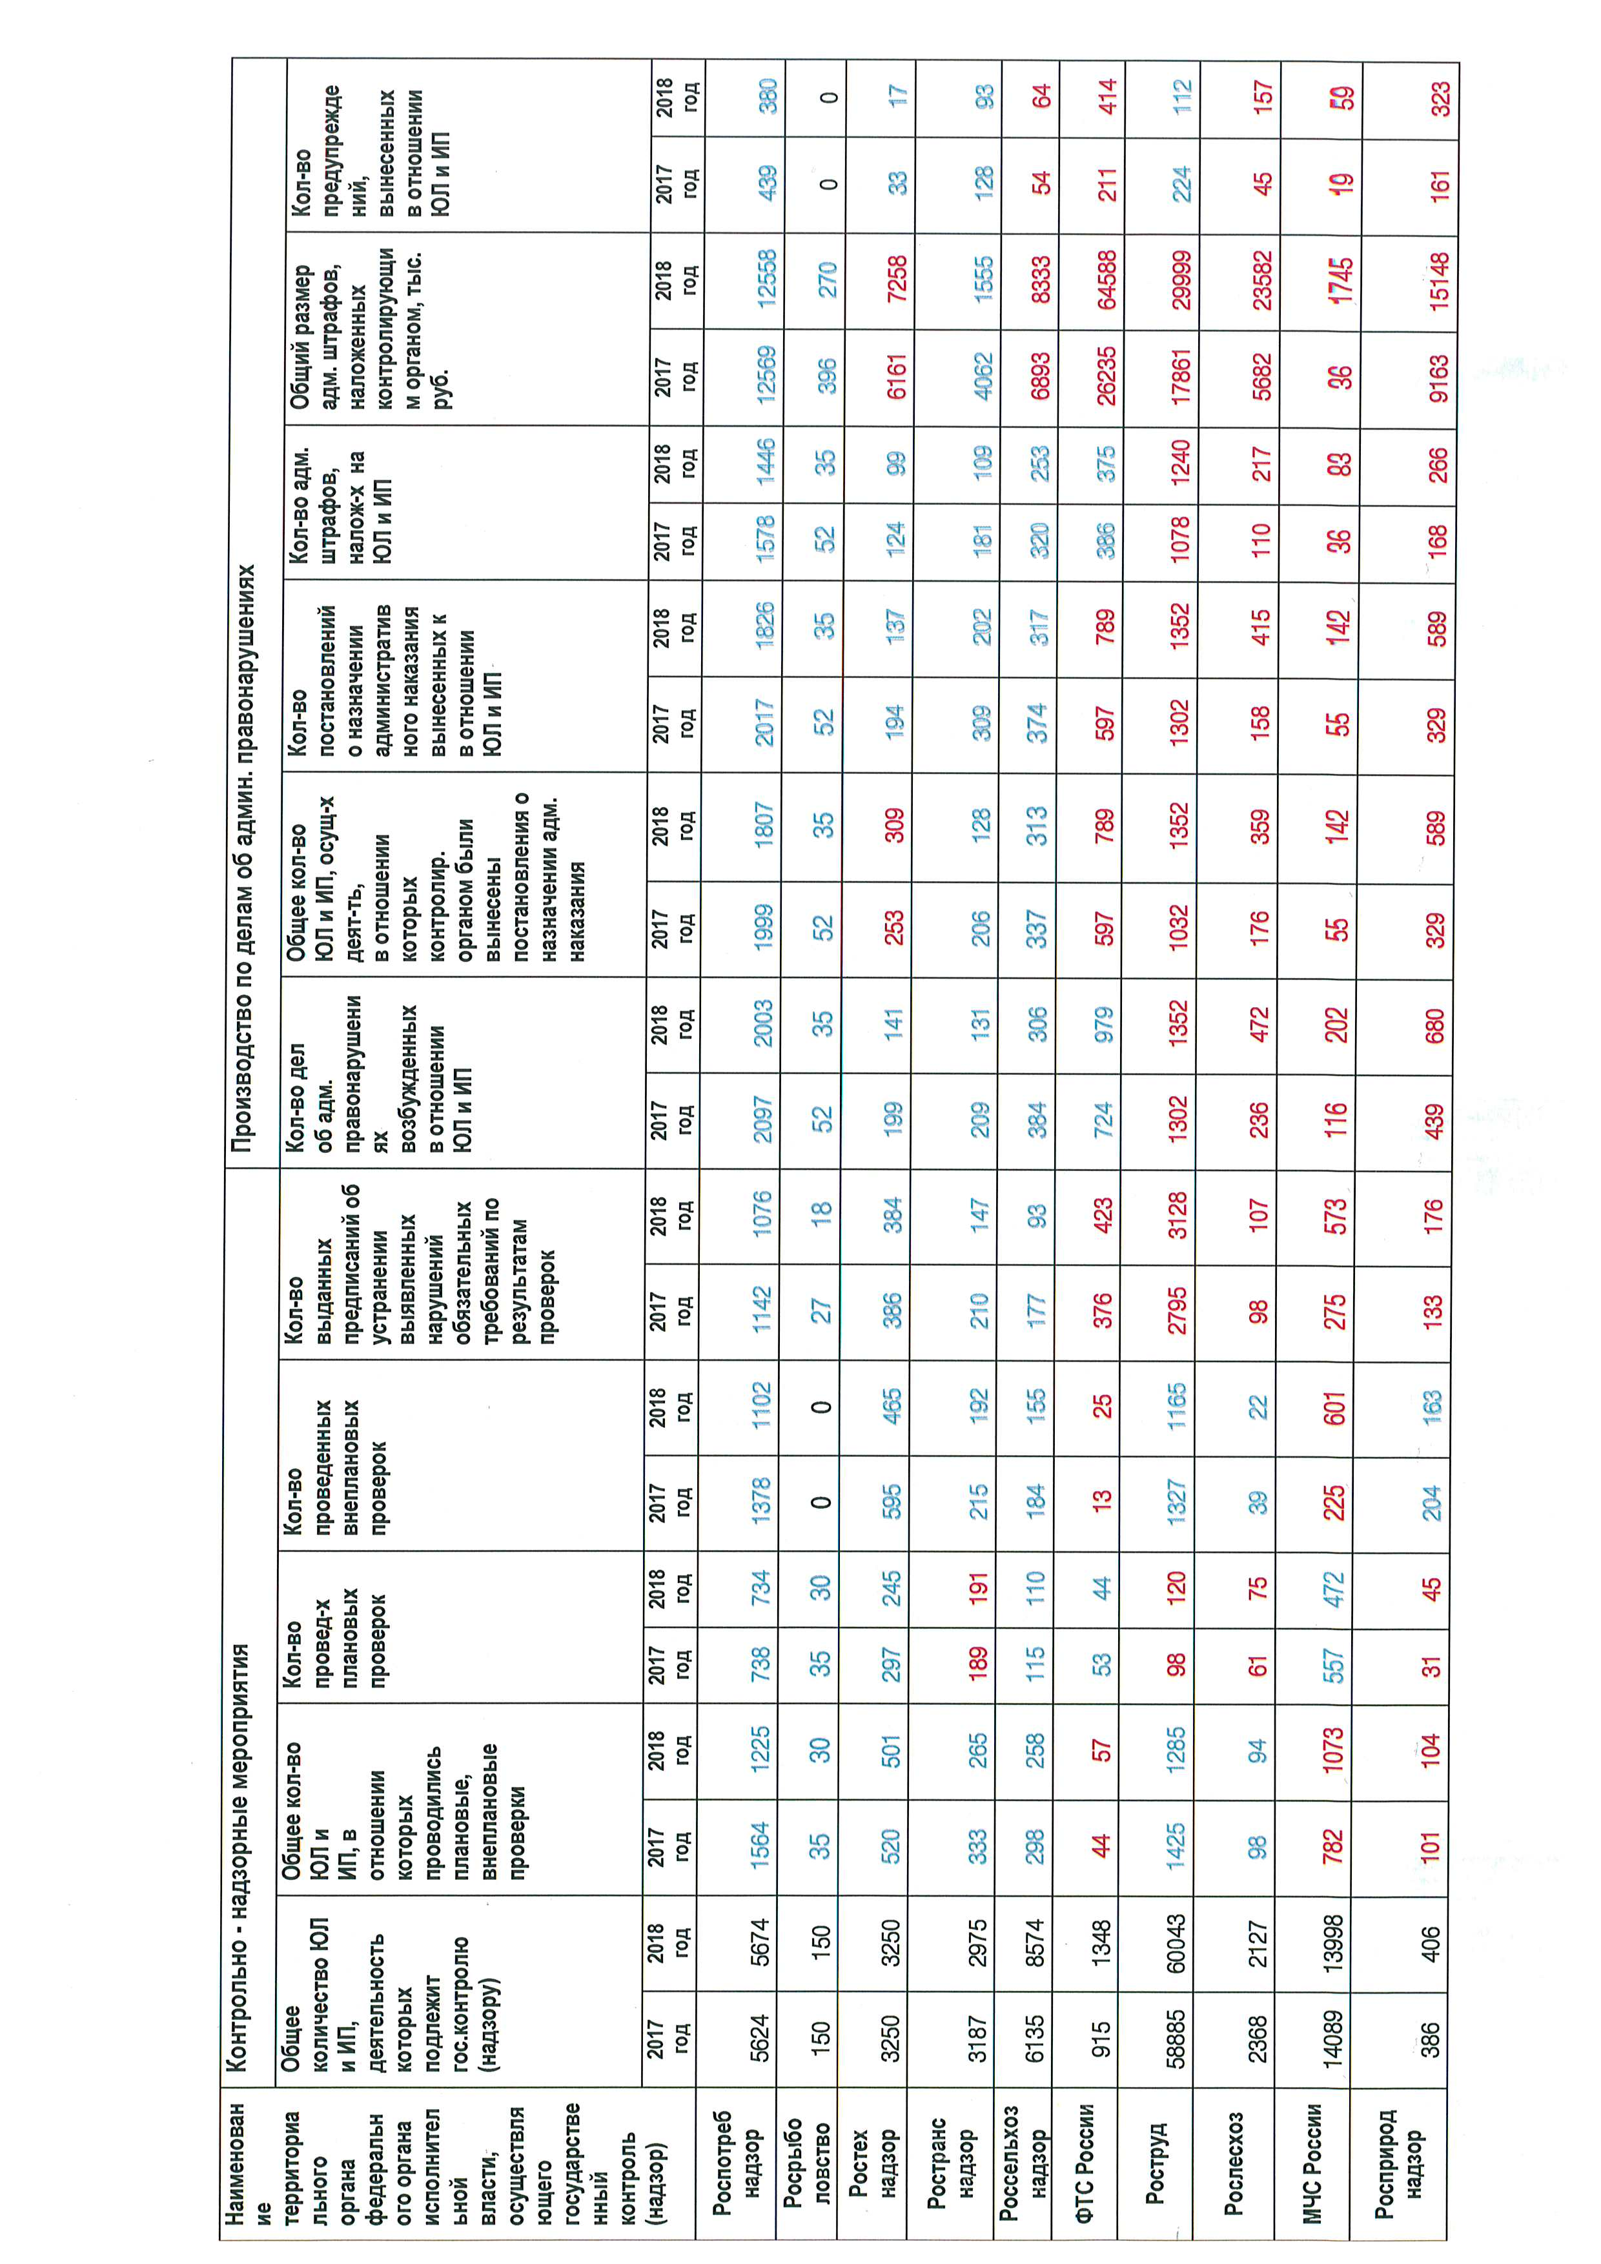

**1.5. Информационное обеспечение деятельности регионального Уполномоченного**

На протяжении всего периода деятельности правозащитного института на сайте оперативно и своевременно размещается информация о работе Уполномоченного, справочные и аналитические материалы.

Информационное освещение деятельности Уполномоченного и ее результатов, а также правовое просвещение и содействие развитию правовой культуры предпринимателей выступает важной составляющей работы бизнес-омбудсмена.

Информация о деятельности Уполномоченного находится в открытом доступе на официальном сайте [www.ombudsmanbiz40.ru](http://www.ombudsmanbiz40.ru) и регулярно обновляется, поэтому каждый желающий имеет возможность следить за тем, как в регионе реализуется механизм защиты прав и законных интересов предпринимателей.

Одним из важнейших элементов интернет - портала является электронная приемная Уполномоченного. Предприниматели имеют возможность обратиться к Уполномоченному посредством электронного сообщения, что значительно упрощает процесс подачи обращения и (или) жалобы.

Структура сайта, информация и материалы, размещаемые на нём, соответствуют обязательным требованиям действующего законодательства, а также целям и задачам деятельности Уполномоченного. На сайте оперативно размещаются актуальные новости с целью информирования предпринимателей о принимаемых органами власти решениях, текущей деятельности Уполномоченного, планируемых изменениях в законодательстве (связанном с малым и средним бизнесом).

В течение 2018 года на сайте постоянно размещались публикации в категории «Новости»: за год выложено 147 сообщений, в том числе истории успеха (обращения к Уполномоченному по защите прав предпринимателей, закончившиеся решениями в пользу предпринимателей), информационные, разъяснительные статьи и другие актуальные информационные данные от организаций и ведомств, с которыми ведется активный обмен информацией в рамках заключенных соглашений о взаимодействии.

В качестве дополнительного инструмента популяризации деятельности Уполномоченного в сети Интернет используется общероссийский сайт Уполномоченного при Президенте РФ по защите прав предпринимателей <http://ombudsmanbiz.ru/>, в разделе региональных новостей освещаются наиболее значимые события каждого субъекта Российской Федерации. Число публикаций от Уполномоченного по защите прав предпринимателей в Калужской области составило 20, в том числе 12 историй успеха.

Также, как полноценный инструмент, помогающий привлекать внимание общественности, экспертного и предпринимательского сообщества к актуальным и наиболее резонансным проблемам бизнеса, используется страница «Уполномоченный по защите прав предпринимателей в Калужской области» в социальной сети Facebook (<https://www.facebook.com/ombudsmanbiz40.ru>).

Аккаунт используется для оперативного оповещения подписчиков об изменениях законодательства в сфере бизнеса, актуальных новостях. Здесь выкладываются публикации и ссылки на полезные для бизнеса статьи в региональных и федеральных СМИ. Помимо информационных сообщений о текущей деятельности аккаунт используется для установления обратной связи с подписчиками, оценки текущей ситуации в бизнес-среде и анализа мнений предпринимателей о проектах нормативных правовых актов, проходящих процедуру оценки регулирующего воздействия. Еще одно преимущество социальной сети заключается в том, что придание публичности некоторым вопиющим фактам нарушения прав бизнесменов сдерживает действия чиновников и должностных лиц, игнорирующих закон, и способствует скорейшему разрешению конфликтов.

Проведенные в 2018 году мероприятия, непосредственно организованные Уполномоченным и прошедшие с его участием, освещались региональными, муниципальными и федеральными средствами массовой информации. Информационные материалы о работе института Уполномоченного по защите прав предпринимателей в Калужской области выходили на порталах электронных средств массовой информации, телевидении и радио, а также в печатных СМИ (газеты, журналы).

Прямые эфиры на телерадиокомпаниях в Калужской области позволяют честно и открыто обсуждать с бизнес-сообществом их проблемы и возможные пути решения. Газета «Весть» регулярно публикует статьи с комментариями и официальной позицией Уполномоченного.

Благодаря всем информационным ресурсам есть возможность оперативного освещения наиболее важной и актуальной информации не только для представителей бизнес-сообщества Калужской области, но и для всех заинтересованных лиц, а также для непосредственного общения с другими региональными Уполномоченными.

**2. ПРОБЛЕМЫ ПРЕДПРИНИМАТЕЛЬСТВА**

**2.1. Основные проблемы СМП в 2018 году.**

Одной из проблем бизнеса в городе Калуга является транспортное обслуживание населения.

В связи с тем, что транспортное обслуживание населения осуществляют предприниматели, Уполномоченным проводится работа, направленная на защиту прав и баланс интересов предпринимателей, занятых данным видом деятельности.

В городе Калуга существуют 84 маршрута, которые обслуживают 11 перевозчиков. По реестру в городе должны работать 742 транспортных средства. Из ответов на запросы Уполномоченного получена информация о том, что, к сожалению, есть часть перевозчиков, которые, выиграв конкурс на перевозку населения, не имеют ни одного собственного транспортного средства, при этом они должны выставить на рейсы более 100 автобусов. В результате для выполнения своих обязательств они сдают маршрут в субподряд, продавая право ездить по нему за 60-70 тысяч рублей в месяц. Получается, что некоторые компании имеют доход более 100 000 000 руб. в год, фактически не осуществляя никаких перевозок. В то же время водители-предприниматели маршрутных автобусов, став «заложниками» данных правоотношений, вынуждены работать по 12-14 часов в день, что является неприемлемым.

Для устранения выявленной проблемы Уполномоченным выработаны предложения по оптимизации транспортного обслуживания населения в части внедрения практики организации перевозок посредством исключения посреднических услуг, в том числе, рассмотрения возможности работы на рынке транспортных услуг таких субъектов правоотношений, как участники договора простого товарищества. Заключение договора простого товарищества (договора о совместной деятельности) позволит индивидуальным предпринимателям, непосредственно осуществляющим перевозку пассажиров и багажа, самостоятельно участвовать в открытом конкурсе на право осуществления перевозок.

Уполномоченным была выявлена проблема необоснованного исключения перевозчиков, не являющихся муниципальными унитарными предприятиями, из категории получателей субсидий в целях возмещения недополученных доходов в связи с предоставлением права бесплатного проезда отдельным категориям граждан в городском транспорте общего пользования.

В целях защиты прав предпринимателей Уполномоченным направлено обращение прокурору города Калуги для проверки на соответствие законодательству Положения о порядке предоставления субсидий юридическим лицам в целях возмещения недополученных доходов в связи с предоставлением права бесплатного проезда отдельным категориям граждан, утвержденного постановлением Городской Управы г.Калуги от 30 декабря 2009 года № 328-п.

По протесту прокурора г. Калуги постановлением Городской Управы г. Калуги от 12 февраля 2018 года № 44-п внесены изменения в постановление Городской Управы Калуги от 30 декабря 2009 года № 328-п «Об утверждении Положения о порядке предоставления субсидий юридическим лицам в целях возмещения недополученных доходов в связи с предоставлением права бесплатного проезда отдельным категориям граждан в городском транспорте общего пользования».

В новой редакции Положения право на получение субсидий предоставлено всем перевозчикам, осуществляющим перевозки пассажиров и багажа по муниципальным маршрутам, и предоставляющим право бесплатного проезда отдельным категориям граждан.

Одновременно Уполномоченным продолжена работа, направленная на защиту прав и интересов предпринимателей Калужской области, занятых транспортным обслуживанием населения:

- принято участие в заседаниях комиссии Городской Думы города Калуги по транспорту;

- принято участие в публичных консультацияхв рамках процедуры оценки регулирующего воздействия проекта Закона Калужской области «О внесении изменений в Закон Калужской области «О регулировании отдельных отношений в сфере организации регулярных перевозок пассажиров и багажа автомобильным транспортом и городским наземным электрическим транспортом в Калужской области», по итогам которой, на основании замечаний Уполномоченного, министерством экономического развития Калужской области дано заключение о наличии в проекте закона положений, вводящих избыточные обязанности и ограничения для субъектов предпринимательской деятельности. Указанное отрицательное заключение является основанием для внесения соответствующих изменений в проект нормативного правового акта.

В декабре 2018 года проведена рабочая встреча с первым заместителем Городского Головы города Калуги Волковым А.С. по организации совместной работы по урегулированию имеющихся проблем в данном виде деятельности.

В 2018 году к системным проблемам, затрагивающим предпринимателей, можно отнести:

* Проблемы, связанные с реализацией положений Федерального закона от 07.08.2001 115-ФЗ "О противодействии легализации (отмыванию) доходов", полученных преступным путем и финансированию терроризма, которые позволяют кредитным организациям приостанавливать операции по счету предпринимателя в случае возникновения подозрения у работника банка в отмывании доходов (финансировании терроризма), а также расторгать с предпринимателем договор банковского счета в одностороннем порядке при наличии таких подозрений. Данные действия автоматически влекут размещение о субъекте предпринимательской деятельности негативной информации в банковских информационных системах и, как следствие, невозможность открытия счетов в других кредитных организациях. Такая ситуация приводит к нарушению конституционных прав, поскольку без судебных разбирательств только при наличии подозрений субъект предпринимательской деятельности по существу лишается правоспособности. Проблема заключается как в отсутствии четких критериев возможности применения ограничительных мер, предусмотренных Федеральным законом, так и в необоснованном широком толковании закона кредитными организациями при реализации его положений. В частности, кредитные организации приостанавливают операции по счету на неопределенный срок в отсутствие оснований, позволяющих подозревать предпринимателя в отмывании доходов (финансировании терроризма) и (или) не восстанавливают право предпринимателя на проведение операций по счету, а также не исключают соответствующие сведения из информационных систем после представления документов, подтверждающих необоснованность подозрений.

Эта проблема возникла еще в конце 2017 года и остается актуальной до сих пор. В свой отчетный доклад о деятельности за 2017 год Уполномоченный по защите прав предпринимателей в Калужской области Андрей Колпаков включил предложение о необходимости внести изменения в 115-ФЗ, поскольку на региональном уровне проблема оказалась нерешаема по причине несовершенства законодательства. В апреле 2018 года Уполномоченный при Президенте РФ по защите прав предпринимателей Борис Титов направил председателю Центрального банка РФ Эльвире Набиуллиной письмо с предложениями внести изменения в существующую процедуру.

На сегодняшний день во исполнение поручения Президента РФ от 11 апреля для исключения необоснованной блокировки банковских счетов, а также конкретизации порядка и основания принятия таких решений прорабатываются поправки. Весной 2018 года был введен механизм двухуровневой реабилитации клиентов банков, попавших в список по ошибке. Он предполагает, что клиент может сначала оправдаться перед банком, а если не получится — обратиться в межведомственную комиссию. Но практика показала, что механизма явно недостаточно, поэтому в Минфине готовят поправки к «антиотмывочному» закону (115-ФЗ), которые должны избавить добросовестных клиентов банков от попадания в «черный» список отказников.

* Проблемы, связанные с реализацией положений Федерального закона от 28 декабря 2017 года № 436-ФЗ «О внесении изменений в части первую и вторую Налогового кодекса Российской Федерации и отдельные законодательные акты Российской Федерации» (далее – Закон № 436-ФЗ). В начале 2018 года в адрес Уполномоченного по защите прав предпринимателей в Калужской области Андрея Колпакова стали поступать обращения от предпринимателей, в которых они жаловались на неправильное, по их мнению, применение законодательства налоговыми органами.

В соответствии с частью 2 статьи 12 Закона № 436-ФЗ признаются безнадежными к взысканию и подлежат списанию недоимка по налогам (за исключением налога на добычу полезных ископаемых, акцизов и налогов, подлежащих уплате в связи с перемещением товаров через границу Российской Федерации), задолженность по пеням, начисленным на указанную недоимку, и задолженность по штрафам, образовавшиеся на 01 января 2015 года, числящиеся на дату принятия налоговым органом решения о списании признанных безнадежными к взысканию недоимки и задолженности по пеням и штрафам за индивидуальными предпринимателями. Частью 3 статьи 12 Закона № 436-ФЗ установлено, что решение о списании недоимки и задолженности по пеням и штрафам принимается налоговым органом без участия налогоплательщика по месту учета индивидуального предпринимателя на основании сведений о суммах недоимки и задолженности по пеням, штрафам. Закон № 436-ФЗ в этой части вступил в силу с 29 декабря 2017 года. С марта 2018 года стали поступать обращения по вопросу отказа в списании задолженности по пеням, образовавшейся по состоянию на 01.01.2015. Налоговые органы, реализуя закон, сочли, что пени не подлежат списанию, если недоимка погашена. Обратившись к руководителю управления ФНС России по Калужской области с вопросом о причинах не списания пени, бизнес – омбудсмен получил ответ, что «списание одних пеней Законом № 436-ФЗ не предусмотрено». Такое правоприменение, по мнению регионального Уполномоченного, не соответствует буквальному толкованию Закона № 436-ФЗ. Поэтому Андрей Колпаков предложил Уполномоченному при Президенте РФ по защите прав предпринимателей Борису Титову обратиться к руководителю Федеральной налоговой службы России М.В. Мишустину с просьбой о разъяснении ч.2 ст.12 Закона № 436-ФЗ в части подтверждения наличия (отсутствия) обязанности налоговых органов по списанию задолженности по пеням, образовавшейся на 01.01.2015, при условии отсутствия на настоящий момент у налогоплательщика недоимки по налогам, на которую были начислены пени.

Федеральная налоговая служба поддержала позицию Уполномоченного, посчитав, что образовавшаяся до 01 января 2015 года задолженность по пеням подлежит списанию, не смотря на погашение самой недоимки в вышеназванный срок. Сделан запрос в министерство финансов РФ для уточнения их позиции.

* Проблема, связанная с реализацией требований федерального закона №109-ФЗ "О миграционном учете иностранных граждан и лиц без гражданства в Российской Федерации", невыполнение которых влечет за собой штраф значительного размера для предпринимателей, оказывающих гостиничные услуги (пансионат, дом отдыха, санаторий и др.).

Статья 20 Федерального закона от 18 июля 2006 г. N 109-ФЗ "О миграционном учете иностранных граждан и лиц без гражданства в Российской Федерации" предусматривает обязательность учета иностранных граждан по месту пребывания, в связи с чем устанавливает обязанность принимающей стороны направить в орган миграционного учета соответствующее уведомление.

Уведомление о прибытии иностранного гражданина в место пребывания должно быть представлено в орган миграционного учета принимающей стороной (гостиницей или иной организацией, оказывающей гостиничные услуги, санаторием, домом отдыха, пансионатом) в течение одного рабочего дня, следующего за днем его прибытия в место пребывания. Невыполнение указанной обязанности влечет административную ответственность (ст.18.9 КоАП Российской Федерации) в виде штрафа значительного размера (ИП – от 40 до 50 тыс. руб., ЮЛ – от 400 до 500 тыс. руб.) Однако, предприниматель, по независящим от него причинам, не всегда может выполнить указанное требование закона.

Способы уведомления органа миграционного учета о прибытии иностранного гражданина в место пребывания, определены подпунктом «а» пункта 2 части 2 статьи 22 Федерального закона № 109-ФЗ:

- непосредственно в территориальное структурное подразделение ФМС;

- через многофункциональный центр предоставления государственных и муниципальных услуг;

- почтовым отправлением;

- с использованием входящих в состав сети электросвязи средств связи.

Однако, на территории области уведомление через многофункциональный центр предоставления государственных и муниципальных услуг и с использованием средств связи, входящих в состав сети электросвязи, пока недоступно. Почтовые отделения не во всех населённых пунктах работают каждый день, а привести лично уведомление непосредственно в территориальное структурное подразделение ФМС не всегда возможно из-за большого расстояния между гостиницей и ФМС, а так же несовпадения по часам работы.

* Проблема правового регулирования отношений в сфере нестационарной торговой деятельности.

В настоящее время сложившееся правовое регулирование в муниципальном образовании «Город Калуга» в указанной сфере вызывает со стороны предпринимателей массовое недовольство и сомнение в правомерности принятых актов, снижает уровень доверия к власти. Вызывает непонимание необоснованное повышение платы за размещение нестационарных торговых объектов (в отдельных случаях до 20 раз), а также ограничение срока размещения нестационарных торговых объектов 1 годом в условиях, когда основания для введения такого ограничения отсутствуют.

И, несмотря на то, что постановление Городской Управы г. Калуги №176-П было признано Калужским районным судом законным, оно в настоящее время оспаривается в Верховном Суде Российской Федерации. Вероятно, решением этой проблемы станет законодательное урегулирование вопросов размещения нестационарных торговых объектов на уровне субъекта Российской Федерации, а не муниципалитета.

* С 2017 года и по настоящее время продолжаются проблемы у предпринимателей, связанные с возвратом излишне начисленных страховых взносов в Пенсионный фонд Российской Федерации. В тех случаях, когда предприниматель использует специальный режим налогообложения, возврат указанных средств осуществляется только в судебном порядке. Данный подход применяется, несмотря на то, что Верховный Суд Российской Федерации высказался о необходимости расчета размера страховых взносов в зависимости от размера доходов за минусом расходов, независимо от системы налогообложения.

**3. Работа Уполномоченного, связанная с проведением мероприятий по предотвращению нарушений прав и законных интересов субъектов предпринимательской деятельности и восстановление, в пределах компетенции, их нарушенных прав.**

В отчётном периоде Уполномоченный не только организовывал встречи бизнес - сообщества области с представителями власти и управления по актуальным вопросам, участвовал в выездных консультативных пунктах, а также принимал активное участие в работе конференций, круглых столов и информационных семинаров для предпринимателей.

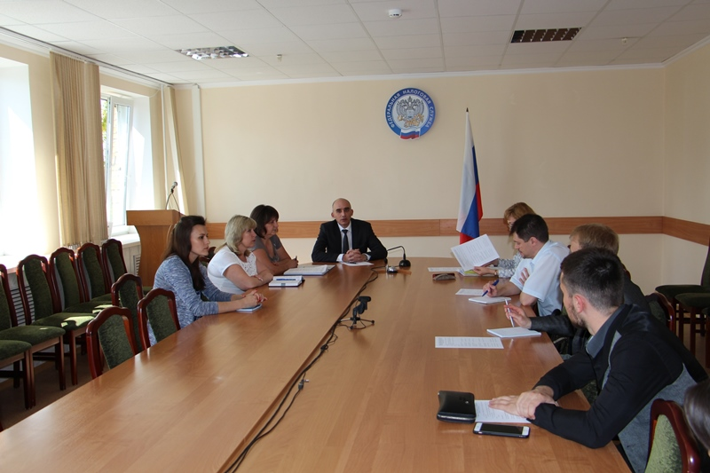

**Заседание рабочей группы в УФНС России по КО**

**по внедрению новой ККТ**

Для обсуждения результатов проведения первого этапа реформы контрольно-кассовой техники (далее - ККТ) и подготовки к реализации второго этапа реформы ККТ в мае проведено заседание рабочей группы по переходу на новый порядок применения ККТ в УФНС России по Калужской области.

Внедрение новой контрольно-кассовой техники проходило в достаточно нервной обстановке, т.к. очень многие «сгущали краски» по данной тематике, а когда всё произошло, то оказалось, что проблем не так много, и они все решаемы.

13 июля в Козельске в рамках реализации приоритетной программы «Реформа контрольной и надзорной деятельности» состоялись публичные обсуждения результатов правоприменительной практики Государственной инспекции труда в Калужской области по итогам II квартала 2018 года.

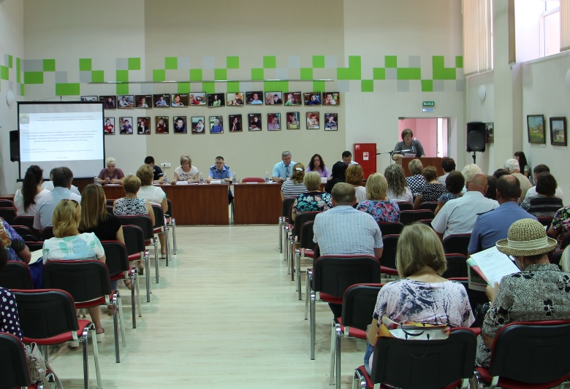

**Публичные обсуждения в Козельске**

На совещании обсудили практику применения законодательства о труде и охране труда работодателями Калужской области, в том числе соблюдение требований трудового законодательства в отношении людей предпенсионного и пенсионного возраста, а также затронули вопросы надзора за соблюдением требований трудового законодательства, нарушения трудового законодательства в сфере оплаты труда и несчастных случаев на производстве.​

Кроме того, проводимые Калужской торгово-промышленной палатой ежемесячные бизнес - завтраки с Губернатором Калужской области являются площадкой прямого общения бизнеса и власти, и во многом позволяют предотвратить появление проблем у бизнеса в будущем.

4 сентября в Калужской торгово-промышленной палате состоялся очередной бизнес-завтрак с Губернатором Анатолием Артамоновым.

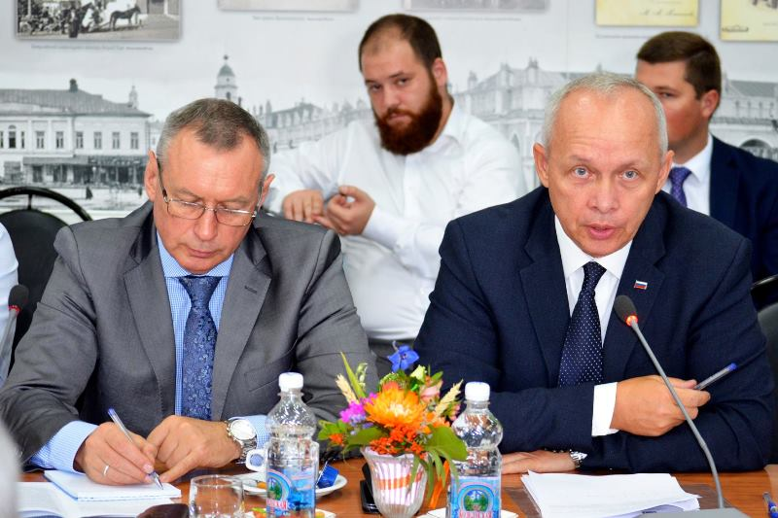

**Бизнес – завтрак в ТПП КО**

Глава региона обсудил с участниками мероприятия вопросы поддержки предпринимателей Калужской области.

С докладом по вопросам предпринимательских рисков, связанных с размещением иностранцев в организациях, предоставляющих гостиничные услуги, выступил Уполномоченный по защите прав предпринимателей в Калужской области Андрей Колпаков.

19 октября в ходе рабочей встречи Губернатора Калужской области Анатолия Артамонова с представителями деловых кругов региона рассматривали два основных вопроса:

1) проблематика учета иностранных граждан гостиницами в рамках исполнения обязанности в области миграционного законодательства

2) перспективы и проблемы взаимодействия малого и среднего бизнеса с крупными заказчиками и компаниями с госучастием. Возможности получения финансирования на реализацию проектов.

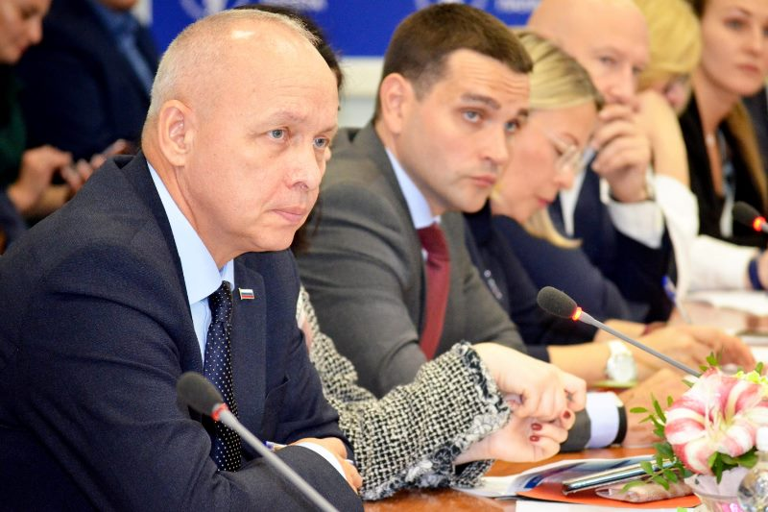

**Рабочая встреча губернатора Калужской области Анатолия Артамонова с представителями деловых кругов региона**

Также, Уполномоченный принимает активное участие в работе Общественного Совета и межведомственной рабочей группы по защите прав предпринимателей при прокуратуре Калужской области.

22 ноября 2018 года в прокуратуре Калужской области состоялось расширенное заседание коллегии прокуратуры области, на котором обсудили состояние законности в сфере защиты прав предпринимателей и результаты прокурорского надзора в указанной сфере.

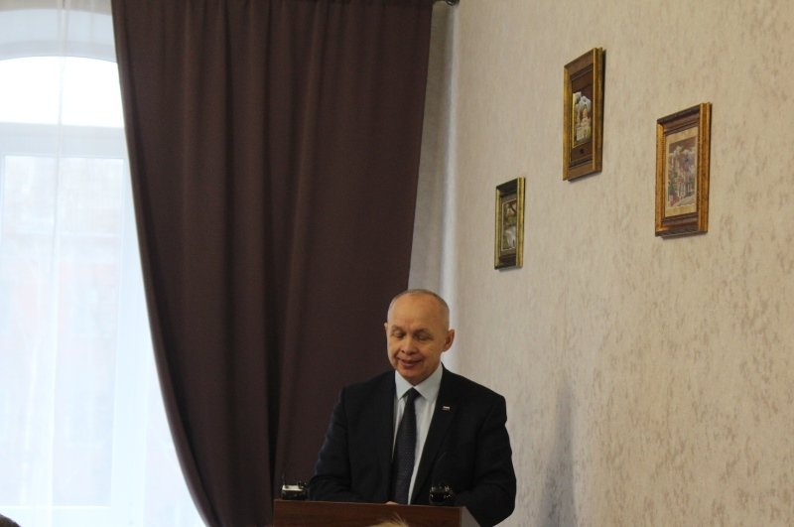

**Выступление в прокуратуре Калужской области**

Участники заседания обсудили положительные результаты по созданию в регионе благоприятных условий для ведения бизнеса и привлечения инвестиций, а также не обошли стороной и наличие нерешенных проблем.

Уполномоченный по защите прав предпринимателей в Калужской области Андрей Колпаков, выступая на мероприятии с докладом о состоянии законности и практике прокурорского надзора за исполнением органами государственной власти, органами местного самоуправления, контрольно-надзорными органами требований законодательства о защите прав субъектов предпринимательской деятельности, в первой части остановился на состоянии законности в такой сфере как контрольно-надзорная деятельность, а во второй – на текущей работе органов государственной власти и местного самоуправления, не относящейся к контрольно-надзорной деятельности.

Следует отметить, что выводы, озвученные в выступлении Уполномоченного, были сделаны на основе анализа поступивших в его адрес обращений.

В своем выступлении бизнес - омбудсмен обратил внимание участников форума, что наделение органов прокуратуры полномочиями в сфере согласования проверок привело к существенному снижению административного давления на предпринимателей и созданию благоприятных условий для развития бизнеса и инвестиционного климата, а принимаемые меры стали важной составляющей правозащитной деятельности прокуроров, стимулирующей органы контроля более ответственно подходить к реализации своих функций.

Уполномоченный отметил, что нарушения со стороны органов государственной власти и органов местного самоуправления вызваны неопределенностью правового регулирования, неправильным применением требований закона, а в отдельных случаях – и техническим сбоем, как, например, это случилось после передачи полномочий по администрированию страховых взносов от Пенсионного фонда Российской Федерации Федеральной налоговой службе, когда у предпринимателей появилась несуществующая задолженность по страховым взносам в Пенсионный фонд Российской Федерации.

Бизнес – омбудсмен также подчеркнул, что предоставленные законодательством механизмы и инструменты позволяют поддерживать состояние законности на высоком уровне. Важно правильно их использовать и не допускать формального подхода.

Уполномоченный всегда уделяет большое внимание студенчеству и молодёжному предпринимательству. В 2018 году он вошел в состав комиссии по оценке качества докладов в качестве председателя.

24 апреля подведены итоги работы студенческой научно-практической конференции КГУ им. К.Э. Циолковского «Актуальные проблемы современного менеджмента» по направлению «Менеджмент».

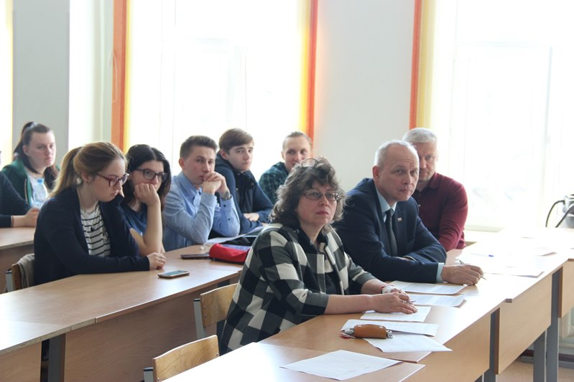

**Научно – практическая конференция КГУ**

23 октября на площадке «Точки кипения - Обнинск» в ИАТЭ НИЯУ МИФИ прошла встреча Уполномоченного по защите прав предпринимателей в Калужской области Андрея Колпаковасо студентами.

На мероприятии обсудили роль института Уполномоченного и проблемы развития бизнеса в Калужской области. Бизнес - омбудсмен рассказал о том, как устроен бизнес, о перспективах развития самостоятельного бизнеса, возможностях самореализации, а также поделился личным опытом организации своего дела в недавнем прошлом.

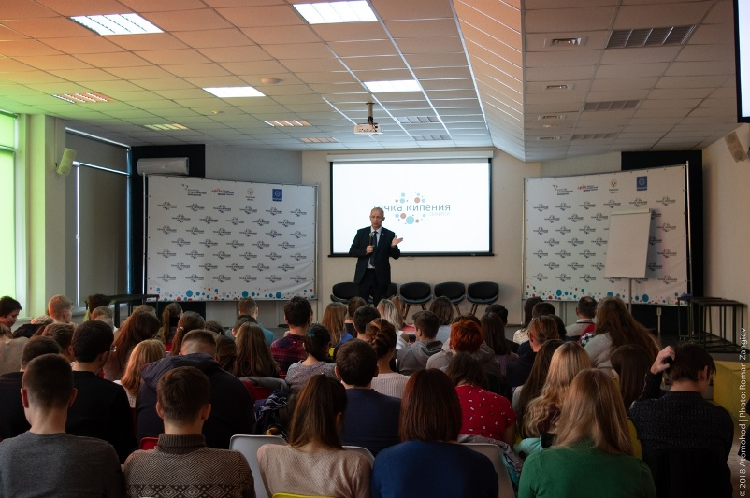

**Встреча со студентами в Обнинске**

В ходе подобных встреч у студентов есть возможность узнать о том, как устроен бизнес, об особенностях налогообложения предприятий малого и среднего бизнеса, об основных задачах и сложностях, с которыми сталкивается аппарат Уполномоченного в Калужской области. Основной акцент в таких собраниях всегда делается на практических советах со стороны бизнес - омбудсмена, а также на повышении правовых знаний у тех, кто в перспективе собирается заняться предпринимательством.

Цель участия Уполномоченного во всех вышеперечисленных мероприятиях – непосредственное знакомство с максимальным количеством предпринимателей, работающих в Калужской области, возможность получения прямых, неискаженных проблем бизнеса, формирование у предпринимателей понимания того, что власть заинтересована в их развитии и всячески способствует в разрешении их проблем.

**4. Количественные и качественные показатели работы с обращениями, истории успеха**

1.Структура поступивших обращений от субъектов предпринимательской деятельности.

В 2018 году к Уполномоченному поступило 446 обращений, после проведения правовой экспертизы 77 были оформлены, как письменные жалобы. Из Аппарата Уполномоченного при Президенте Российской Федерации по защите прав предпринимателей поступило 2 жалобы.

Из принятых к рассмотрению в 2018 г. жалоб:

- уголовных - 2

- административных - 77

В 2018 году была продолжена работа по рассмотрению жалоб, перешедших с 2017 года, общее количество которых составило 39.

В текущем году завершено рассмотрение жалоб, перешедших с 2017 года, и 28 поступивших в 2018 году - всего 67 жалоб.

Из рассмотренных 28 жалоб 2018 года права предпринимателей полностью или частично восстановлены в 11, что составило 39,3 %. Из 39 жалоб, перешедших с 2017 года и завершенных в 2018 году, в пользу предпринимателей разрешена 21 или 53%.

По устным обращениям даны разъяснения в полном объеме, а в случае необходимости проведены соответствующие проверки.

Письменные ответы по рассмотренным обращениям даны в установленные сроки.

Характер обращений к Уполномоченному в 2018 году несколько изменился. Наиболее часто предприниматели обращались к Уполномоченному в связи с нарушениями их прав при размещении нестационарных торговых объектов; нарушениями прав в сфере земельных и имущественных отношений; а также при проведении внеплановых контрольно-надзорных мероприятий.

В результате проводимой работы по популяризации института Уполномоченного по защите прав предпринимателей и его узнаваемости на протяжении пяти лет меняется и структура поступивших обращений. Растёт количество обращений от предпринимателей, работающих в районах Калужской области. Это позволяет предпринимателям в районах получать качественные консультации, правовую поддержку и помощь в отстаивании своих законных прав и интересов.

Принятые к рассмотрению жалобы можно квалифицировать по различным основаниям.

**Территориальная структура поступивших в отчетном периоде жалоб,  
по которым проведена процедура защиты, представлена следующим образом**

|  |  |  |
| --- | --- | --- |
| Муниципальные образования | Количество принятых письменных жалоб | Количество поступивших обращений |
| г. Калуга | 53 | 216 |
| Боровский район | 5 | 12 |
| Медынский район | 1 | 7 |
| Козельский район | 4 | 11 |
| Малоярославецкий район | 1 | 7 |
| г. Обнинск | 3 | 23 |
| Людиновский р-н | 2 | 9 |
| Дзержинский район | 2 | 14 |
| Юхновский район | 2 | 6 |
| Тарусский район | 1 | 19 |
| Думиничский район | 3 | 7 |
| Ульяновский район | 0 | 5 |
| Куйбышевский район | 0 | 6 |
| Жуковский район | 0 | 8 |
| Перемышльский район | 0 | 3 |
| Бабынинский район | 0 | 8 |
| Ростов | 1 | 0 |
| Пермский край | 1 | 0 |
| Тула | 1 | 5 |
| Московская область | 2 | 1 |
| Итого | 79 | 446 |

**Территориальная структура муниципальных образований, действия должностных лиц администрации которых обжаловались в отчетном периоде, представлена следующим образом**

|  |  |
| --- | --- |
| Муниципальные образования | Количество обжалованных действий |
| г. Калуга | 21 |
| Козельский район | 2 |
| г. Обнинск | 1 |
| г.Боровск | 3 |
| г. Сосенский | 1 |
| Медынский район | 1 |
| Тарусский район | 1 |
| г. Таруса | 1 |
| Итого: | 31 |

**Органы власти и управления, действия должностных лиц которых обжаловались в отчетном периоде, представлены следующим образом**

|  |  |
| --- | --- |
| Наименование | Количество обжалованных действий |
| Городская управа городского округа «Город Калуга» | 5 |
| Управление архитектуры, градостроительства и земельных отношений Городской управы г.Калуги | 13 |
| Управление экономики и имущественных отношений Городской управы г.Калуги | 3 |
| ОМВД России по Боровскому району КО | 2 |
| Администрация г.Обнинска КО | 1 |
| Администрация МО ГП «Боровск» Боровского района КО | 2 |
| МП «УЖКХ» г.Обнинска | 1 |
| ИФНС России по Ленинскому округу г.Калуги | 1 |
| Управление Росприроднадзора по КО | 1 |
| УМВД | 1 |
| Министерство природных ресурсов и экологии КО | 1 |
| ГБУЗ КО «ЦРБ Малоярославецкого района» | 1 |
| Министерство экономического развития КО | 1 |
| Администрация ГП «Город Сосенский» | 1 |
| Наро-Фоминский городской суд | 1 |
| МИ ФНС России ЦОД | 1 |
| Межрайонная ИФНС России №7 по Калужской области | 2 |
| Прокуратура Юхновского района КО | 2 |
| Гос.корпорация «Агентство по страхованию вкладов» | 2 |
| ГКУ КО «Управление капитального строительства» | 1 |
| Администрация Медынского района | 1 |
| Администрация Козельского района | 1 |
| Межрегиональное территориальное управление Росимущества в Калужской, Брянской и Смоленской областях | 1 |
| УПФР в г.Калуге | 1 |
| ФГУ «Управление автомобильной магистрали Москва – Бобруйск Федерального дорожного агентства» | 1 |
| ОМВД по Боровскому району | 1 |
| Территориальный отдел Управления Роспотребнадзора по Калужской области в Боровском, Жуковском, Малоярославецком, Тарусском районах | 1 |
| УГАН НОТБ ЦФО Ространснадзора | 1 |
| Прокуратура Козельского района КО | 2 |
| Гос. инспекция труда в КО | 1 |
| Березниковский городской суд | 1 |
| Калугастат | 1 |
| Управление ЖКХ г.Калуги | 2 |
| Администрация ГП «Город Таруса» | 1 |
| Межрайонная ИФНС России №5 по Калужской области | 1 |
| Межрайонная ИФНС России №2 по Калужской области | 1 |
| Территориальный отдел по Калужской области Западного МУГАДН ЦФО | 1 |
| ФГБУЗ КБ№8 ФМБА России г.Обнинск | 1 |
| Филиал банка ГПБ АО «Среднерусский» | 1 |
| МУП «Калугатеплосеть» г.Калуга | 1 |
| ГБУЗ КО «Детская городская больница» | 1 |
| ПАО «МРСК Юга» филиал Ростовэнерго | 1 |
| Межрегиональная инспекция ФНС по центральной обработке данных | 1 |
| ИФНС по Ленинскому округу г.Калуги | 1 |
| МУП «Лифтремонт» г.Калуга | 1 |
| ГП КО «Калужский региональный экологический оператор» | 8 |
| Центр лицензионно – разрешительной работы Управления Росгвардии по Калужской области | 1 |

Так, в прошлом 2017 году значительное количество жалоб предпринимателей приходилось на обжалование действий государственных бюджетных учреждений по фактам несвоевременных выплат по исполненным государственным и муниципальным контрактам. Наибольшее количество таких учреждений подчинено министерству здравоохранения Калужской области (12), министерству дорожного хозяйства Калужской области (6). Имелись факты несвоевременных выплат по государственным контрактам у учреждений министерства труда и социальной защиты (3), министерства строительства и жилищно-коммунального хозяйства (2), министерства экономического развития, министерства образования и науки Калужской области, Управления административно-технического контроля Калужской области (4), городской Управы города Калуги, а также у муниципального образования «Село Бабынино».

Проводимая Уполномоченным совместно с прокуратурой Калужской области и министерством финансов Калужской области эффективная работа, направленная на защиту прав предпринимателей, участвующих в госзакупках и добросовестно исполняющих свои обязательства по государственным контрактам, привела к значительному сокращению (в 5 раз) количества обращений предпринимателей в случаях нарушения договорных обязательств со стороны государственных и муниципальных заказчиков (срыв сроков оплаты по государственным контрактам).

**Место и количество обращений предпринимателей**

Из двух жалоб, поступивших к федеральному Уполномоченному и направленных нам для рассмотрения по существу, нарушение прав предпринимателей выявлено по одной.

Первая жалоба: ООО «Романовское» обратилось к Уполномоченному при Президенте Российской Федерации по защите прав предпринимателей с жалобой, поводом для которой послужил факт создания препятствия со стороны администрации МР «Козельский район» по освоению территории для застройки коттеджного посёлка, расположенной в границах населенного пункта.

Уполномоченным при Президенте Российской Федерации по защите прав предпринимателей жалоба направлена Уполномоченному по защите прав предпринимателей в Калужской области для рассмотрения по существу.

Суть проблемы заключается в том, что ООО «Романовское» намерено осваивать территорию, предназначенную для застройки, однако реализация не может быть осуществлена по причине наличия в границах застраиваемо территории контуров земельного участка сельскохозяйственного назначения, принадлежащего другому хозяйствующему субъекту.

В ходе рассмотрения жалобы выявлено, что при утверждении генерального плана населенного пункта деревня Романовское сельского поселения «Деревня Подборки» нарушены требования пункта 2 статьи 83 Земельного кодекса Российской Федерации, согласно которым границы сельских населенных пунктов не могут пересекать границы земельных участков, предоставленных гражданам или юридическим лицам.

Данные нарушения могут быть устранены при внесении изменений в генеральный план населенного пункта деревня Романовское сельского поселения «Деревня Подборки», путем исключения из границ населенного пункта контуров земельного участка сельхозназначения, что создало бы ограничения для ООО «Романовское» в освоении территории населенного пункта для застройки. ООО «Романовское» даны рекомендации по досудебному урегулированию возникшей проблем.

Вторая жалоба: Уполномоченным при Президенте Российской Федерации по защите прав предпринимателей в июле 2018 года направлена Уполномоченному по защите прав предпринимателей в Калужской области жалоба ООО «Спецтранс» на неправомерные действия сотрудников полиции ОМВД России по Боровскому району, выразившиеся в незаконном возбуждении уголовного дела в отношении неустановленного сотрудника ООО «Спецтранс» по факту хищения 250 000 рублей, принадлежащих ООО «Спецтранс».

В настоящее время жалоба находится на стадии рассмотрения. В ходе её проверки были выявлены нарушения со стороны полиции. ООО «Спецтранс» даны разъяснения о порядке обжалования действий сотрудников правоохранительных органов. Уполномоченным предпринимаются меры, направленные на сохранение бизнеса ООО «Спецтранс».

Как видно из ниже приведённых графиков, результатом пятилетней эффективной работы и принимаемых Уполномоченным по защите прав предпринимателей в Калужской области мер стала положительная динамика снижения количества жалоб.

**Количество обращений предпринимателей к Уполномоченному**

Из данного графика видна тенденция к увеличению обращений к Уполномоченному с одновременным снижением количества письменных жалоб к нему. Это говорит о том, что многие проблемы предпринимателей решаются в оперативном режиме без судов и бумажной волокиты. Выросла доля предпринимателей с обращениями из районов области благодаря системной работе всех участников государственных и муниципальных структур вовлечённых в работу с СМП в Калужской области.

**Структура обращений предпринимателей  
к Уполномоченному**

­

Так, конструктивный диалог с органами исполнительной власти, прокуратурой Калужской области, общественными организациями, продвижение проекта и развитие модели выездной мобильной приемной Уполномоченного, и появление других форм информационного обмена с предпринимательским сообществом позволяет предпринимателям получить нужную информацию, ответы на волнующие вопросы, помощь в решении проблем.

Чем больше занимаются проблемами простых предпринимателей на разных уровнях власти, тем лучше и продуктивнее решаются вопросы. Возможно, и самих проблем у предпринимательского сообщества стало меньше, потому и количество обращений в аппарат Уполномоченного по защите прав предпринимателей в Калужской области сократилось.

**Принятые к рассмотрению жалобы и обращения субъектов предпринимательской деятельности можно классифицировать по различным основаниям:**

по виду субъекта предпринимательской деятельности –

по месту нахождения заявителей

**17**

***26***

***8***

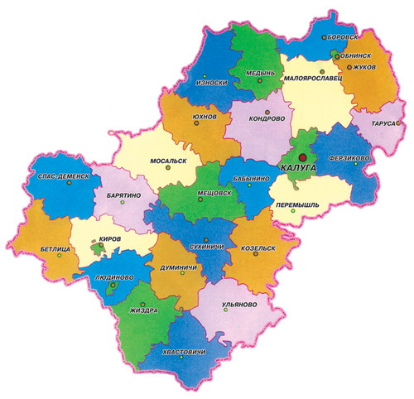

***8***

***20***

***16***

***8***

***8***

***6***

***11***

***5***

***15***

***381***

***269***

***8***

***10***

по сфере деятельности заявителя –

**Сферы деятельности и отношений, где произошло нарушение**

по сфере правоотношений, из которых возник предмет обращения –

**Органы государственной власти, в чей адрес были направлены запросы по жалобам субъектов предпринимательской деятельности**

1. Органы исполнительной власти Калужской области
2. Органы местного самоуправления
3. Городская Управа г. Калуги
4. Роспотребнадзор
5. Росреестр
6. Налоговые органы
7. Служба судебных приставов
8. Органы полиции
9. Прокуратура Калужской области
10. Федеральная антимонопольная служба
11. ФГУП, МУП

**Реформа контрольно–надзорной деятельности**

В адрес Уполномоченного поступают жалобы предпринимателей, (рассмотрение которых позволяет) в ходе рассмотрения которых можно сделать определенный вывод о состоянии законности в сфере защиты прав и интересов субъектов предпринимательской деятельности в Калужской области.

Статистический и сравнительный анализ поступающих в адрес бизнес - омбудсмена жалоб субъектов предпринимательской деятельности в динамике позволяет сделать вывод о наличии наметившейся тенденции к снижению числа обращений предпринимателей на нарушение органами контроля их прав при осуществлении контрольно-надзорных мероприятий.

За 2018 год не поступило ни одной жалобы, по результатам рассмотрения которой был подтвержден факт необоснованного в нарушение установленной процедуры проведения плановой или внеплановой проверки.

В то же время, если нарушений сроков проведения проверок, плановая или внеплановая, практически нет, то нарушения порядка привлечении к административной ответственности остались. Наиболее типичными нарушениями со стороны контрольно-надзорных органов являются нарушения порядка привлечения к административной ответственности, в том числе неприменение ст. 4.1.1 КоАП Российской Федерации, предусматривающей обязательность замены штрафа на предупреждение в отношении субъектов малого и среднего предпринимательства. В таких случаях восстановление прав предпринимателей осуществляется в судебном порядке с привлечением Уполномоченного в качестве третьего лица, не заявляющего самостоятельных требований.

Таким образом, в сфере контрольно – надзорной деятельности произошли изменения, которые предпринимательское сообщество воспринимает как положительные.

В майском указе Президента РФ 2012 года были поставлены долгосрочные задачи для обеспечения экономического развития страны, куда вошли вопросы развития малого бизнеса, технологического развития, повышения производительности труда и поддержки занятости, внедрения цифровых технологий, расширения экспорта и другие.

По направлению малого и среднего предпринимательства и поддержки индивидуальной предпринимательской инициативы новый «майский указ» от 07 мая 2018 года одним из пунктов определяет необходимость популяризировать сферу малого и среднего бизнеса и увеличить ее численность до 25 млн. человек.

11-12 декабря 2018 года в Аналитическом центре состоялась ежегодная конференция "Реформа КНД: новый госконтроль на практике". Участники конференции подвели итоги реформы госконтроля в 2018 году и сформулировали ключевые задачи на 2019 год.

Обсуждены следующие вопросы:

· практика применения проверочных листов

·итоги и перспективы цифровизации контрольно-надзорной деятельности

·индексы реформы КНД: результаты 2018 года

·оценка восприятия коррупции в контрольно-надзорной деятельности

·лучшие практики профилактической работы в контрольно-надзорной деятельности

·результаты внедрения оценки результативности и эффективности контрольно-надзорной деятельности

Кроме того, в рамках тематических сессий были представлены лучшие практики контрольно-надзорной деятельности, отобранные в рамках Конкурса лучших практик "Контрольная точка" со всей России.

Постановлением от 17 августа 2016 года № 806 утверждены Правила отнесения деятельности юридических лиц и индивидуальных предпринимателей и (или) используемых ими производственных объектов к определённой категории риска или определённому классу (категории) опасности. В целях поэтапной отработки механизма перехода на риск -ориентированную модель при отдельных видах госконтроля определён перечень видов контроля, при которых такой подход будет применяться с 01 января 2018 года. Принятые решения направлены на активное использование методов оценки рисков в целях снижения общей административной нагрузки на субъекты предпринимательской деятельности. Одновременно, внедрение риск - ориентированного подхода позволяет повысить эффективность контрольно-надзорной деятельности.

Принимаемые государством меры по снижению давления на бизнес через снижение количества проводимых проверок и введение риск-ориентированного подхода привело к тому, что число проверок предпринимателей в Калужской области в 2018 году несколько сократилось, контрольно-надзорные органы стали более открыты. Ими регулярно проводятся отчёты о своей деятельности.

Ниже приведены сравнительные данные показателей проверок предпринимателей контрольно-надзорными органами в Калужской области.

Управлением Федеральной налоговой службы в 2016 году проведено 979 проверок, составлено 764 протокола, общая сумма штрафов составила 1 653 000 рублей. В 2017 году проведено 513 проверок, составлено 384 протокола, общая сумма административных штрафов составила 2 265 000 рублей. В 2018 году УФНС провело 280 проверок, составлено 554 протокола об административных правонарушениях, общая сумма наложенных административных штрафов составила 5 379 000 рублей.

Из представленных данных видно, что количественный показатель проведённых проверок в 2018 году относительно 2017 года увеличился на 28%, при этом качественный показатель в виде штрафных санкций увеличился на 137%. Если в 2017 году средний штраф составил 5255 рублей, то в 2018 году он увеличился до 9709 рублей.

Таким образом, фактическая финансовая нагрузка на предпринимателей возросла еще примерно в 1,5 раза.

ГУ МЧС по Калужской области в 2016 году проведено 716 проверок юридических лиц и индивидуальных предпринимателей, составлено 39 протоколов об административных нарушениях, наложено штрафов на общую сумму 1 203 100 рублей.

В 2017 году проведено 137 (40 – плановых и 97 внеплановых) проверок юридических лиц и индивидуальных предпринимателей (за исключением государственных и муниципальных учреждений), составлено 104 протокола об административных правонарушениях, наложено административных штрафов на общую сумму 816 700 рублей.

В 2018 году проведено 1099 проверок в отношении индивидуальных предпринимателей и юридических лиц, из них: 487 плановых проверок и 612 внеплановых проверок. Составлено 198 протоколов об административных нарушениях, а также наложено административных штрафов на общую сумму 2 179 300 рублей.

Таким образом, в 2018 году по сравнению с 2017 годом количество проверок возросло в 8 раз, количество составленных протоколов почти в 2 раза, сумма штрафов в 2,6 раз. Средняя сумма штрафа с 7852 рублей в 2017 году поднялась до 11006 рублей в 2018 году.

В 2017 году специалистами территориальных органов ПФР по Калужской области проведено 627 выездных проверок, в том числе 24 проверки индивидуальных предпринимателей, производящих выплаты и другие вознаграждения физическим лицам и 603 проверки юридических лиц. В 2018 году проведено 605 выездных проверок, в том числе 45 проверок индивидуальных предпринимателей, производящих выплаты и другие вознаграждения физическим лицам и 560 проверок юридических лиц.

По результатам проводимых контрольных мероприятий начислено штрафных санкций на сумму 1772200 рублей в 2017 году, в 2018 году- 1001000 рублей. Взыскание проводилось в соответствии с действующими нормами Федерального закона от 24.07.2009 г. № 212 –ФЗ «О страховых взносах в Пенсионный фонд Российской Федерации, Фонд социального страхования Российской Федерации, Федеральный фонд обязательного медицинского страхования». В 2018 году составлено 406 протоколов об административном правонарушении, по которым на должностных лиц наложены административные штрафы на сумму 42800 рублей.

Управлением Административно-технического контроля Калужской области при проведении проверок индивидуальных предпринимателей и юридических лиц в 2018 году составлено 1677 протоколов об административных правонарушениях, по результатам рассмотрения административных дел вынесены постановления о назначении наказания в виде административного штрафа на общую сумму 9636,0 тысяч рублей, в том числе сотрудниками Управления на сумму 7279,0 тысяч рублей, судом – на 2357,0 тысяч рублей. В 2017 году составлено 1836 протоколов на общую сумму 10865,0 тыс. рублей.

Статистика по привлечению к административной ответственности Управления Федеральной службы по надзору в сфере защиты прав потребителей и благополучия человека по Калужской области следующая:

Из графиков видно, количество составленных протоколов уменьшилось на 134. При этом сумма штрафов, наложенных Управлением, в сравнении с прошлым годом, увеличилась на 1 445 000руб., составив 12 558 000 рублей. Помимо этого, 1 429 900 рублей – сумма штрафов, наложенных судом. В итоге общая сумма штрафов составила 13 987 900 рублей. Соответственно это привело к увеличению средней суммы штрафа, наложенной на предпринимателей с 5773 рублей в 3027 году до 7810 рублей в 2018 году.

Государственная инспекция труда в Калужской области по – прежнему снижает количество проверок предпринимателей. Если в 2016 году было проведено 1752, в 2017 году – 1425, то в 2018 - 1285.

При этом в 2016 году составлено 1784 постановлений, взыскано штрафов на сумму 32 220 628 рублей. В 2017 году привлечено к административной ответственности 1078 должностных лиц, индивидуальных предпринимателей и юридических лиц. Общая сумма наложенных штрафов – 17 860 850 рублей.

В 2018 году вынесено 1240 постановлений о привлечении к административной ответственности, сумма наложенных штрафов составила 23 610 100 руб.

Как видно из графика сумма среднего штрафа в 2018 году возросла на 5840 рублей по сравнению с 2017 годом.

Данные прокуратуры Калужской области показывают, что количество плановых проверок, проведённых контрольно-надзорными органами на территории области с 2013 года по 2017 год, стабильно сокращалось. Динамика выглядит следующим образом: 2013 год общее количество плановых проверок - 6000, 2014 – 5500, 2015–3000, 2016–2700, 2017–2400, в 2018 -2434.

Анализ статистических данных контрольно-надзорных органов о количестве проводимых плановых проверок предприятий малого бизнеса и индивидуальных предпринимателей позволяют сделать вывод о том, что политика государства, направленная на снижение давления на малый бизнес дала положительные результаты.

Общее количество плановых проверок за последние пять лет сократилось более чем в два раза, и стабилизировалась на уровне 2400 единиц. Однако при снижении количества плановых проверок средняя сумма штрафа возросла примерно на 23 процента, т.е. фактически возросла финансовая нагрузка на предпринимателей.

**Субъекты малого и среднего предпринимательства Калужской области по данным реестра МСП**

Наметившаяся в 2017 году тенденция на уменьшение количества юридических лиц и увеличения количества индивидуальных предпринимателей продолжилась в 2018 году. Если в 2017 по сравнению с 2016 годом количество юридических лиц сократилось на 10, то в 2018 году на 319. В то же время в 2018 году в области на 1044 индивидуальных предпринимателя стало больше, чем в 2017. Сокращение количества юридических лиц привело к некоторому уменьшению коэффициента рождаемости МСП Калужской области, но он остаётся на достаточно высоком уровне.

Наличие благоприятной среды для ведения бизнеса позволило Калужской области занять одно из лидирующих мест в рейтинге регионов центрального федерального округа по предпринимательской активности.

**Данные из реестра СМП по Калужской области**

|  |  |  |  |  |  |  |  |  |  |
| --- | --- | --- | --- | --- | --- | --- | --- | --- | --- |
| **Дата** | **Кол-во ЮЛ и ИП в реестре МСП** | | | **Юридические лица** | | | **ИП** | | |
| Всего | Работа-  ющих | На одну орг. | Всего | Работа-  ющих | На одну орг. | Всего | Работа-  ющих | На одну орг. |
| 2019 | 43798 | 118913 | 2,72 | 14513 | 100393 | 6,92 | 29285 | 18520 | 0,63 |
| 2018 | 43073 | 121067 | 2,81 | 14832 | 102528 | 6,9 | 28241 | 18539 | 0,66 |
| 2017 | 40618 | 117268 | 2,89 | 14842 | 98657 | 6,65 | 25776 | 18611 | 0,72 |

Количество работающих у юридических лиц растёт, что свидетельствует о выходе малых предприятий из кризиса.

Рост МСП в Калужской происходит постоянно в течение последних лет, что свидетельствует о стабильно развивающейся экономики Калужской области. С 2017 по 2018 год количество МСП выросло на 725 единиц, с 43073 до 43798 организаций.

**Рейтинг регионов по предпринимательской активности населения в центральном федеральном округе.**

|  |  |  |  |  |
| --- | --- | --- | --- | --- |
|  | Регион | Количество предприятий | Количество жителей | Количество предпринимателей на 100 жителей |
| 1 | Москва | 793383 | 12630289 | 6,28 |
| 2 | Московская обл. | 337272 | 7 596 336 | 4,44 |
| 3 | Калужская обл. | 43798 | 1009996 | 4,34 |
| 4 | Ивановская обл. | 43520 | 1003835 | 4,33 |
| 5 | Ярославская обл. | 54527 | 1259935 | 4,33 |
| 6 | Белгородская обл. | 64660 | 1 547 788 | 4,18 |
| 7 | Смоленская обл. | 39160 | 942 786 | 4,15 |
| 8 | Владимирская обл. | 53280 | 1365384 | 3,9 |
| 9 | Рязанская обл. | 42997 | 1114312 | 3,86 |
| 10 | Тульская обл. | 56476 | 1478 777 | 3,82 |
| 11 | Воронежская обл. | 88815 | 2327703 | 3,82 |
| 12 | Тверская обл. | 47627 | 1269182 | 3,75 |
| 13 | Костромская обл. | 23794 | 637145 | 3,73 |
| 14 | Орловская обл. | 26836 | 739327 | 3,63 |
| 15 | Липецкая обл. | 40268 | 1143749 | 3,52 |
| 16 | Брянская обл. | 41621 | 1199951 | 3,47 |
| 17 | Курская обл. | 36613 | 1106945 | 3,31 |
| 18 | Тамбовская обл. | 32023 | 1015369 | 3,15 |

Таким образом, согласно данным ФНС России, на территории Калужской области наметилась устойчивая тенденция роста субъектов малого и среднего предпринимательства.

**4.1. Результаты работы с обращениями предпринимателей.**

Ежегодно Уполномоченным по защите прав предпринимателей в Калужской области и его Аппаратом проводятся мероприятия по предотвращению нарушений прав и законных интересов субъектов предпринимательской деятельности и их восстановление, в пределах компетенции.

В этом году, благодаря участию в бизнес – завтраках и других бизнес – событиях, на которых, помимо работы с обращениями предпринимателей, проводилась активная разъяснительная работа совместно с Торгово – промышленной палатой КО и «ОПОРОЙ РОССИИ», в рамках которой поднимались, анализировались и прорабатывались острые проблемные вопросы предпринимательского сообщества, произошло заметное снижение количества обращений.

Но главное внимание Уполномоченный и сотрудники его Аппарата всегда уделяют тщательному рассмотрению письменных жалоб.

Так, к Уполномоченному поступила жалоба на образовавшуюся по контракту задолженность МУП «Калугатеплосеть» перед ООО «Электроснаб».

В ходе рассмотрения жалобы выяснилось, что между МУП «Калугатеплосеть» г.Калуги и ООО «Электроснаб» в соответствии с Федеральным законом от 05.04.2016 № 44-ФЗ «О контрактной системе в сфере закупок товаров, работ, услуг для обеспечения государственных и муниципальных нужд» по результатам проведения открытого аукциона заключен гражданско – правовой договор на поставку электрического осветительного оборудования на сумму 550 763,69 рублей. Заявитель свои обязательства по договору выполнил в полном объеме, однако денежные средства за поставленное оборудование не получил.

Прокуратурой города Калуги по инициативе бизнес – омбудсмена проведена проверка фактов, изложенных в жалобе ООО «Электроснаб», в ходе которой установлены нарушения требований статей 30, 34, 94 Федерального закона от 05.04.2013 № 44-ФЗ в части несвоевременной оплаты исполненных ООО «Электроснаб» обязательств.

В связи с этим в адрес директора МУП «Калугатеплосеть» было направлено представление о недопущении нарушения законодательства.

По результатам рассмотрения представления МУП «Калугатеплосеть» выплатило ООО «Электроснаб» 550 763,69 рублей.

В мае 2018 года к Уполномоченному обратилось АО «МСУ-35 ПРОМЭЛЕКТОМОНТАЖ» с просьбой оказать помощь в отстаивании своих прав в споре с конкурсным управляющим акционерного общества «Вологдабанк» (07.02.2017г признано несостоятельным (банкротом) Государственной корпорации «Агентство по страхованию вкладов» требующего возврата выплаченного кредита в размере 8100000 рублей.

В ходе рассмотрения предоставленных материалов, было выяснено, что 15.09.2016 между АО «Вологдабанк» (Банк) и АО «МСУ-35 ПЭМ» (Заёмщик) заключен Договор об открытии возобновляемой кредитной линии на пополнение оборотных средств. Заёмщик обязуется использовать кредит строго по целевому назначению. Окончательный срок возврата кредита -15.09.2017.

02.12.2016 с расчетного счета АО «МСУ-35 ПЭМ», открытого в Банке, произведено списание в пользу АО «Вологдабанк» денежных средств в счет погашения ссудной задолженности по Кредитному договору. В свою очередь денежные средства на расчётном счёте ответчика, впоследствии направленные на погашение кредитного обязательства перед Банком, были сформированы в том числе в результате поступления внутрибанковской проводкой в сумме 8 100 000 руб. 00 коп. со счёта ООО «Монтаж-Мастер», открытого в Банке.

Источником денежных средств на счёте ООО «Монтаж-Мастер» являлся кредит, предоставленный Банком на сумму 60 000 000 руб.

Конкурсный управляющий полагал, что при рассмотрении вопроса о выдаче кредита ООО «Монтаж-Мастер» были допущены нарушения: после отзыва лицензии у Банка ООО «Монтаж-Мастер» не осуществлял действий по погашению задолженности по кредиту, обеспечение кредита ООО «Монтаж-Мастер» вызывает сомнение и не гарантирует возврат ссудной задолженности, размер долговых обязательств ООО «Монтаж-Мастер» не соответствует объёмам поступления средств от хозяйственной деятельности. В результате перечисление 8 100 000 руб. на счет АО «МСУ-35 ПЭМ» произведено незаконно.

После изучения предоставленных ООО документов юристы Аппарата пришли к выводу, что АО «МСУ-35 ПЭМ» получило от ООО «Монтаж-Мастер» 8 100 000 рублей в результате обычной хозяйственной сделки.

В отзыве Уполномоченного, привлеченного к участию в деле в качестве третьего лица, не заявляющего самостоятельных требований, данный вывод был обоснован.

Аналогичную линию защиты осуществляло и АО «МСУ-35 ПЭМ».

В результате рассмотрения заявления, суд пришёл к выводу:

- что оспариваемая сделка соответствует критериям отнесения её к совершённой в процессе обычной хозяйственной деятельности. АО «МСУ-35 ПЭМ» (продавец) осуществило в адрес ООО «Монтаж-Мастер» (покупатель) поставку электротехнического оборудования согласно условий спецификации от 02.12.2016 № 01 на сумму 8 100 000 руб. 00 коп. Оплата товара осуществлена покупателем на расчётный счёт продавца 02.12.2016 в соответствии с принятыми на себя обязательствами согласно выставленному счёту. Поступившие от ООО «Монтаж-Мастер» денежные средства направлены ответчиком на погашение кредитных обязательств перед Банком.

- признаков недействительности сделки, предусмотренных статьёй 61.3, ч 1 статьи 61.2 Закона о банкротстве не установлено,

- довод конкурсного управляющего о безденежности спорной операции не находит своего подтверждения в материалах дела,

- представлены доказательства, как реальности, так и целесообразности хозяйственных взаимоотношений между ООО «Монтаж-Мастер» и АО «МСУ-35 ПЭМ»,

- не доказано, что на момент согласования и осуществления спорного платежа ответчик располагал или должен был располагать сведениями о наличии у Банка признаков несостоятельности,

- Суд полагает недоказанным и голословным довод конкурсного управляющего о наличии у АО «МСУ-35 ПЭМ» цели причинения вреда кредиторам Банка и участия ответчика в некой схеме последовательно совершённых действий с участием ООО «Монтаж-Мастер», ООО «Демиш».

- фактически конкурсным управляющим в рамках данного обособленного спора заявлено требование о повторном взыскании с ответчика денежных сумм, выданных ООО «Монтаж-Мастер» по кредитному договору от 23.11.2016 № 8602. Между тем, соответствующая задолженность по указанному кредитному договору взыскана с ООО «Монтаж-Мастер» решением Арбитражного суда Вологодской области от 17 августа 2017 года по делу № А13-5661/2017.

В результате суд отказал в удовлетворении требований конкурсного управляющего. Таким образом, права ООО «Монтаж-Мастер» были защищены.

Предпринимательница из Балабаново, у которой свой магазин с вязальными и швейными принадлежностями, попросила о помощи Уполномоченного в такой ситуации:

ФГКУ «Центральное территориальное управление имущественных отношений» Министерство обороны РФ обратилось в суд с исковыми требованиями к предпринимательнице о расторжении договора и взыскании задолженности по арендной плате.

Она сообщила, что платила исправно, не нарушая своих обязательств, до момента смены банковских реквизитов получателя. О смене реквизитов её не уведомили, в результате чего образовалась задолженность.

Аппарат Уполномоченного запросил документы в ТУ Росимущество и Росреестре. Выяснилось, что истец документально не может подтвердить свои полномочия по распоряжению этим имуществом. На основании этого Аппарат Уполномоченного помог предпринимателю сформировать свою позицию для защиты в суде.

Судом было вынесено решение полностью отказать в удовлетворении исковых требований. Предприниматель смогла продолжить свою деятельность в арендованном помещении.

В адрес Уполномоченного по защите прав предпринимателей в Калужской области поступило обращение от предпринимателя, связанное с просьбой оказать поддержку в ходе судебного разбирательства.

Суть заявления состояла в том, что Управление по охране объектов культурного наследия (далее – Управление) предъявило в Арбитражный суд Калужской области иск к ООО «Мужской стандарт» о необходимости снести пристроенную часть здания швейной фабрики, реконструкция которого, по мнению истца, является незаконной.

Надо сказать, что иск поставил под угрозу, как существование самой фабрики, так и сохранение рабочих мест, а также возможность использования недавно приобретенного, дорогостоящего современного оборудования.

Юристы аппарата Уполномоченного по защите прав предпринимателей в Калужской области, ознакомившись с обстоятельствами дела, пришли к выводу, что исковые требования не обоснованы: истец избрал не предусмотренный законодательством способ защиты (в части признания реконструкции незаконной) и предъявил иск в отсутствие оснований и за пределами полномочий Управления.

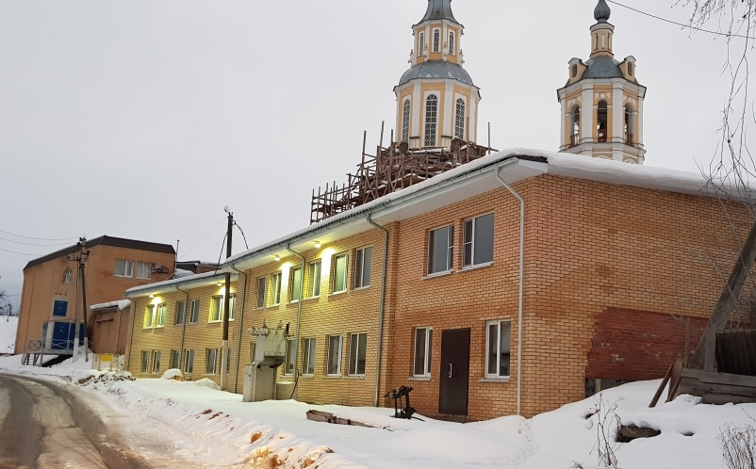

**Новый корпус швейной фабрики**

В суд от имени Уполномоченного по защите прав предпринимателей в Калужской области Андрея Колпакова было направлено экспертное заключение, которое приобщено судом к материалам дела.

По результатам продолжительного судебного рассмотрения требования Управления о сносе части здания признаны несостоятельными.

17 июля 2018 года суд апелляционной инстанции подтвердил законность принятого судебного решения.

Таким образом, предприниматель смог не только обеспечить повседневную работу предприятия, но и реализовать планы по расширению производства. В сентябре-октябре 2019 года планируется открытие производства в новом корпусе фабрики, где будет организовано 50 рабочих мест. От расширения производства в районный и областной бюджет будет дополнительно поступать не менее 2 000 000 рублей ежегодно.

В июле 2018 года к бизнес - омбудсмену Андрею Колпакову поступила жалоба от юридического лица по вопросу, возникшему в ходе трудовых взаимоотношений с сотрудником.

Сотрудник обратился в трудовую инспекцию с тем, что ему выдали трудовую книжку не в день увольнения, а позже. В свою очередь, организация направила в трудовую инспекцию пояснения о том, что выдача трудовой книжки осуществлена вовремя и в присутствии свидетеля, однако в журнале учета сотрудник расписываться отказался.

Следует отметить, что за 9 лет существования организация столкнулась впервые с обращением сотрудника в трудовую инспекцию.

Аппарат Уполномоченного разъяснил обратившейся за помощью организации её права и оказал правовую помощь в составлении жалобы на постановление об административном правонарушении в трудовую инспекцию.

Рассмотрев дело об административном правонарушении, государственная инспекция труда в Калужской области сочла возможным заменить штраф на предупреждение.

Таким образом, Уполномоченный помог предпринимателю избежать наказания в виде административного штрафа в размере 30 000 рублей.

В адрес Уполномоченного по защите прав предпринимателей в Калужской области поступило обращение от индивидуального предпринимателя (ИП) в связи с возбуждением в отношении него административного производства по статье 7.13 Кодекса Российской Федерации об административных правонарушениях (КоАП РФ).

На мероприятиях по контролю за состоянием объекта культурного наследия «Жилой дом, XIX в.» было выявлено изменение внешнего вида фасада здания, которое используется предпринимателем под магазин. Ремонтные работы провели без согласования с уполномоченным органом, а это, по мнению надзорного органа, нарушило требования ст. 45, пп. 3, 4 п. 1 ст. 47.3 Федерального закона от 25 июня 2002 года № 73-ФЗ «Об объектах культурного наследия (памятниках истории и культуры) народов Российской Федерации».

Посчитав, что своими действиями ИП закон не нарушал, поскольку ни он, ни арендодатель не был уведомлен о необходимости соблюдения охранного режима, бизнесмен обратился за помощью к Уполномоченному по защите прав предпринимателей в Калужской области Андрею Колпакову с просьбой защитить его права как субъекта малого предпринимательства.

Аппарат Уполномоченного, разобравшись в обстоятельствах дела, помог предпринимателю сформировать обоснованную правовую позицию для защиты своих интересов в судебных инстанциях.

Суд согласился с аргументами Аппарата Уполномоченного и отменил административное наказание в виде штрафа в размере 15 000 рублей, одновременно прекратив производство по административному делу.

В адрес бизнес - омбудсмена поступило обращение от индивидуального предпринимателя (ИП), которая была привлечена к административной ответственности отделом по вопросу миграции УМВД России по Боровскому району за нарушение миграционного законодательства. Ей назначили наказание в виде административного штрафа на общую сумму 2 800 000 рублей.

Усмотрев нарушение процедуры привлечения предпринимателя к ответственности, Уполномоченный направил информацию в прокуратуру Боровского района, по результатам рассмотрения которой прокурор Боровского района внес на имя начальника УМВД России по Боровскому району представление об устранении нарушения законодательства.

Сотрудник Аппарата Уполномоченного по защите прав предпринимателей в Калужской области оказал предпринимателю юридическую помощь в обжаловании постановления о назначении административного наказания. В результате мера административного наказания в виде штрафа, назначенного ранее в отношении предпринимателя, заменена на административное наказание в виде предупреждения.

Следует добавить, что в рамках рассмотрения жалобы выявлена системная проблема, с которой сталкиваются калужские предприниматели, оказывающие гостиничные услуги. Связана она с реализацией способов уведомления принимающей стороной о прибытии/убытии иностранного гражданина в место пребывания, поскольку отдельные способы не могут быть реализованы.

В адрес Уполномоченного по защите прав предпринимателей в Калужской области поступило обращение от предпринимателя, связанное с просьбой оказать содействие в ходе судебного разбирательства.

Суть заявления состояла в том, что между предпринимателем и администрацией был заключен договор о предоставлении субсидии на приобретение производственного оборудования, на основании которого предпринимателем была получена субсидия в сумме 60 000 руб. По объективным причинам (связанным с рождением ребенка), она была вынуждена временно приостановить предпринимательскую деятельность. Неиспользование по назначению предпринимателем в течение незначительного периода производственного оборудования, приобретенного с учетом полученной субсидии, администрация района посчитала поводом для возврата субсидии, в связи с чем предъявила иск к заявителю.

По мнению истца, основанием для возврата субсидии стало не достижение целевых показателей (неосуществление производственной и трудовой деятельности, отсутствие наемных работников, неиспользование оборудования).

Проанализировав все обстоятельства дела, бюджетное законодательство, Аппарат Уполномоченного пришел к выводу, что основанием для возврата субсидии является нарушение условий предоставления субсидии, которое образуется не при любом нарушении нормативного акта, регулирующего предоставление субсидий, а именно при нарушении положений, устанавливающих критерии предоставления уполномоченными органами субсидий.

Следует отметить, что выполнение перечисленных администрацией требований не только не было отнесено к условиям предоставления субсидий, но и не являлось иными условиями, предусмотренными договором или соответствующим муниципальным правовым актом. Указанные доводы повлияли на решения судов I и апелляционной инстанций. Администрации было отказано в удовлетворении исковых требований к предпринимателю о взыскании 60 000 руб. Впоследствии апелляционная жалоба истца также была оставлена без удовлетворения.

Отделом надзора за обеспечением транспортной безопасности Управления государственного авиационного надзора и надзора за обеспечением транспортной безопасности Ространснадзора по Центральному федеральному округу Федеральной службы по надзору в сфере транспорта индивидуальный предприниматель (далее ИП) привлечен за неисполнение требований по соблюдению транспортной безопасности. Ему назначено наказание в виде административного штрафа в размере 30 000 рублей.

Поскольку при административном производстве административным органом была нарушена процедура привлечения к административной ответственности, сотрудники Аппарата Уполномоченного по защите прав предпринимателей в Калужской области разъяснили ИП его право на обжалование действий административного органа, и оказали юридическую помощь в подготовке документов в суд.

Бизнес - омбудсмен вступил в судебный процесс в качестве третьего лица на стороне предпринимателя, не заявляющего самостоятельных требований на предмет спора.

По результатам рассмотрения дела суд заменил штраф в размере 30 000 рублей на предупреждение.

Сложившаяся в сфере нестационарной торговли спорная ситуация и завышенные более чем в 10 раз ставки платы за размещение размещения нестационарного торгового объекта (НТО) зачастую вынуждают предпринимателя продолжать торговую деятельность в отсутствие договора размещения НТО. Это привело к тому, что Городской Управой города Калуги (далее Горуправа) был предъявлен иск к предпринимателю о взыскании неосновательного обогащения в сумме 144 000 рублей за один год фактического использования земельного участка под размещение НТО.

Уполномоченный по защите прав предпринимателей в Калужской области Андрей Колпаков посчитал указанные требования необоснованными.

По инициативе бизнес – омбудсмена суд привлек к участию в деле представителя аппарата Уполномоченного в качестве третьего лица. Это позволило в полной мере обеспечить защиту прав предпринимателя в ходе судебных заседаний.

В ноябре суд вынес решение, в котором полностью отказал Горуправе в удовлетворении всех исковых требований.

Таким образом, не только восстановлены права и интересы предпринимателя, но и (после вступления в силу судебного решения) будет создан судебный прецедент, который не даст правовой возможности Городской Управе массово предъявлять аналогичные иски ко всем предпринимателям данной категории.

Так же, как и раньше, обращаются предприниматели, не согласные с привлечением их к административной ответственности контролирующими органами. В таких случаях сотрудники Аппарата Уполномоченного анализируют предоставленные документы, проверяют законность принятого контролирующим органом решения о привлечении индивидуального предпринимателя или организации к административной ответственности и, как правило, помогают подготовить жалобу на постановление о привлечении к административной ответственности.

В адрес Уполномоченного по защите прав предпринимателей в Калужской области поступило обращение от организации, оказывающей медицинские услуги.

В конце мая к предпринимателю без предупреждения пришли с проверкой представители прокуратуры. По результатам проверки были установлены нарушения формального характера, такие как: не размещен сайт медицинской организации в интернете, на информационном стенде не размещены сведения об адресе местонахождения медицинской организации и отсутствует информация об адресе местонахождения и телефоне лицензирующего органа.

Ознакомившись с подробностями дела, Аппарат Уполномоченного по защите прав предпринимателей в Калужской области оказал помощь в подготовке отзыва в суд.

По заявлению прокуратуры Козельского района Калужской области Арбитражный суд Калужской области вынес в июле решение о привлечении предпринимателя к административной ответственности по ч. 3 ст. 14.1 Кодекса Российской Федерации об административных правонарушениях – осуществление предпринимательской деятельности с нарушением требований и условий, предусмотренных специальным разрешением (лицензией). Однако по аргументации, подготовленной специалистами аппарата бизнес – омбудсмена, суд назначил не штраф в размере 30 000 рублей, как это предусмотрено санкцией статьи, а наказание в виде предупреждения.

В прошлом году эффективность работы Уполномоченного и его Аппарата, направленная на принятие мер, обеспечивающих выплаты предпринимателям Калужской области по выполненным госконтрактам, а также по выстраиванию взаимоотношений с прокуратурой области в этом направлении по данной проблеме, была отмечена Федеральным бизнес-омбудсменом Титовым на совещании по вопросу защиты интересов малого бизнеса с участием Генерального прокурора РФ Юрия Чайки в Ярославле.

В этом году количество обращений предпринимателей на неисполнение договорных обязательств администрациями районов и областными бюджетными организациями подведомственными различным министерствам резко сократилось. В 2017 году количество обращений составляло 45, а в 2018 году их стало в пять раз в сравнении с прошлым годом - 9.

Из них в 6 случаях после вмешательства Уполномоченного суммы задолженностей перед предпринимателями были полностью погашены. Эффективность досудебного урегулирования в полной мере реализуется Уполномоченным также посредством обращения с фактами нарушений прав предпринимателей в прокуратуру Калужской области. В этом году таких обращений было 2.

Так, в адрес Уполномоченного по защите прав предпринимателей в Калужской области обратился представитель ООО «КАСКАД проект» с жалобой на невыплату денежных средств по исполненному контракту.

В ходе рассмотрения жалобы выяснилось, что между Государственным казенным учреждением Калужской области "Управление капитального строительства" (ГКУ КО «УКС») и предпринимателем был заключен государственный контракт на выполнение проектных и изыскательских работ на сумму 820 735, 14 рублей. Заявитель выполнил свои обязательства по договору в полном объеме, однако ГКУ КО «УКС» не оплачивал выполненные работы около полугода, ссылаясь на отсутствие бюджетных средств.

В целях оперативного разрешения проблемы с задолженностью, Уполномоченный обратился в прокуратуру города Калуги, которая проверила факты, изложенные в жалобе ООО «КАСКАД проект».

В ходе прокурорской проверки ГКУ КО «УКС» погасило задолженность перед заявителем в полном объеме.

Анализ рассмотренных жалоб субъектов предпринимательской деятельности на неправомерные действия органов власти и органов местного самоуправления показывает, что в результате прямого обращения Уполномоченного в указанные органы только около 40% из них признают факт нарушения прав предпринимателя и добровольно устраняют допущенные нарушения. В остальных 60% для восстановления нарушенных прав предпринимателей Уполномоченный вынужден действовать через административные и правоохранительные органы.

**4.2. Реализация специальных полномочий регионального Уполномоченного, в том числе судебных**

Уполномоченный по защите прав предпринимателей обладает рядом специальных полномочий:

* он вправе обратиться в суд с заявлением о признании недействительными ненормативных правовых актов, признании незаконными решений и действий (бездействия) органов государственной власти субъекта Российской Федерации, органов местного самоуправления, иных органов, организаций, наделенных федеральным законом отдельными государственными или иными публичными полномочиями, должностных лиц в случае, если оспариваемые ненормативный правовой акт, решение и действие (бездействие) не соответствуют закону или иному нормативному правовому акту и нарушают права и законные интересы субъектов предпринимательской деятельности в сфере предпринимательской деятельности, незаконно возлагают на них какие-либо обязанности, создают иные препятствия для осуществления предпринимательской деятельности;
* направлять в органы государственной власти субъекта Российской Федерации, органы местного самоуправления мотивированные предложения о принятии нормативных правовых актов (о внесении изменений в нормативные правовые акты или признании их утратившими силу), относящихся к сфере деятельности Уполномоченного в субъекте Российской Федерации;
* направлять высшему должностному лицу субъекта Российской Федерации (руководителю высшего исполнительного органа государственной власти субъекта Российской Федерации) мотивированные предложения об отмене или о приостановлении действия актов органов исполнительной власти соответствующего субъекта Российской Федерации;
* принимать с письменного согласия заявителя участие в выездной проверке, проводимой в отношении заявителя в рамках государственного контроля (надзора) или муниципального контроля;
* привлекать для рассмотрения отдельных вопросов (жалоб) экспертов и специалистов, способных оказать содействие в их полном, всестороннем и объективном рассмотрении;
* участвовать в обсуждении концепций и разработке проектов законов и иных нормативных правовых актов Калужской области, касающихся предпринимательской деятельности, готовить предложения по результатам рассмотрения указанных проектов в порядке, установленном законодательством, осуществлять иные действия в рамках своей компетенции в соответствии с федеральными законами и законами субъекта Российской Федерации.

Специальные полномочия Уполномоченного реализуются им в различном виде. Это участие в выездных проверках, внесение предложений по внесению изменений и дополнений в отдельные правовые акты, участие в судебных заседаниях.

Уполномоченный и его Аппарат были привлечены в качестве третьего лица по 22 делам в Арбитражном суде Калужской области и приняли участие в 73 судебных заседаниях. Благодаря участию Аппарата Уполномоченного в пользу предпринимателей было вынесено 2 решения, которые вступили в законную силу. По 14 делам заявления были отозваны, в связи с принятием вышестоящим руководителем решения об изменении административного наказания в виде штрафа на предупреждение.

Остальные дела находятся в стадии рассмотрения.

В 2018 году Уполномоченным принято участие в публичных консультациях в рамках процедуры оценки регулирующего воздействия по 15 проекту нормативных правовых актов, затрагивающих права и законные интересы субъектов предпринимательской деятельности. По всем проектам включая федеральные, областные, муниципальные даны соответствующие заключения, большинство из которых учтены нормотворческими органами.

Процедура оценки регулирующего воздействия нормативных актов стала реальным механизмом, позволяющим не допустить принятия муниципальных правовых актов, вводящих необоснованные требования к субъектам предпринимательской деятельности.

По заявлению предпринимателей Уполномоченный и сотрудники Аппарата принимают участие в проверках, проводимых контролирующими органами, что способствует предотвращению злоупотреблений проверяющими лицами своими правами, не допускает нарушений прав предпринимателей при проведении проверок.

Если первое время участие Уполномоченного или его представителей в проверках на стороне предпринимателя вызывало некоторое отторжение со стороны контрольно-надзорных органов и можно было услышать претензии, смысл которых сводится к тому, что присутствие Уполномоченного или его представителя сорвало проверку, то в этом году отношение к участию Уполномоченного в проверках изменилось и воспринимается проверяющими органами совершенно спокойно.

В тех случаях, когда нарушения закона все-таки допущены контрольно-надзорными органами, Аппарат Уполномоченного оказывает помощь предпринимателям по обжалованию соответствующих действий.

**4.3. Проблемы предпринимателей, связанные с нарушением законодательства или ошибками правоприменительной практики**

Предприниматели обращаются к Уполномоченному не только в связи с нарушением контролирующими органами действующего законодательства при проведении проверок, а также по поводу ошибок правоприменительной практики.

В течение 2018 года сотрудники Аппарата Уполномоченного неоднократно принимали участие в судебных заседаниях Арбитражного суда Калужской области в качестве третьего лица, не заявляющего самостоятельных требований, на стороне предпринимателей в их спорах с органами власти и управления в связи с нарушением законодательства или правоприменительной практики.

В адрес бизнес - омбудсмена поступило обращение от индивидуального предпринимателя (ИП), которая была привлечена к административной ответственности отделом по вопросу миграции УМВД России по Боровскому району за нарушение миграционного законодательства. Ей назначили наказание в виде административного штрафа на общую сумму 2 800 000 рублей.

Сотрудники Аппарата Уполномоченного по защите прав предпринимателей в Калужской области оказали предпринимателю юридическую помощь в обжаловании постановления о назначении административного наказания. Усмотрев нарушение процедуры привлечения предпринимателя к административной ответственности, Уполномоченный направил информацию в прокуратуру Боровского района, по результатам рассмотрения которой прокурор Боровского района внес на имя начальника УМВД России по Боровскому району представление об устранении нарушения законодательства.

В результате мера административного наказания в виде штрафа, назначенного ранее в отношении предпринимателя, заменена на административное наказание в виде предупреждения.

Следует добавить, что в рамках рассмотрения жалобы выявлена системная проблема, с которой сталкиваются калужские предприниматели, оказывающие гостиничные услуги. Связана она с реализацией способов уведомления принимающей стороной о прибытии/убытии иностранного гражданина в место пребывания, поскольку отдельные способы не могут быть реализованы.

К Уполномоченному обратился индивидуальный предприниматель Соколов А.С. с просьбой оказать содействие по возвращению излишне уплаченных в 2014-2016 года в отделение Пенсионного фонда Российской Федерации по Калужской области страховых взносов на обязательное пенсионное страхование в размере 335 514 рублей.

В нарушение действующего законодательства, постановления Конституционного Суда Российской Федерации от 30.11.2016г № 27-П, разъяснения пленума Верховного Суда Российской Федерации, отделение Пенсионного фонда отказалось добровольно возвратить излишне внесённую сумму.

Сотрудниками Аппарата Уполномоченного разъяснили индивидуальному предпринимателю порядок обжалования действий отделения Пенсионного фонда и помогли подготовить заявление в Арбитражный суд Калужской области о возвратите излишне внесённой суммы. Заявление Соколова А.С. было рассмотрено судом в упрощённом порядке и принято решение в пользу предпринимателя.

И.П. Данющенков Д.Е. обратился к Уполномоченному с жалобой на неправомерные действия администрации Юхновского района Калужской области, которая в апреле 2017 года выдала ему разрешение на реконструкцию объекта недвижимости, в ноябре 2017 года дала разрешение на ввод в эксплуатацию этого объекта недвижимости. Прокуратурой Юхновского района в ходе проверки работы администрации района было выявлено нарушение Градостроительного кодекса РФ при выдачи Данюшенкову разрешения на реконструкцию (затребованы не все документы необходимые для получения разрешения на реконструкцию), в итоге разрешения на реконструкцию и ввод в эксплуатацию администрацией района были отменены. В результате, объект недвижимости (гостиница) на реконструкцию которого предприниматель затратил значительные денежные средства, из-за нарушения администрацией действующего законодательства, оказался самовольной постройкой.

Анализ имеющихся документов и личные встречи с сотрудниками администрации района и прокуратуры района привели к единственно возможному законному выходу в сложившейся ситуации, это обращение в суд с заявлением о признании права собственности на самовольную постройку. Юристами Аппарата Уполномоченного была оказана помощь предпринимателю в подготовке заявления в суд.

К Уполномоченному обратился индивидуальный предприниматель Моцный Г.К. с жалобой на действия администрации Тарусского района отказавшей в переводе принадлежащего ему земельного участка из категории земли сельскохозяйственного назначения в категорию земли промышленности и внесения изменения в схему территориального планирования муниципального района «Тарусский район».

В ходе рассмотрения жалобы было установлено, индивидуальный предприниматель Г.К. Моцный имея в собственности земельный участок содержащий общераспространенные полезные ископаемые получил лицензию на право добычи общераспространенные полезные ископаемые.

Комиссией по предоставлению, приостановлению, ограничению, прекращению, в том числе досрочному, права пользования участками недр местного значения на территории Калужской области рекомендовано включить в перечень участков недр местного значения, содержащих общераспространенные полезные ископаемые, для предоставления в пользование на территории Калужской области участок принадлежащий предпринимателю – для геологического изучения, разведки и добычи за счет средств недропользователя. Министром природных ресурсов, экологии и благоустройства Калужской области утвержден перечень участков недр местного значения, содержащих общераспространенные полезные ископаемые, для предоставления в пользование на территории Калужской области, в который включен вышеназванный участок. Федеральное агентство по недропользованию согласовало включение участка.

Принимая во внимание, что у предпринимателя имеются надлежащим образом оформленные документы, позволяющие ему произвести геологическое изучение, разведку и последующую добычу общераспространенных полезных ископаемых, Уполномоченный обратился в администрацию Тарусского района с рекомендацией устранить незаконное нарушение положений Градостроительного кодекса Российской Федерации и удовлетворить заявление предпринимателя о внесении изменения в схему территориального планирования муниципального района «Тарусский район». В связи с тем, что администрация района, на протяжении нескольких месяцев, различными путями уходила от удовлетворения заявления предпринимателя, Уполномоченный обратился в прокуратуру района с просьбой дать правовую оценку действиям органов местного самоуправления муниципального района «Тарусский район» в ходе реализации процедур, связанных с внесением изменений в схему территориального планирования муниципального района «Тарусский район», и в случае выявления нарушений принять меры прокурорского реагирования.

Доводы о незаконности действий администрации района, изложенные в письме Уполномоченного, прокуратура подтвердила и в результате в адрес главы администрации района внесено представление, на решение Районного Собрания муниципального района «Тарусский район», принесён протест. По результатам рассмотрения акта прокурорского реагирования незаконное решение Районного Собрания отменено.

Кроме того, в связи с непринятием действий по устранению выявленных нарушений прокуратурой Тарусского района Калужской области предъявлен иск к администрации Тарусского района о незаконности её действий по не проведению мероприятий, регламентированных ст.ст.9,20,21 Градостроительного кодекса Российской Федерации. Суд признал незаконным бездействие администрации и обязал её подготовить изменения в схему территориального планирования муниципального района «Тарусский район» по заявлению предпринимателя.

**4.4. Результат работы регионального Уполномоченного**

**по вопросам/проблемам актуальным в 2018 году.**

Согласно ст.26.3-3 проекты нормативных правовых актов субъектов Российской Федерации, устанавливающие новые или изменяющие ранее предусмотренные нормативными правовыми актами субъектов Российской Федерации обязанности для субъектов предпринимательской и инвестиционной деятельности, а также устанавливающие, изменяющие или отменяющие ранее установленную ответственность за нарушение нормативных правовых актов субъектов Российской Федерации, затрагивающих вопросы осуществления предпринимательской и инвестиционной деятельности, подлежат оценке регулирующего воздействия, проводимой уполномоченными органами государственной власти субъектов Российской Федерации в порядке, установленном нормативными правовыми актами субъектов Российской Федерации.

Проводимая Уполномоченным и его аппаратом работа, направленная на защиту прав предпринимателей положительно сказывается на реализации требований о проведении процедуры оценки регулирующего воздействия, позволяющая не допускать принятия актов, вводящих необоснованные запреты и ограничения для субъектов предпринимательской деятельности. В текущем году произошло качественное изменение отношения органов власти области и муниципальных образований к оценке регулирующего воздействия. Если в предыдущие годы имело место не проведение органами местного самоуправления процедуры оценки регулирующего воздействия, нарушения порядка ее проведения, то в 2018 году таких фактов практически нет. Более того наметилась устойчивая тенденция на не формальное рассмотрение экспертных заключений Уполномоченного на нормативно правовые акты, в отношении которых законодательство требует проведение оценки регулирующего воздействия и в случае отрицательного заключения Уполномоченного данного на нормативно правовой акт при проведении ОРВ разработчики отказывались от принятия данных актов.

С момента создания института уполномоченного по защите прав предпринимателей в Калужской области Уполномоченный регулярно обращается в Арбитражный суд с заявлениями об участии Уполномоченного или его представителя в судебных заседаниях Арбитражного суда на стороне предпринимателей в качестве третьего лица, не заявляющего самостоятельные требования, что привело к положительному результату, который выразился в том, что текущем году судьи Арбитражного суда стали самостоятельно, без заявления Уполномоченного, привлекать Уполномоченного к участию в судебных заседаниях в качестве третьего лица, не заявляющего самостоятельные требования, на стороне предпринимателя.

# 5. Предложения

**5.1.Предложения по повышению эффективности деятельности института уполномоченных (проблемы и предложения по их устранению)**

В 2018 году работа по реализации задач и полномочий института бизнес-омбудсмена была по – прежнему сопряжена с определёнными трудностями, вызванными пробелами правового регулирования деятельности Уполномоченных на федеральном уровне, которые обозначились в 2017 году и пока остаются не устраненными. В некоторых ситуациях это не позволяет добиваться наиболее полной защиты или восстановления нарушенных прав и законных интересов субъектов предпринимательской деятельности. Об этом сказал и Президент Российской Федерации, указав, что необходимо представить предложения, предусматривающие наделение бизнес-омбудсмена, а также его региональных коллег правом представлять интересы членов общероссийских объединений предпринимателей в судах по отдельным категориям дел, исключая при этом возможность подачи коллективных исков или исков в интересах неограниченного круга лиц.

Для повышения эффективности деятельности института бизнес-омбудсменов необходимо следующее:

В целях полной реализации задач, закрепленных законом за уполномоченными, а также устранения риска быть заподозренным в коррупционном поведении, необходимо внести изменения в законодательство Российской Федерации, касающиеся расширения процессуальных прав Уполномоченных при судебной защите прав предпринимателей*.* Соответствующих изменений требуют: Арбитражный процессуальный кодекс, Кодекс об административном судопроизводстве, Кодекс об административных правонарушениях, Уголовно-процессуальный кодекс, а также Федеральный закон от 7 мая 2013 года № 78-ФЗ «Об уполномоченных по защите прав предпринимателей в Российской Федерации».

В ч. 1 ст. 40 Кодекса административного судопроизводства необходимо внести изменения, изложив её в следующей редакции:

«1. В случаях, предусмотренных федеральными конституционными законами, настоящим Кодексом и другими федеральными законами, государственные органы, должностные лица, Уполномоченный по правам человека в Российской Федерации, Уполномоченный по правам человека в субъекте Российской Федерации, Уполномоченный при Президенте Российской Федерации по защите прав предпринимателей, уполномоченные по защите прав предпринимателей в субъектах Российской Федерации могут обратиться в суд в защиту прав, свобод и законных интересов неопределенного круга лиц, публичных интересов».

В ст. 25.5.1 КоАП РФ необходимо внести изменения, изложив её в следующей редакции:

«Статья 25.5.1. Уполномоченные по защите прав предпринимателей в Российской Федерации».

«Уполномоченный при Президенте Российской Федерации по защите прав предпринимателей, а также Уполномоченные по защите прав предпринимателей в субъектах Российской Федерации по ходатайству лица, в отношении которого ведётся производство по делу об административном правонарушении в области предпринимательской деятельности, могут быть допущены к участию в деле в качестве защитника».

В ч. 2 ст. 49 УПК РФ необходимо внести изменения, изложив её в следующей редакции:

«2. В качестве защитников допускаются адвокаты, Уполномоченный при Президенте Российской Федерации по защите прав предпринимателей, а также Уполномоченные по защите прав предпринимателей субъектах в Российской Федерации по ходатайству лица, в отношении которого ведется производство по делам о преступлениях, предусмотренных статьями 159 - 159.6, 160 и 165 Уголовного кодекса Российской Федерации, если эти преступления совершены в сфере предпринимательской деятельности, а также статьями 171-172, 173.1-174.1, 176-178, 180, 181, 183, 185, 185.2-185.4, 190-199.2 Уголовного кодекса Российской Федерации. По определению или постановлению суда в качестве защитника могут быть допущены наряду с адвокатом один из близких родственников обвиняемого или иное лицо, о допуске которого ходатайствует обвиняемый. При производстве у мирового судьи указанное лицо допускается и вместо адвоката».

В ст. 56 УПК РФ внести изменения, дополнив ч. 3 данной статьи п.8, который изложить в следующей редакции:

«7) Уполномоченный при Президенте Российской Федерации по защите прав предпринимателей, Уполномоченные по защите прав предпринимателей в субъектах Российской Федерации - в отношении сведений, ставших им известными в связи с выполнением своих обязанностей».

В ст. 5 Федерального закона от 7 мая 2013 года № 78-ФЗ «Об уполномоченных по защите прав предпринимателей в Российской Федерации» внести изменения, изложив п. 3 ч. 1 в следующей редакции:

«3. В целях защиты прав субъектов предпринимательской деятельности, подозреваемых, обвиняемых и осуждённых по делам о преступлениях, предусмотренных статьями 159-159.6, 160 и 165 Уголовного кодекса Российской Федерации, если эти преступления совершены в сфере предпринимательской деятельности, а также статьями 171-172, 173.1-174.1, 176-178, 180, 181, 183, 185, 185.2-185.4, 190-199.2 Уголовного кодекса Российской Федерации, участвовать в качестве защитника подозреваемых и обвиняемых, без специального разрешения посещать места содержания под стражей подозреваемых и обвиняемых и учреждения, исполняющие уголовные наказания в виде лишения свободы».

Также в ст. 5 Федерального закона от 7 мая 2013 года № 78-ФЗ «Об уполномоченных по защите прав предпринимателей в Российской Федерации» внести изменения, дополнив ч. 1 этой статьи пунктом 6, который изложить в следующей редакции:

«6) участвовать в качестве защитника по ходатайству лица, в отношении которого ведётся производство по делу об административном правонарушении в области предпринимательской деятельности».

В ст. 10 Федерального закона от 7 мая 2013 года № 78-ФЗ «Об уполномоченных по защите прав предпринимателей в Российской Федерации» необходимо внести изменения, дополнив ч. 3 данной статьи подпунктами следующего содержания:

«- в целях защиты прав субъектов предпринимательской деятельности, подозреваемых, обвиняемых и осуждённых по делам о преступлениях, предусмотренных статьями 159-159.6, 160 и 165 Уголовного кодекса Российской Федерации, если эти преступления совершены в сфере предпринимательской деятельности, а также статьями 171-172, 173.1-174.1, 176-178, 180, 181, 183, 185, 185.2-185.4, 190-199.2 Уголовного кодекса Российской Федерации, участвовать в качестве защитника подозреваемых и обвиняемых, без специального разрешения посещать места содержания под стражей подозреваемых и обвиняемых и учреждения, исполняющие уголовные наказания в виде лишения свободы;

- участвовать в качестве защитника по ходатайству лица, в отношении которого ведётся производство по делу об административном правонарушении в области предпринимательской деятельности».

**Краткая анкета**

**регионального института для включения в доклад Президенту РФ**

**по итогам 2018 года**

|  |  |
| --- | --- |
| **Название субъекта РФ** | Калужская область |
| **ФИО регионального Уполномоченного** | Колпаков Андрей Николаевич |
| **Реквизиты регионального закона** | Закон Калужской области от 01.07.2013 г. № 448-ОЗ «Об Уполномоченном по защите прав предпринимателей в Калужской области» |
| **Реквизиты документа о назначении** | Распоряжение Губернатора Калужской области от 17.12.2018 года № 275-р/лс. |
| **Дата (фактическая) включения региона в работу института** | 18 октября 2012 года, с момента поступления первого обращения. |
| **Основные достижения регионального Уполномоченного в 2018 году** | Значительное сокращение (в 5 раз) количества обращений предпринимателей в случаях нарушения договорных обязательств со стороны государственных и муниципальных заказчиков (срыв сроков оплаты по государственным контрактам) в 2018 году.  Арбитражный суд Калужской области самостоятельно, без ходатайства Уполномоченного, привлекает Уполномоченного в качестве третьего лица, не заявляющего самостоятельные требования, в судебные дела по разрешению споров между предпринимателем и органами местного самоуправления.  Наметилась устойчивая тенденция на не формальное рассмотрение экспертных заключений Уполномоченного на нормативно правовые акты, в отношении которых законодательство требует проведение оценки регулирующего воздействия. В случае отрицательного заключения Уполномоченного на нормативно правовой акт при проведении ОРВ, разработчики отказывались от принятия данных актов. |
| **Ключевые проблемы бизнеса** | 1. Если иностранец находится в гостинице или в иной организации, оказывающей гостиничные услуги, уведомление о его прибытии подлежит представлению **принимающей стороной** непосредственно в орган миграционного учета в течение одного рабочего дня, следующего за днем его прибытия в место пребывания.  В случае удалённости гостиницы от нахождения органа миграционного учёта (как правило райцентр) физически доставить уведомление не представляется возможным. Отсутствие возможности у хозяйствующих субъектов, занимающихся гостиничным бизнесом, представления уведомления в орган миграционного учета о прибытии иностранного гражданина:  - через многофункциональный центр предоставления государственных и муниципальных услуг;  - с использованием входящих в состав сети электросвязи средств связи |
| 2. Невозможность оспаривания нормативного правового акта, затрагивающего права и законные интересы предпринимателей в том случае, если указанный нормативный правовой акт был оспорен иным предпринимателем, в удовлетворении требований которого отказано. На практике суды рассматривают указанные административные исковые заявления только по основаниям, заявленным административным истцом. Соответственно в случае неверно выстроенной позиции нормативный правовой акт, прошедший судебный нормоконтроль, необоснованно сохраняет свое действие для неопределенного круга лиц. При этом отсутствуют нормы, позволяющие оспорить нормативный правовой акт по иным основаниям, не заявленным первоначально административным истцом. Процедура обжалования судебных актов лицами, не участвующими в деле, на практике не может быть реализована (суды возвращают жалобы), срок обжалования ограничен. В результате может действовать незаконный нормативный акт, затрагивающий права неопределенного круга лиц, а возможность его оспаривания исключена. |
| 3.Необходимость прекращения деятельности по продаже алкогольной продукции в период действия лицензии в связи с введением на региональном уровне новых ограничений по продаже алкогольной продукции в период действия. |
| 4.Трудности реализации через федеральные торговые сети продукции местных товаропроизводителей. |
| 5.Установка дорожных знаков "Остановка запрещена" возле торговых объектов и организаций общественного питания в целях снижения их посещаемости в интересах других организаций (конкурентов). |
| 6. Операторы, получившие в установленном порядке лицензию на сбор, транспортирование, обработку, утилизацию, обезвреживание, размещение отходов I - IV классов опасности, при наличии лизинговых обязательств по приобретению специальной техники, не имеют возможности осуществлять деятельность по сбору, транспортированию, и захоронению твердых коммунальных отходов на территории субъекта Российской Федерации, т.к. указанные работы обеспечиваются одним региональным оператором. При этом региональный оператор вправе самостоятельно принимать решения о привлечении или непривлечении к транспортированию ТКО вышеназванных организаций. |

Приложение к докладу

Уполномоченного по защите

прав предпринимателей

в Калужской области за 2018 г.

**Актуальные системные проблемы предпринимателей, которые предлагается рассмотреть в приоритетном порядке на федеральном уровне**

|  |  |  |
| --- | --- | --- |
| Калужская область | | |
| Проблематика | Необходимые решения | Поручения |
| 1 Злоупотребление федеральными торговыми сетями своим положением во взаимоотношениях с субъектами малого предпринимательства - производителями товаров, что приводит к ограничению конкуренции в связи с: невозможностью реализации своей продукции через федеральные торговые сети, которые в большинстве случаев являются единственными объектами сбыта, т.к. доля малых форм торговли и региональных торговых сетей составляет незначительный процент; необходимость заключения договоров на реализацию продукции с федеральными торговыми сетями на невыгодных для поставщика условиях (по крайне низким ценам, высокие штрафные санкции, возможность расторжения договоров в одностороннем порядке за незначительные нарушения условий договоров, использование недобросовестных методов для прекращения отношений с поставщиком - невыкладка товара с целью расторжения договора в связи с не востребованностью и т.п. ) | Проблема связана с несовершенством законодательства, а именно Федерального закона "Об основах государственного регулирования торговой деятельности в Российской Федерации". В частности, ограничение, установленное ст.14 преодолевается при одновременном наращивании разными сетями объемов реализованных продовольственных товаров, что приводит росту числа торговых объектов, принадлежащих сетям. Указанный Федеральный закон не содержит норм, способствующих созданию и развитию малых форм торговли.  Организации не пользуются правом направления жалоб на федеральные торговые сети за нарушение антимонопольного законодательства, поскольку в абсолютном большинстве случаев эти меры влекут прекращение отношений с ними и как результат - закрытие предприятия. Т.е. созданы условия, при которых у производителей отсутствует выбор действий. | Государственная Дума Российской Федерации |
| 2 Невозможность оспаривания нормативного правового акта, затрагивающего права и законные интересы предпринимателей в том случае, если указанный нормативный правовой акт был оспорен иным предпринимателем, в удовлетворении требований которого отказано. На практике суды рассматривают указанные административные исковые заявления только по основаниям, заявленным административным истцом. Соответственно в случае неверно выстроенной позиции нормативный правовой акт, прошедший судебный нормоконтроль, необоснованно сохраняет свое действие для неопределенного круга лиц. При этом отсутствуют нормы, позволяющие оспорить нормативный правовой акт по иным основаниям, не заявленным первоначально административным истцом. Процедура обжалования судебных актов лицами, не участвующими в деле, на практике не может быть реализована (суды возвращают жалобы), срок обжалования ограничен. В результате может действовать незаконный нормативный акт, затрагивающий права неопределенного круга лиц, а возможность его оспаривания исключена. | Проблема связана с несовершенством п. 2 части 1 статьи 194 КАС Российской Федерации, который предусматривает прекращение производства по административному делу об оспаривании нормативных правовых актов, нарушающих права, свободы и законные интересы неопределенного круга лиц, если имеется вступившее в законную силу решение суда, принятое по административному иску о том же предмете. | Государственная Дума Российской Федерации |
| 3.Постановление Правительства РФ от 11 декабря 2014 г. N 1352 "Об особенностях участия субъектов малого и среднего предпринимательства в закупках товаров, работ, услуг отдельными видами юридических лиц" принято на основании Федерального закона от 18 июля 2011 г. N 223-ФЗ "О закупках товаров, работ, услуг отдельными видами юридических лиц" и призвано гарантировать участие СМП в закупках. Указанным постановлением предусмотрено три вида закупок, обеспечивающих такое участие. В числе них – закупки, в отношении участников которых заказчиком устанавливается требование о привлечении к исполнению договора субподрядчиков (соисполнителей) из числа субъектов малого и среднего предпринимательства. Это самостоятельный вид закупок, особенности проведения которых устанавливаются разделом 3. На основании п. 29 раздела 3 участники такой закупки обязаны представить в составе заявки на участие в закупке план привлечения субподрядчиков (соисполнителей) из числа субъектов малого и среднего предпринимательства. Исходя из данного требования, участники закупки, независимо от того, являются ли они сами СМП, обязаны привлечь субподрядчиков из числа СМП, что нарушает их право самостоятельно проводить работы (оказывать услуги). В противном случае, участники – СМП - не допускаются к участию в закупках. Это не соответствует целям вышеназванного Федерального закона. | Предлагаем внести изменения:  пп. «в» п.4 Положения, утвержденного постановлением Правительства Российской Федерации от 11.12.21 № 1352, после слова «требование» дополнить словами «к участникам закупки, не являющихся субъектами малого и среднего предпринимательства»; в п. 29 дополнить после слова «к участникам закупки» словами «не являющимся субъектами малого и среднего предпринимательства» | Предложить Министерству финансов РФ подготовить соответствующий проект постановления Правительства Российской Федерации и внести его на рассмотрение Правительства Российской Федерации |
| 4. Отсутствие при осмотре места происшествия понятых и возможность в «протоколе осмотра по возможности» указывать индивидуальные признаки и особенности изымаемых предметов,, позволяет оперативному сотруднику, следователю в процессе осмотра места происшествия изымать у предпринимателя предметы, оргтехнику, любые (нужные и не нужные для проверки или уголовного дела) документы, описав их в протоколе фразой «иные документы», в связи с чем в последствии невозможно доказать какие именно бухгалтерские или другие документы были изъяты, т.к. отсутствует индивидуальное описание каждого конкретного документа и понятые могущие подтвердить, что изъяты именно эти документы.  Нет гарантии возврата всех изъятых документов. | Внести изменение в ст.177 УПК РФ, вернуть часть 1- «Осмотр производиться с участием понятых, за исключением случаев, предусмотренных частью третьей статьи 170 настоящего Кодекса», действовавшую до марта 2013 года.  В части 3 после слов «подписью следователя» добавить «и понятых».  Исключить слова «по возможности»  В части 4 после слов «быть предъявлено» добавить слова «понятым, другим», т.е. вернуться к редакции, до внесения изменений 2013 года. | Государственная Дума Российской Федерации. |
| 5.В ходе дознания и предварительного следствия, проводимых в отношении предпринимателей преобладает обвинительный уклон.  Органы дознания и следствия не проводят всестороннего, полного и объективного исследования обстоятельств дела, выявляют только уличающие доказательства, не пытаются выявить оправдывающие обвиняемого и смягчающие его вину обстоятельства. | Дополнить действующую Главу 2 УПК РФ «Принципы уголовного судопроизводства» статьёй  Всестороннее, полное и объективное исследование обстоятельств дела.  Суд, прокурор, следователь и лицо, производящее дознание, обязаны принять все предусмотренные законом меры для всестороннего, полного и объективного исследования обстоятельств дела, выявить как уличающие, так и оправдывающие обвиняемого, а также смягчающие и отягчающие его ответственность обстоятельства  Суд, прокурор, следователь и лицо, производящее дознание, не вправе перелагать обязанность доказывания на обвиняемого | Государственная Дума Российской Федерации |
| 6. Подпунктом 14 п.1 ст.93 Федерального закона от 5 апреля 2013 г.№44-ФЗ"О контрактной системе в сфере закупок товаров, работ, услуг для обеспечения государственных и муниципальных нужд" предусмотрена возможность закупки поставщика печатных изданий или электронных изданий (в том числе используемых в них программно-технических средств и средств защиты информации) определенных авторов у издателей таких изданий в случае, если указанным издателям принадлежат исключительные права или исключительные лицензии на использование таких изданий у единственного поставщика, т.е. без использования конкурентных способов определения заказчика.  Указанное введение является необоснованным, т.к. наличие исключительных прав не является обстоятельством, исключающим возможность нахождения печатных изданий у предпринимателей, приобретших их в установленном порядке, и соответственно реализации ими этих печатных изданий.  В результате фактически малый бизнес лишён права на участие в торгах по закупке образовательными учреждениями учебников. В частности, имеют место случаи, когда договор на поставку без конкурса заключается с издательством, которое фактически самостоятельно не осуществляет всех действий поставщика, а заключает агентский или иной договор с одной – двумя организациями, которые таким образом получили без конкурса доступ на указанный рынок. При этом имеет место коррупционная составляющая (образовательным учреждениям могут быть даны соответствующие указания по взаимодействию с конкретной организацией). Данная проблема носит межрегиональный характер, т.к. указанные организации – агенты действуют на территории нескольких субъектов одновременно. | Внести соответствующие изменения в подпункт 14 п.1ст.93 Федерального закона от 5 апреля 2013 г. № 44-ФЗ  "О контрактной системе в сфере закупок товаров, работ, услуг для обеспечения государственных и муниципальных нужд" или признать его утратившим силу. | Государственная Дума Российской Федерации. |
| 7. Подпунктом «е» п.2 Правил ограничения подачи (поставки) и отбора газа (утв. постановлением Правительства Российской Федерации от 25 ноября 2016 г. N 1245) предусмотрено в качестве основания для полного ограничения поставки газа полное или частичное неисполнение или ненадлежащее исполнение обязательств по оплате поставляемого газа и (или) услуг по его транспортировке в установленный срок, допущенное потребителем более 3 раз в течение 12 месяцев. Данная норма позволяет отключить поставку газа и при отсутствии у предпринимателя задолженности по оплате соответствующих услуг, что не согласуется с п.7 указанных Правил и нарушает права предпринимателей. | Внести изменения в подпункт «е» п.2 Правил ограничения подачи (поставки) и отбора газа (утв. постановлением Правительства Российской Федерации от 25 ноября 2016 г. N 1245), дополнив его в начале подпункта словами «наличие непогашенной задолженности по оплате поставляемого газа и при условии» далее – по тексту «полного или частичного неисполнения …» | Правительство Российской Федерации |

Уполномоченный по защите прав

предпринимателей в Калужской области А.Н. Колпаков